Основная часть проекта планировки
Приложение 17
к приказу Департамента строительства Ханты-Мансийского
автономного округа – Югры
от 1 октября 2018 года № 22-нп

территории для размещения объекта
капитального строительства,
расположенного на территории двух
муниципальных образований
Ханты-Мансийского округа – Югры,
«Нефтегазопроводы. Водоводы высоконапорные».
Лянторское месторождение.
Землепользователь: ПАО «Сургутнефтегаз»
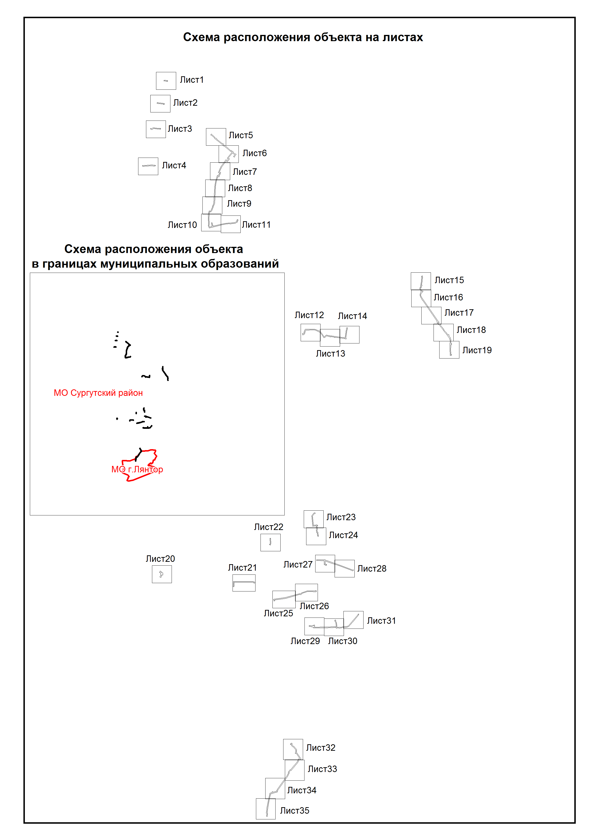
Масштаб 1:5000

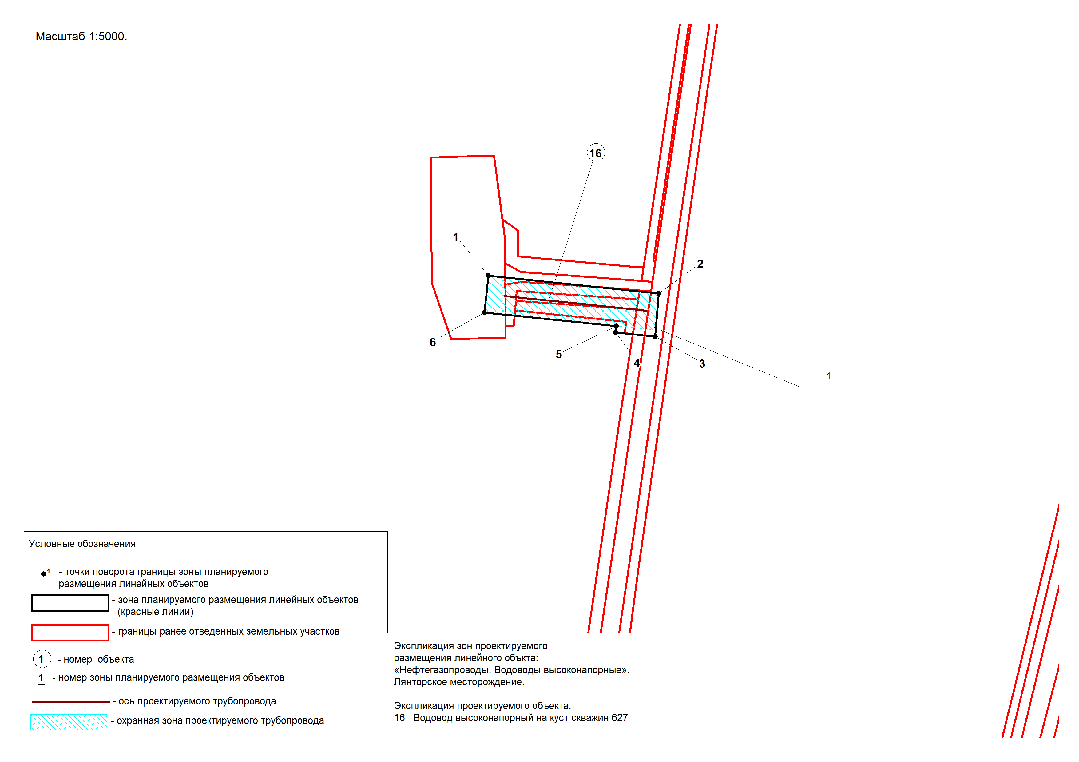
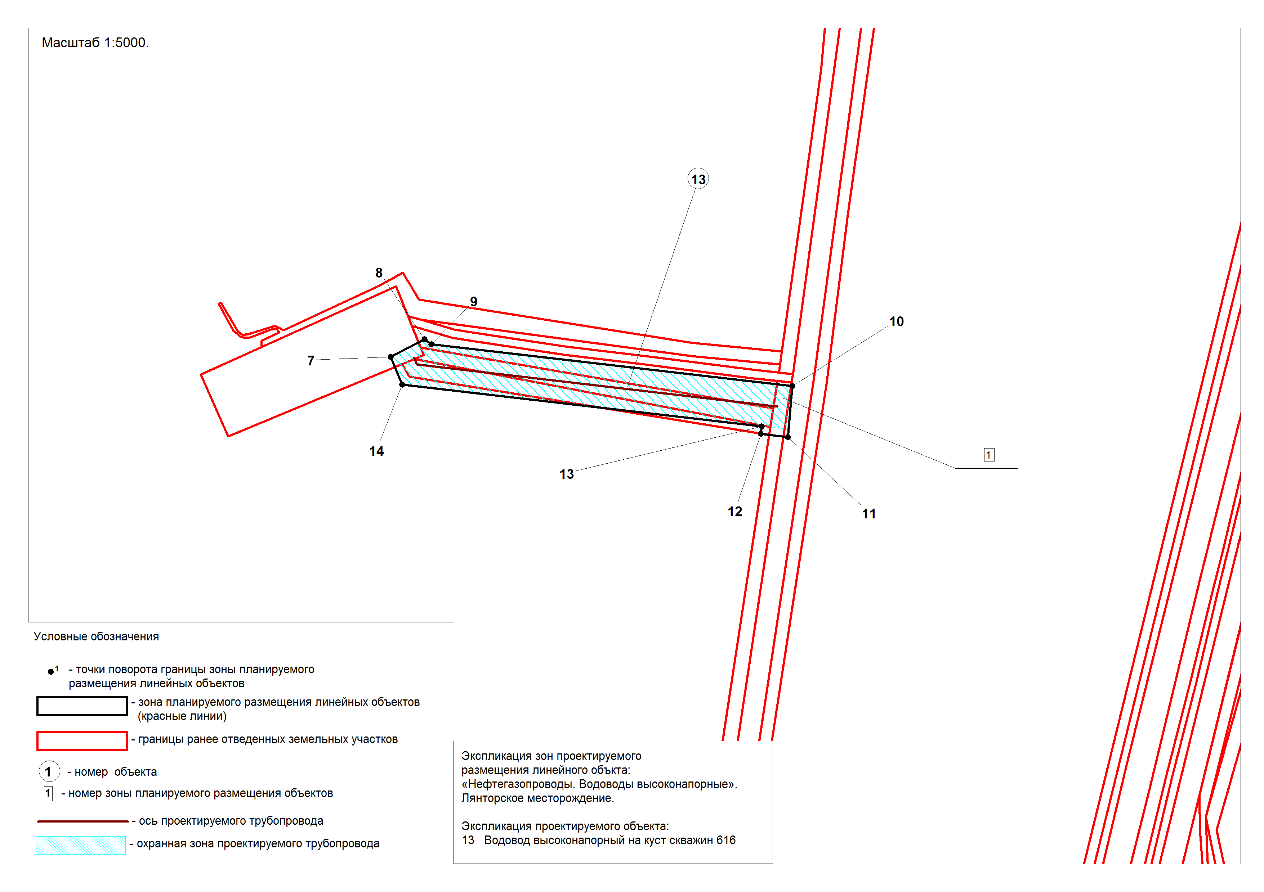
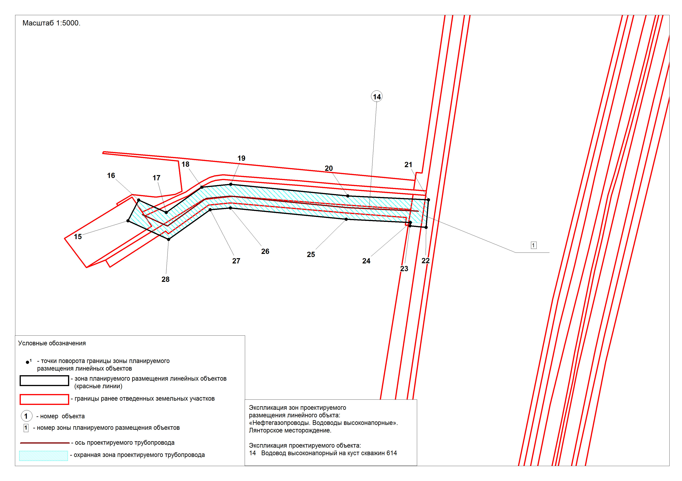

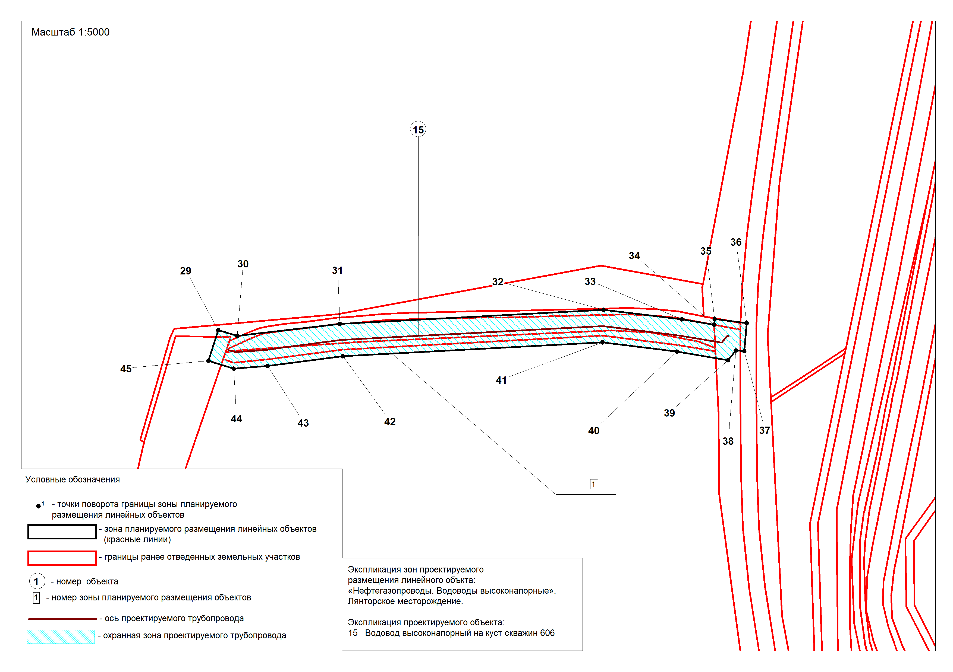
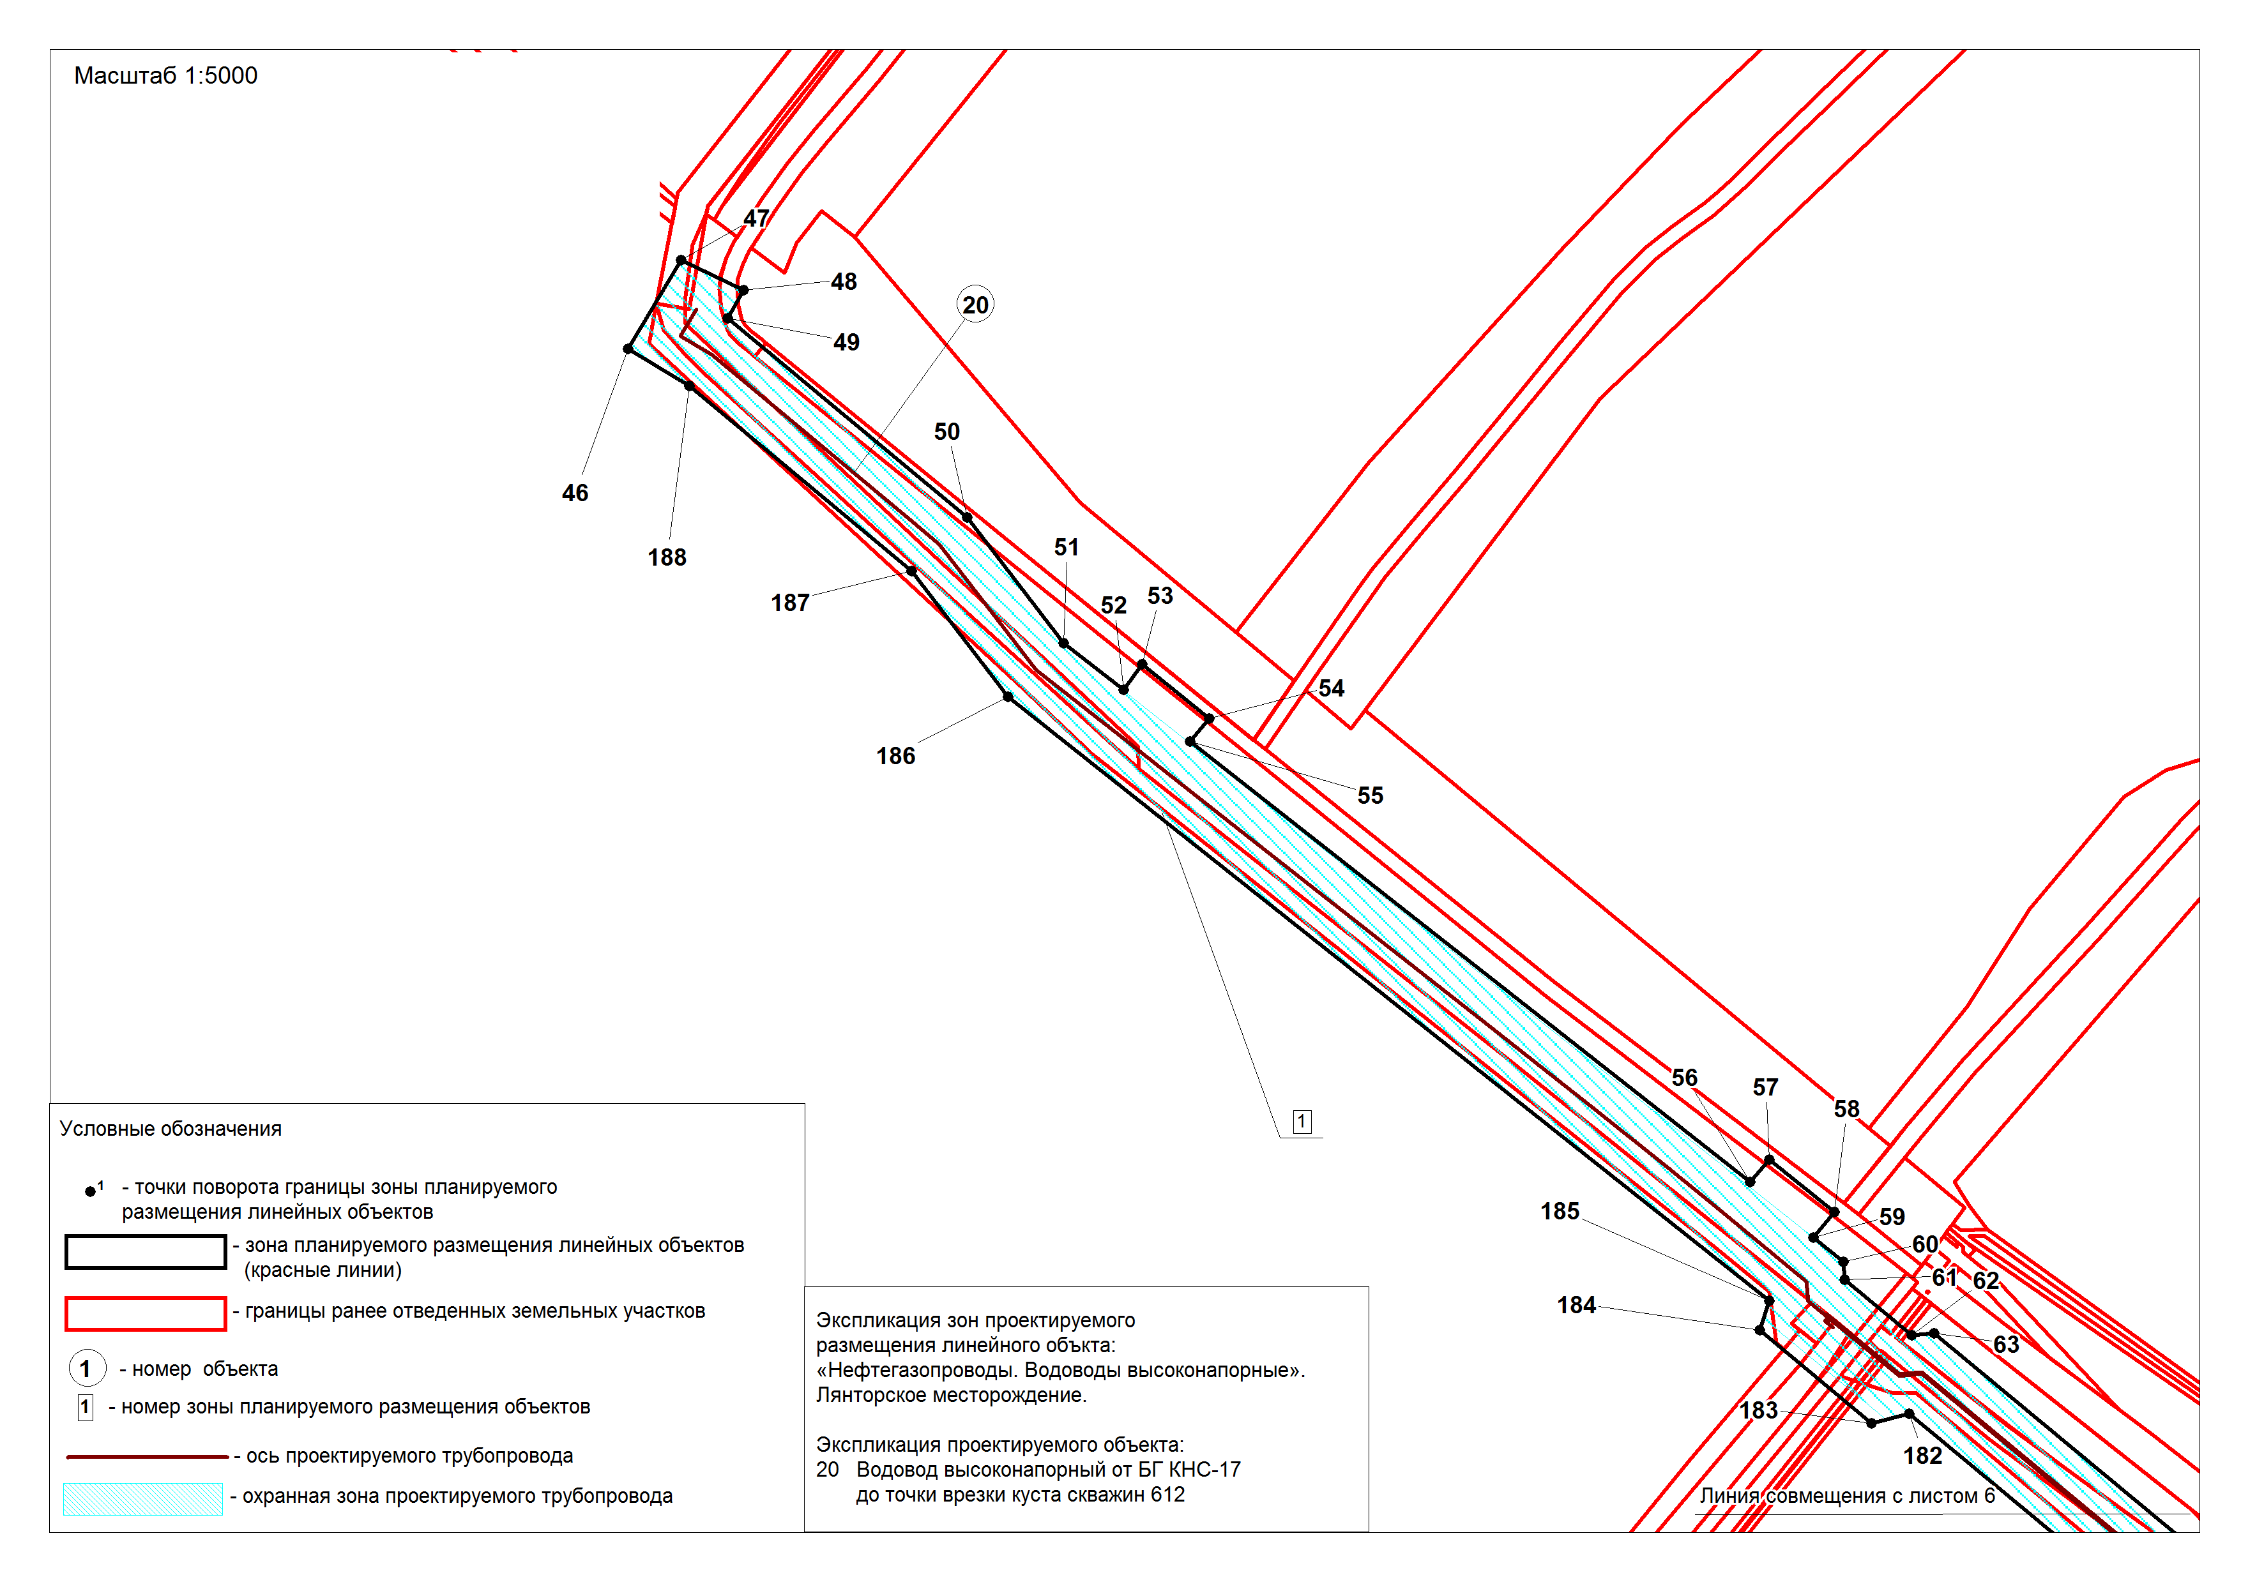
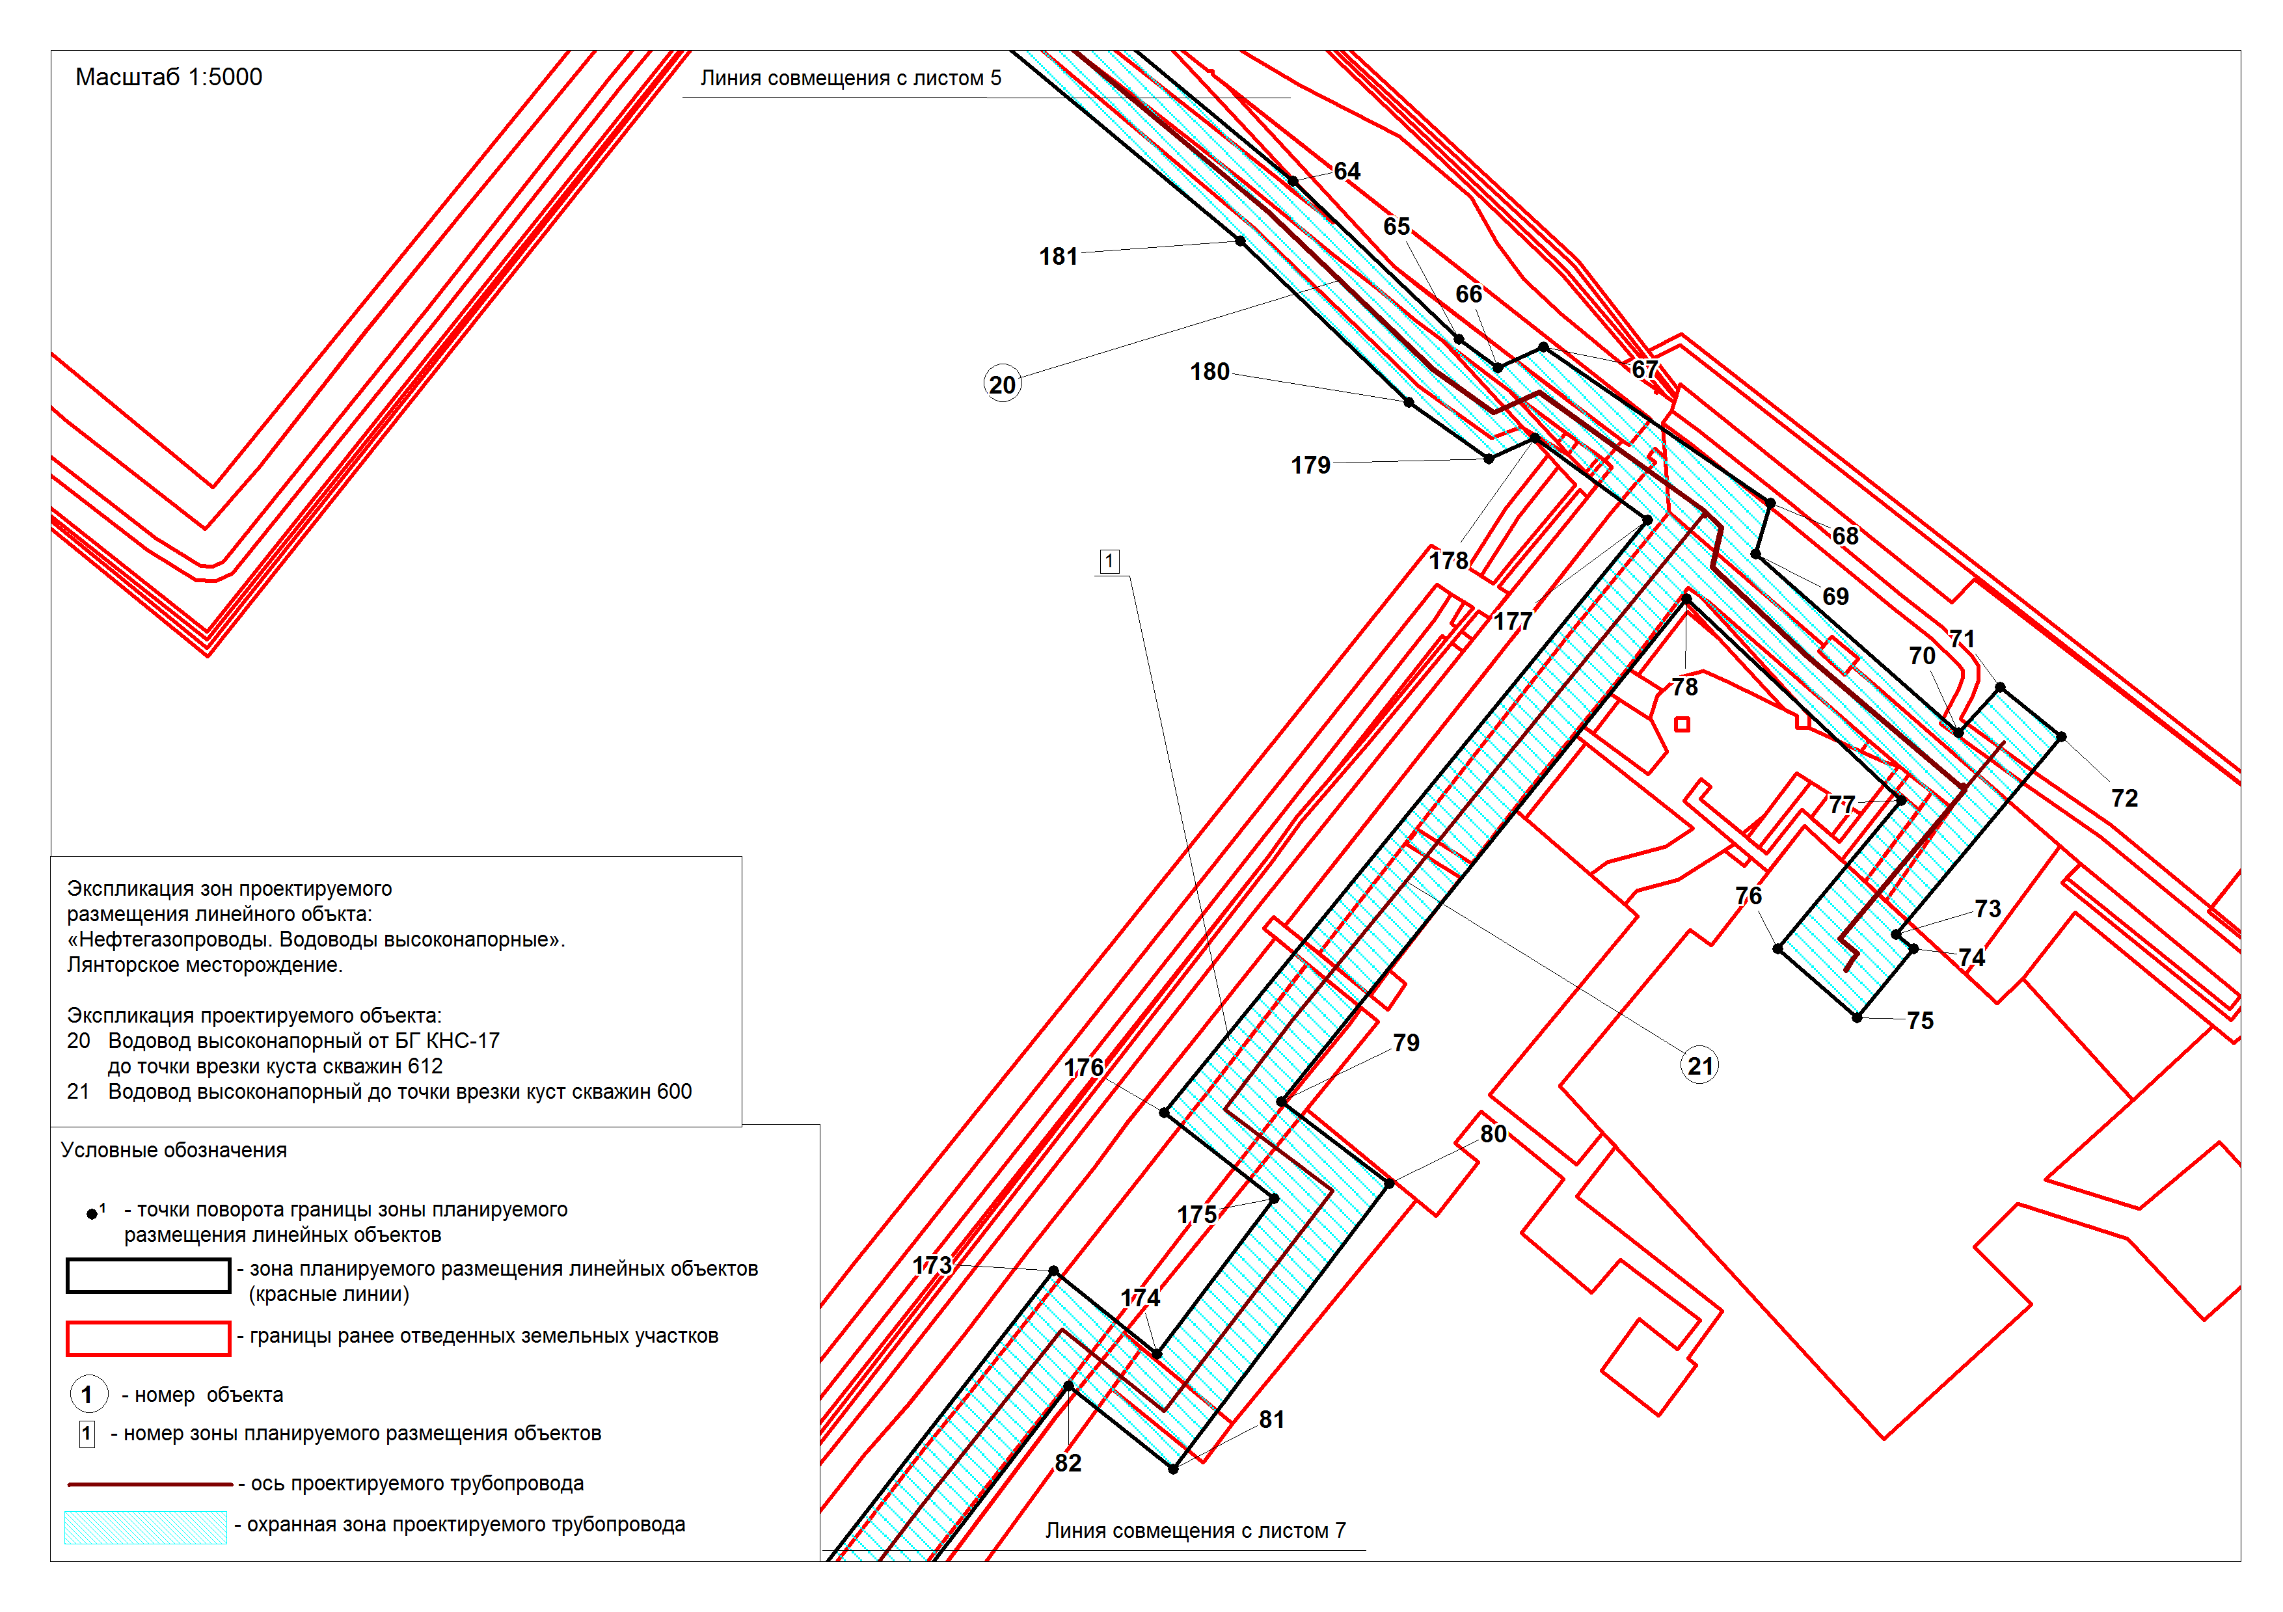

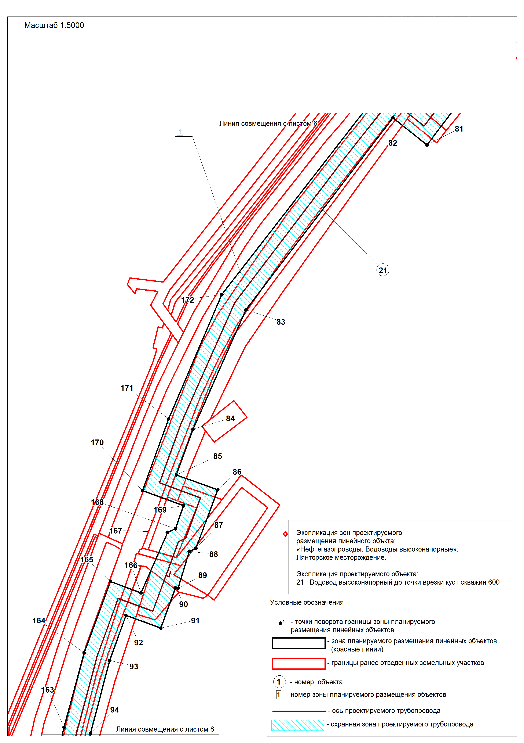
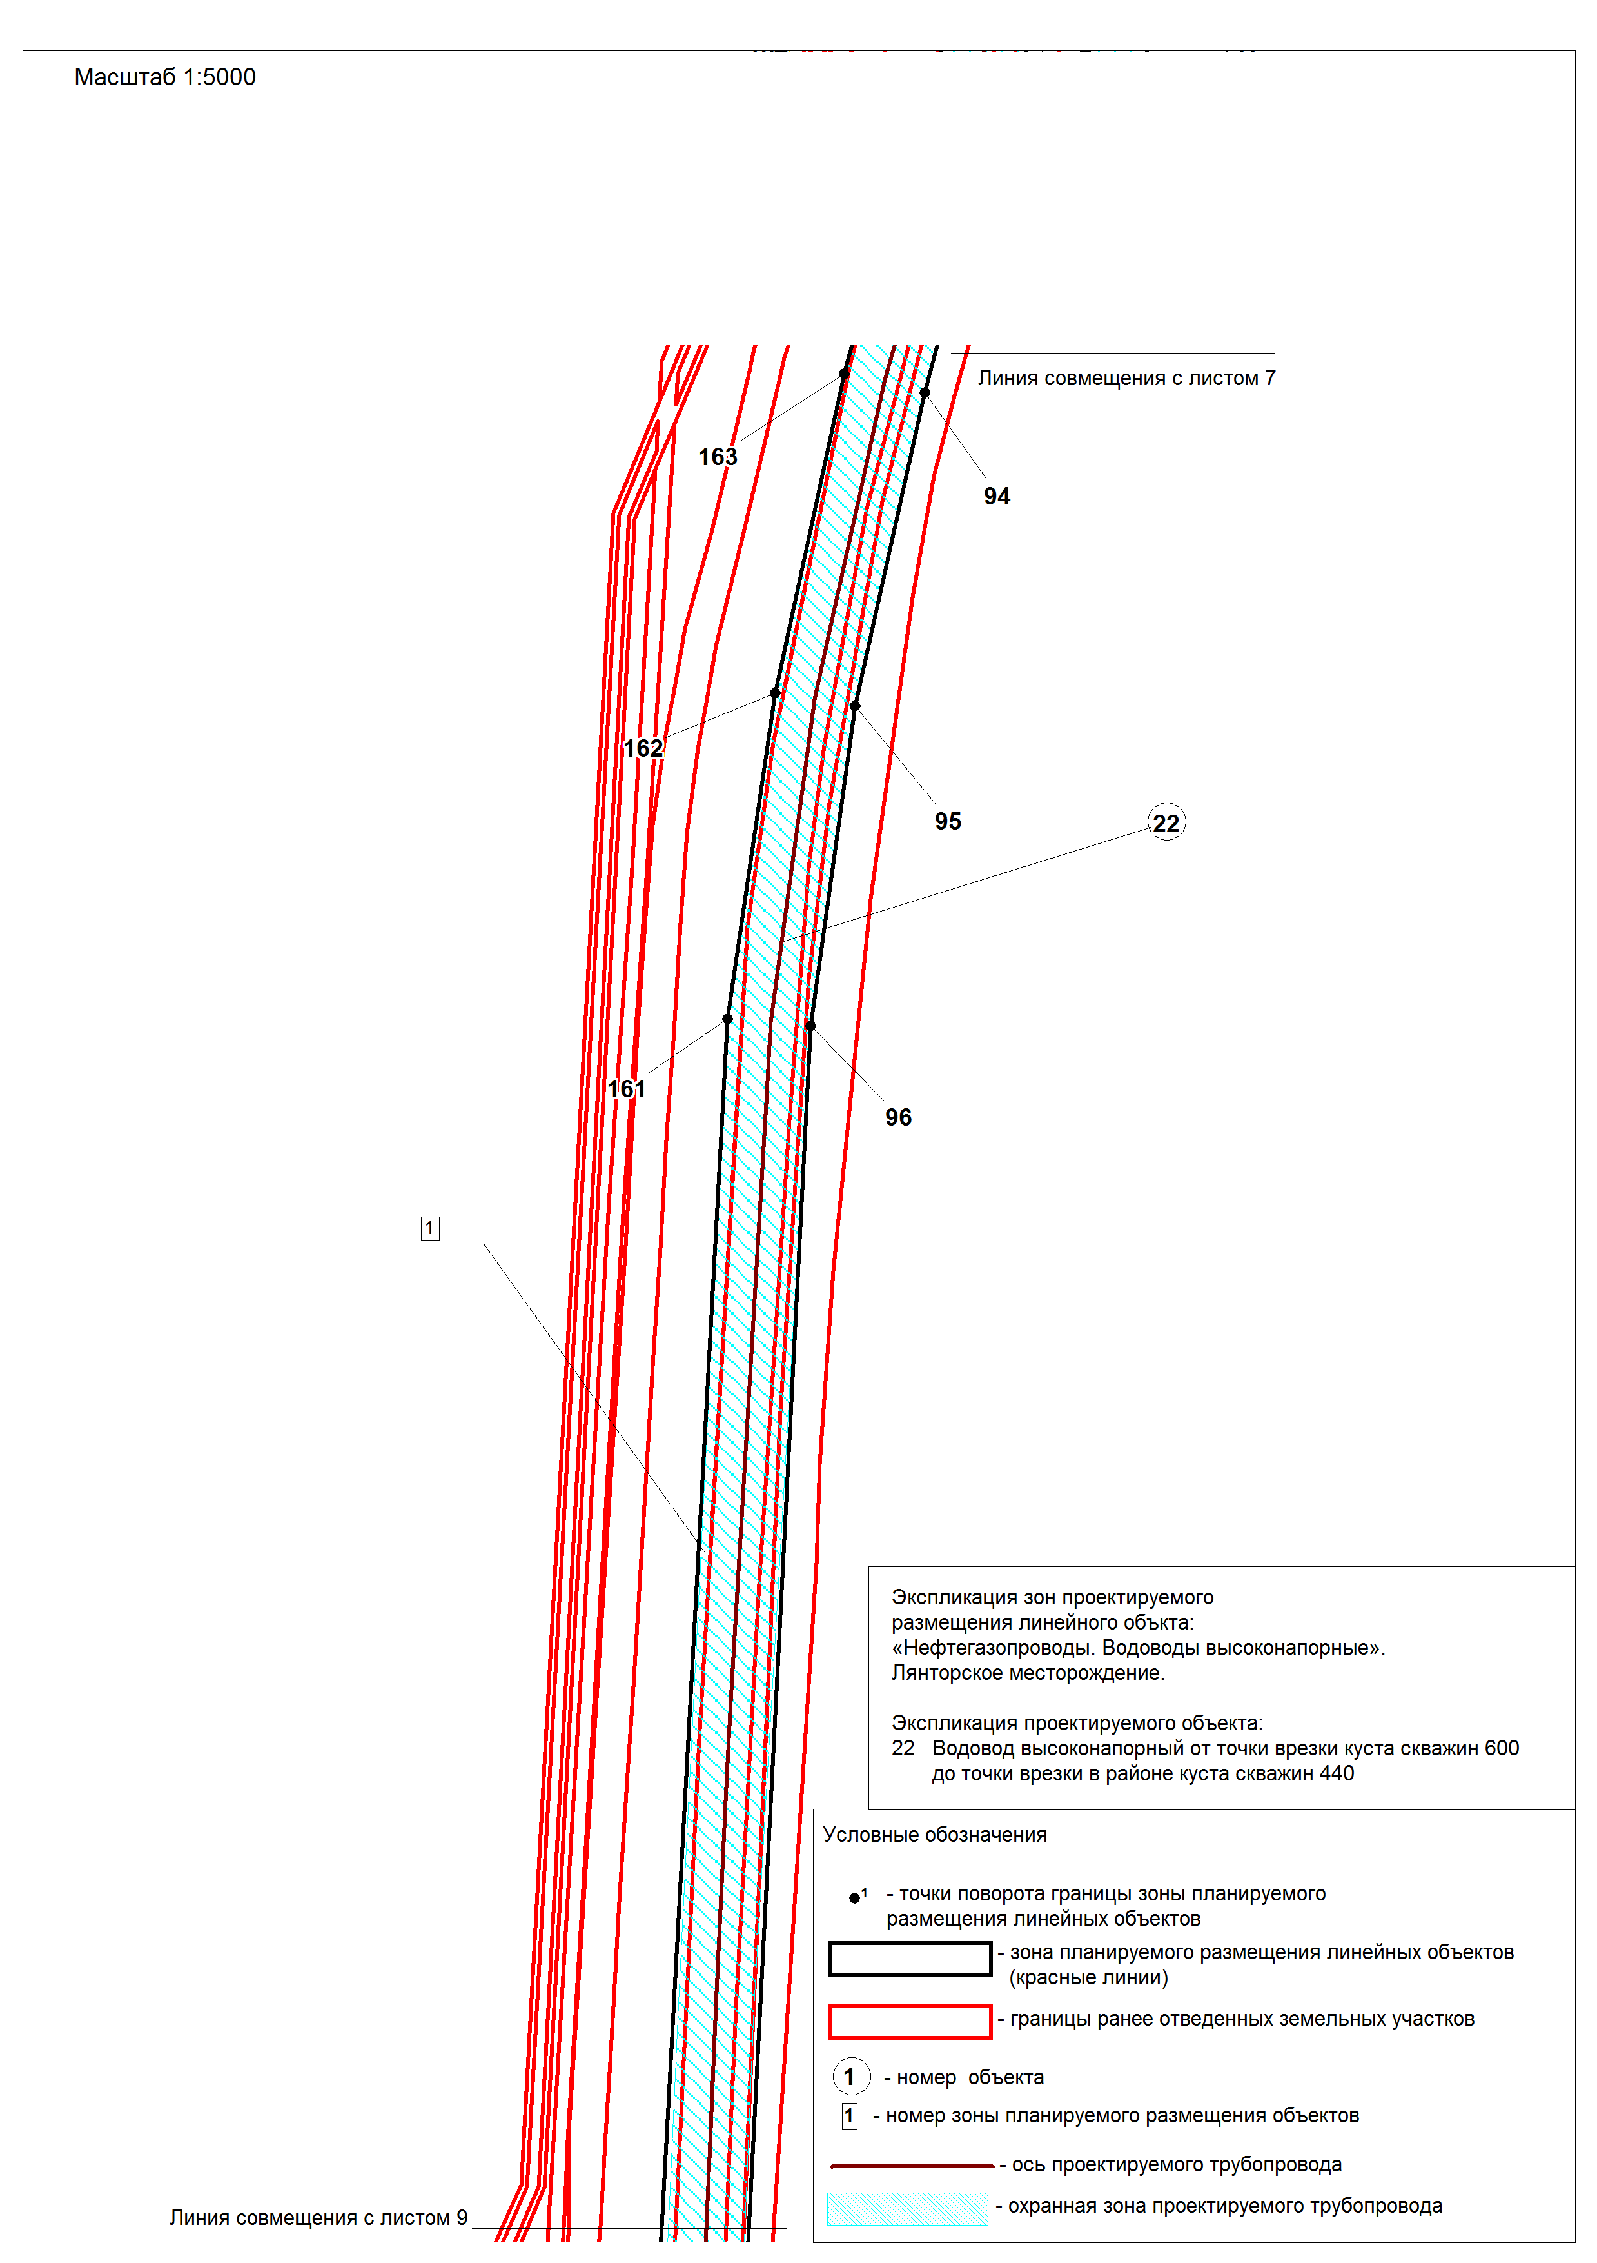
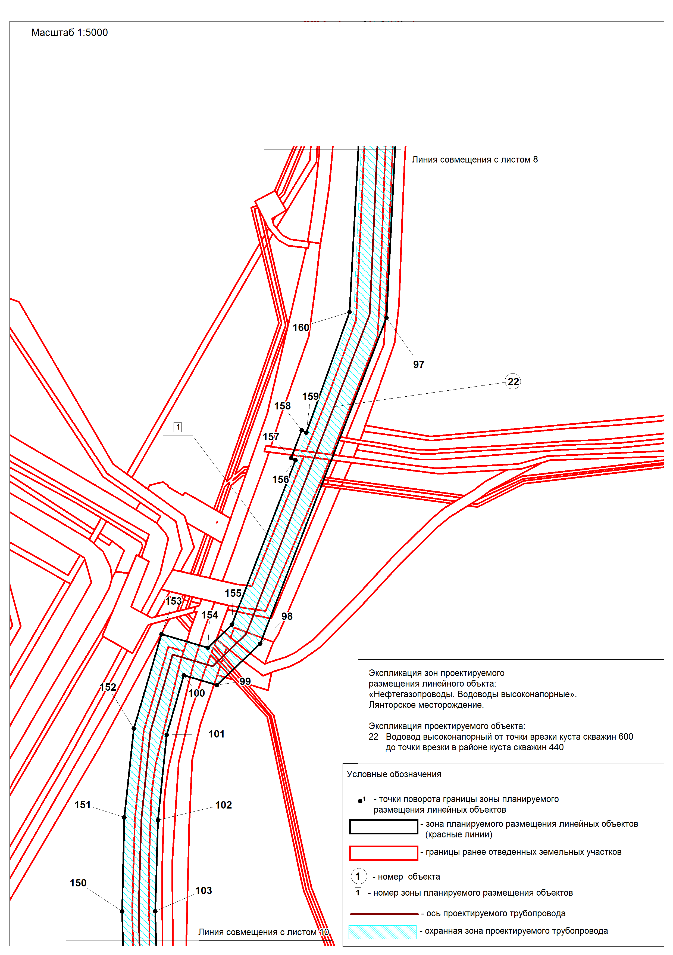

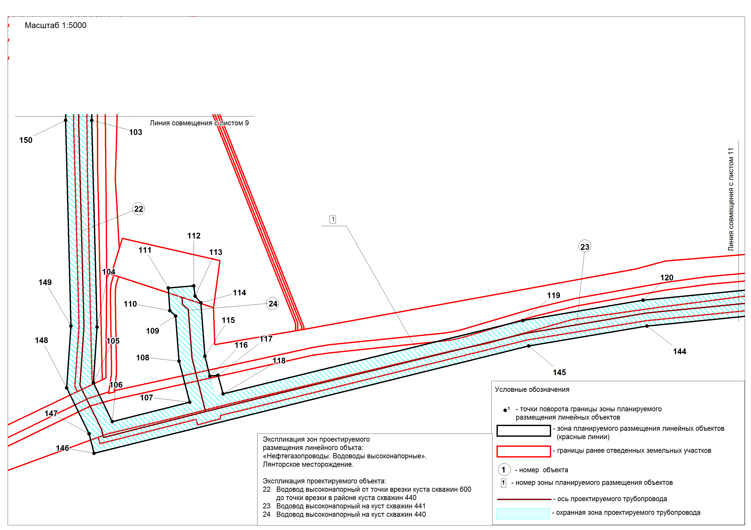

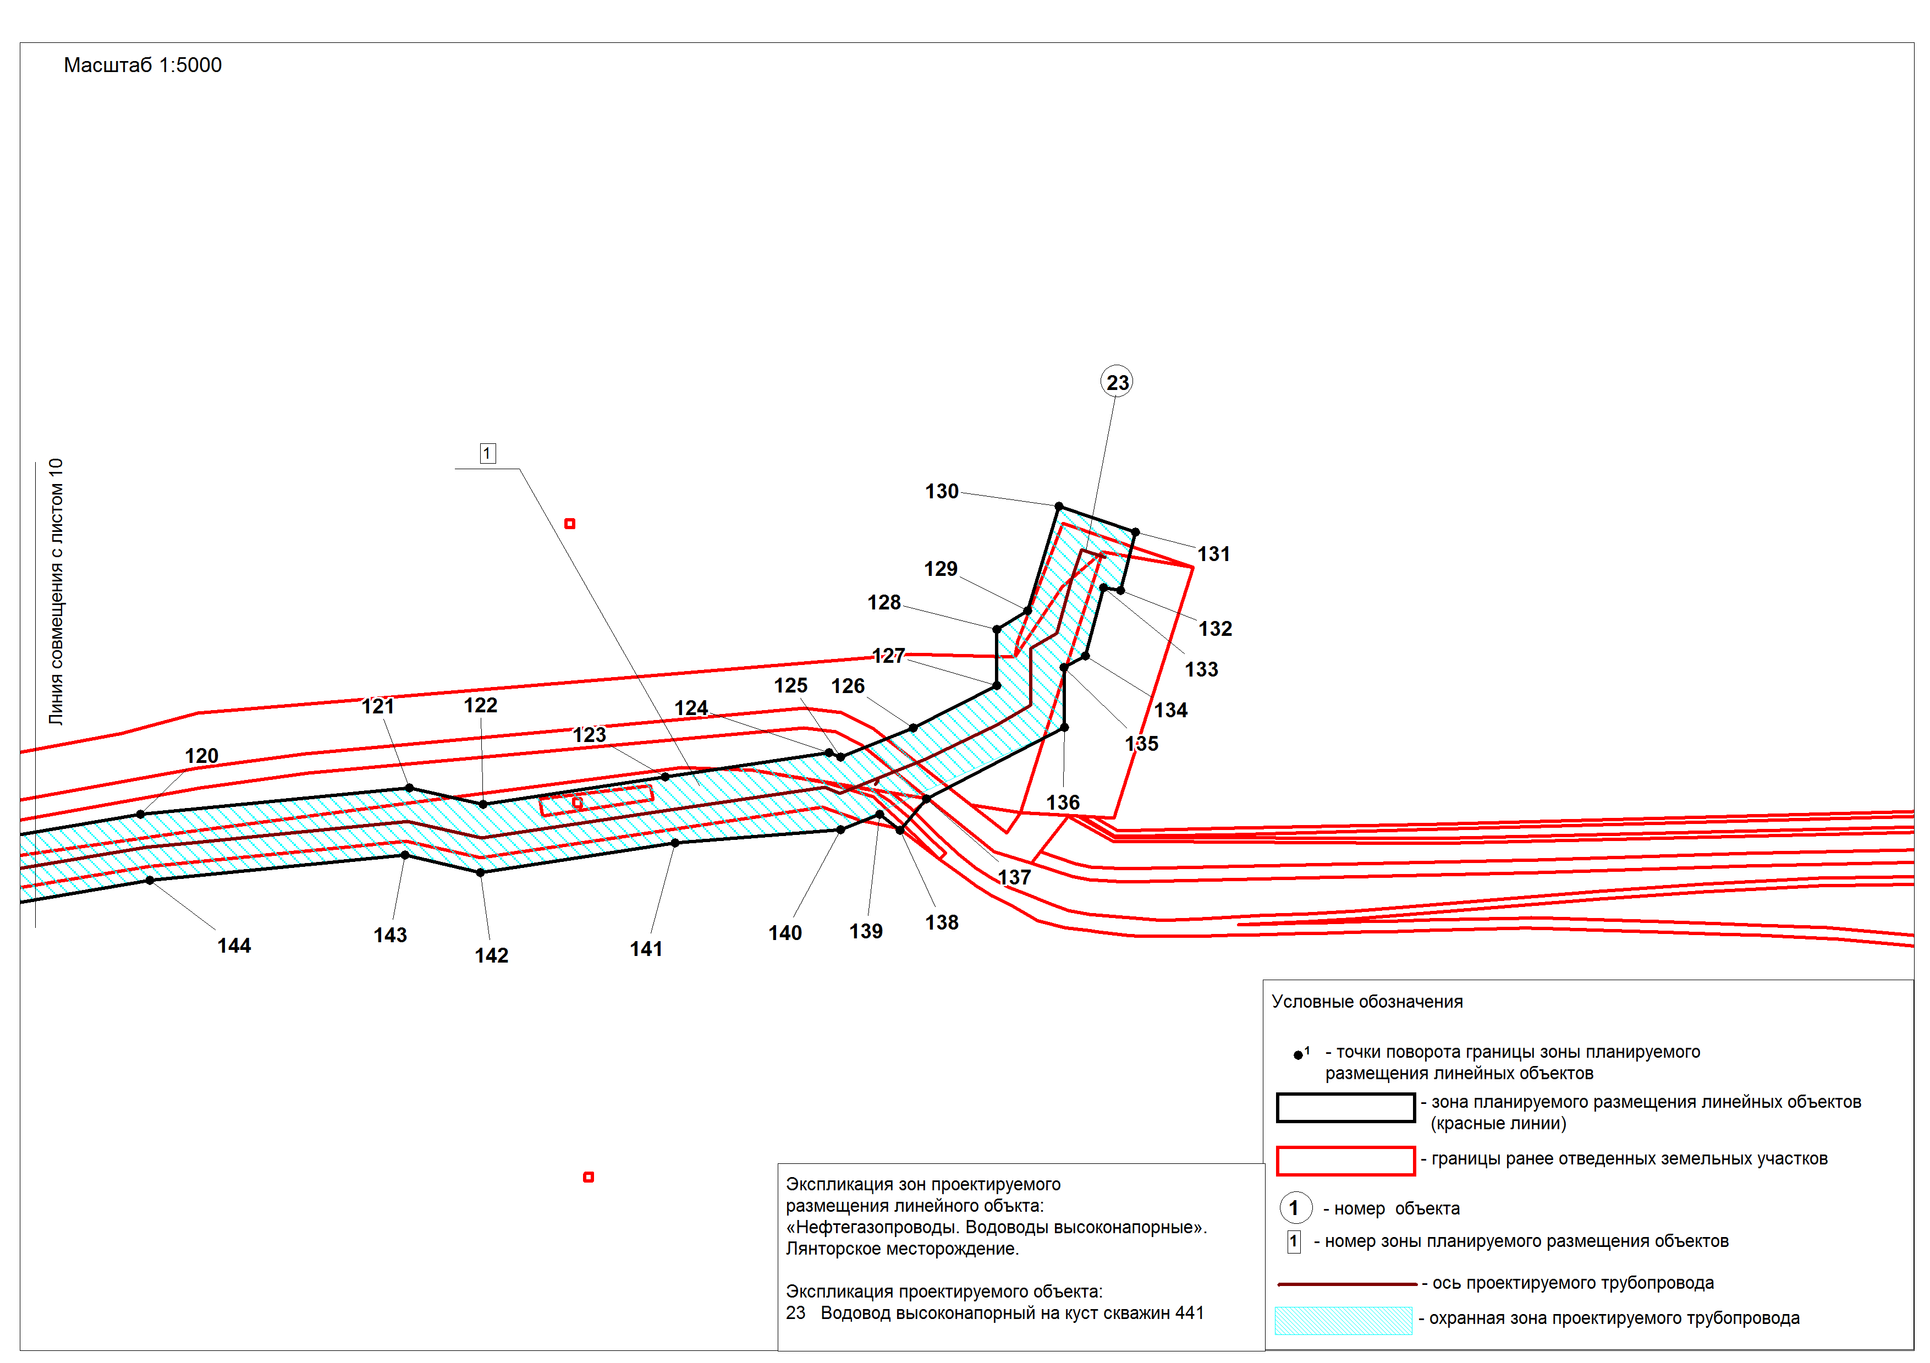
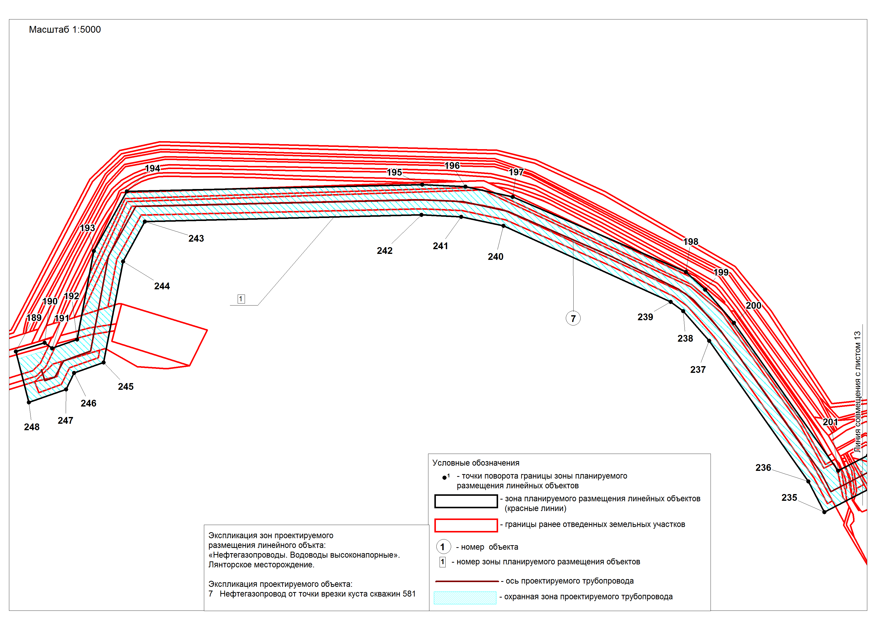

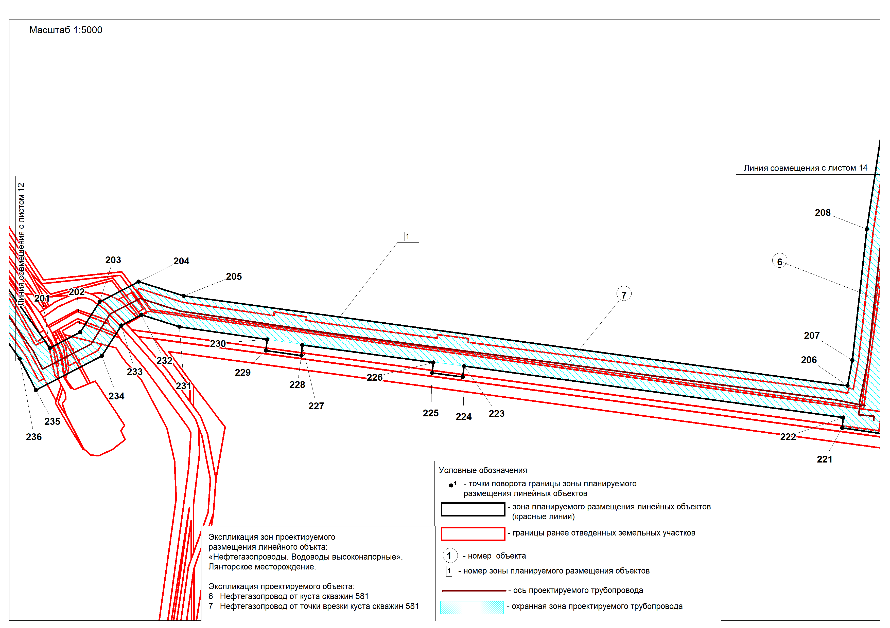

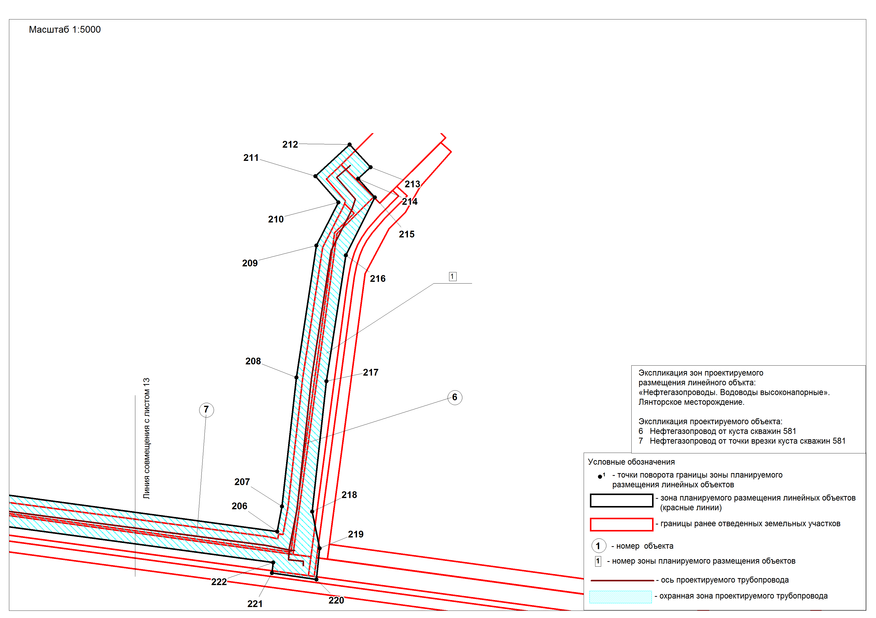

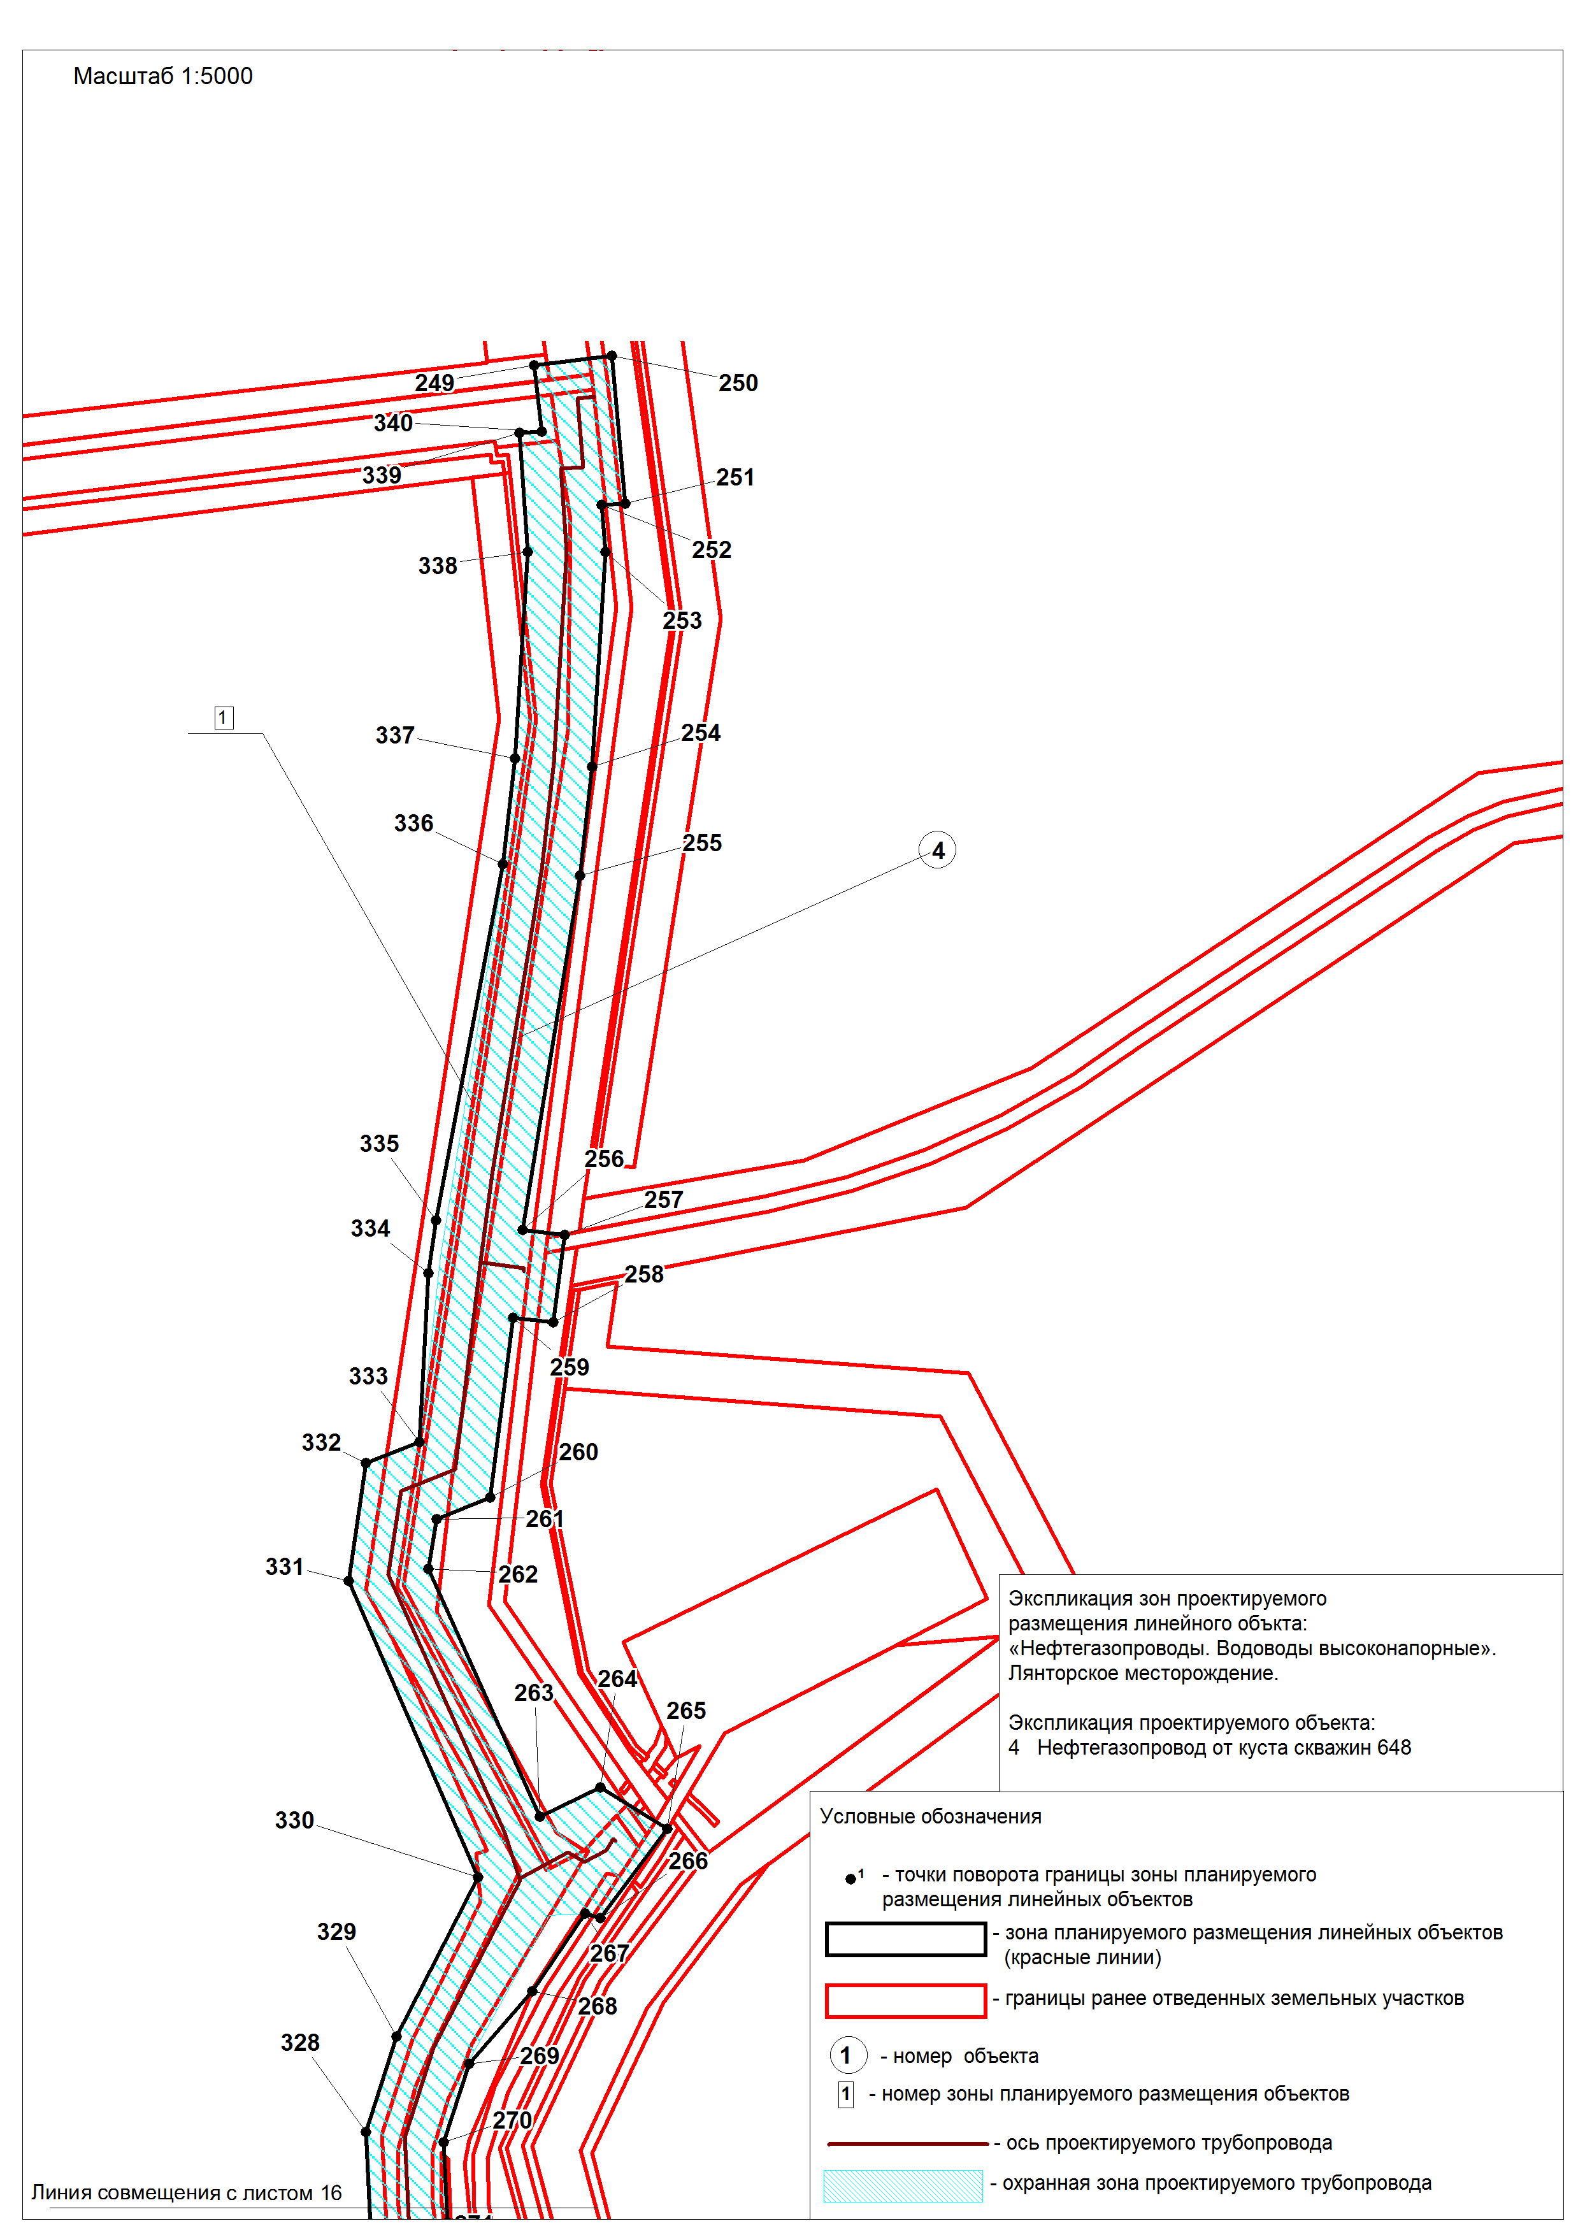
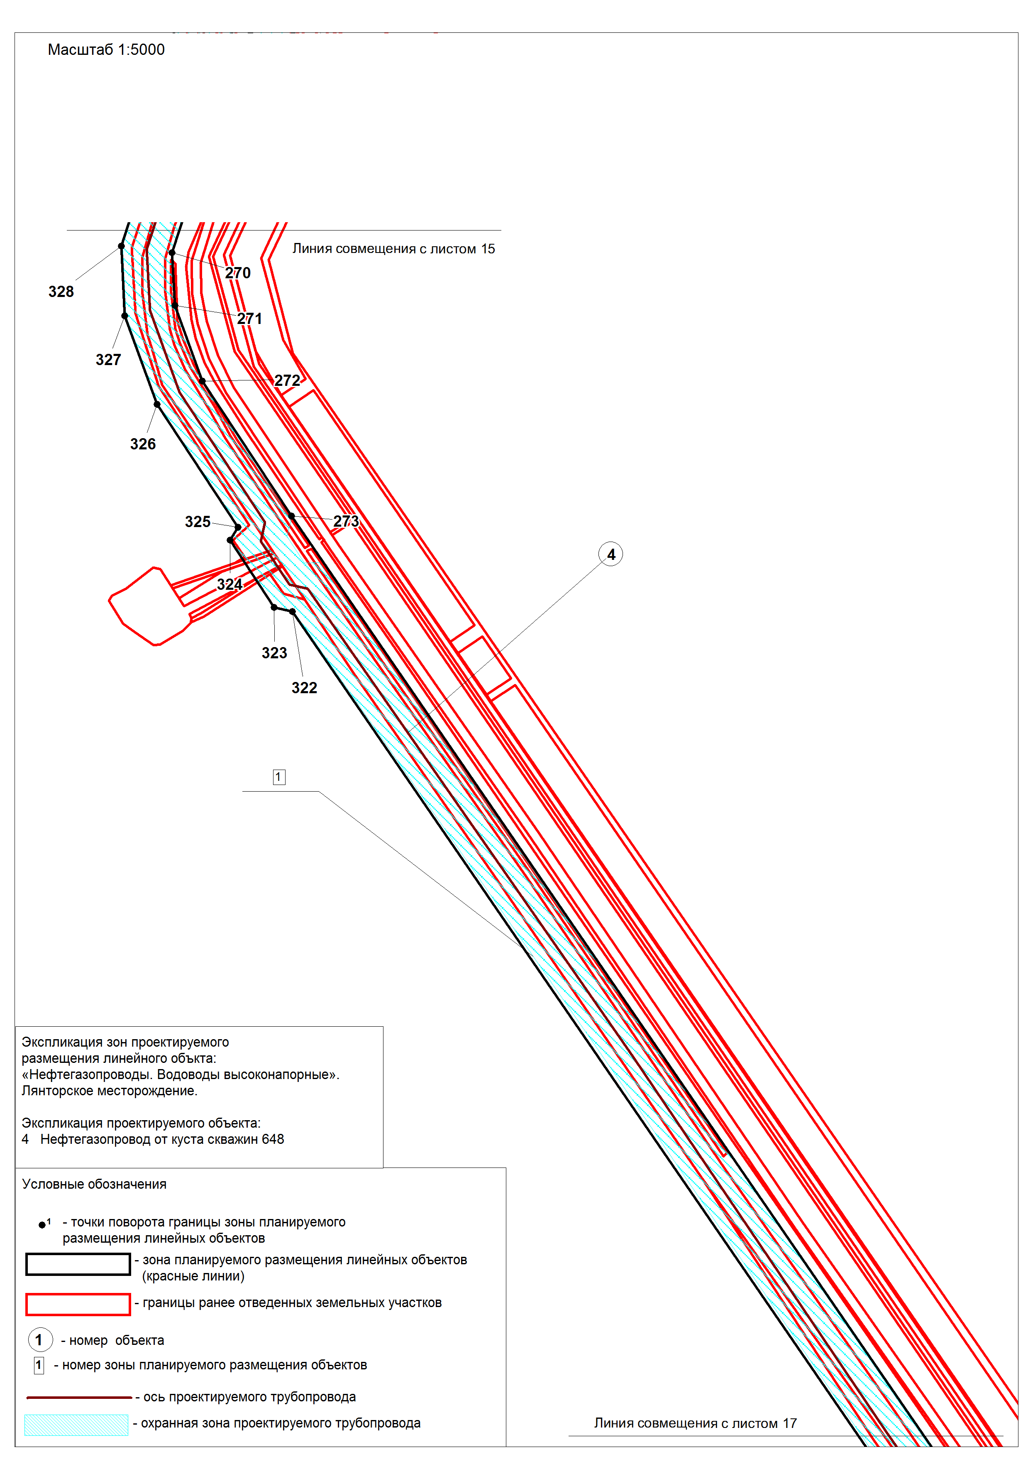
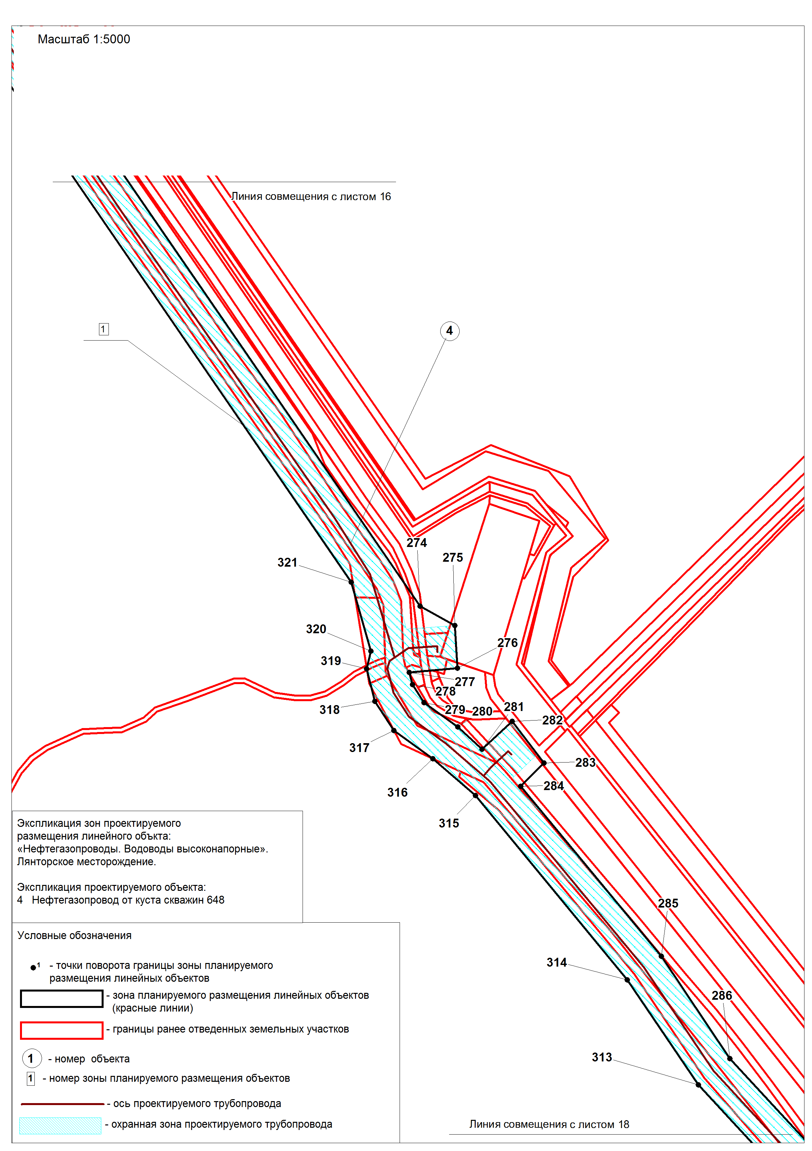

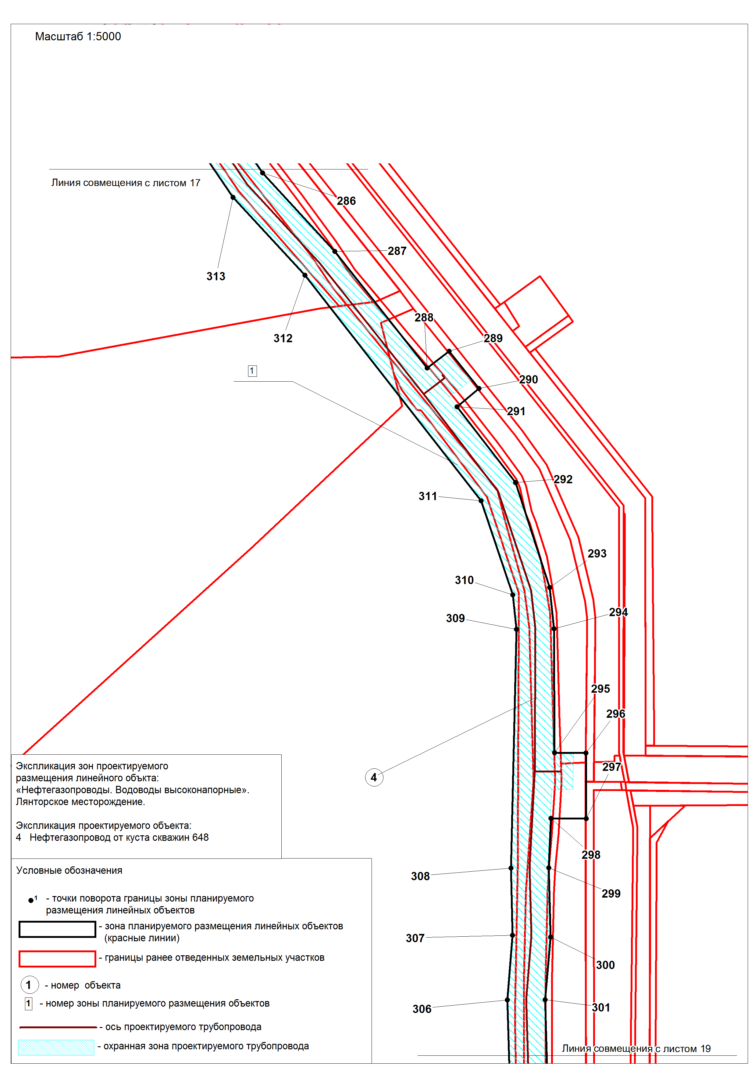

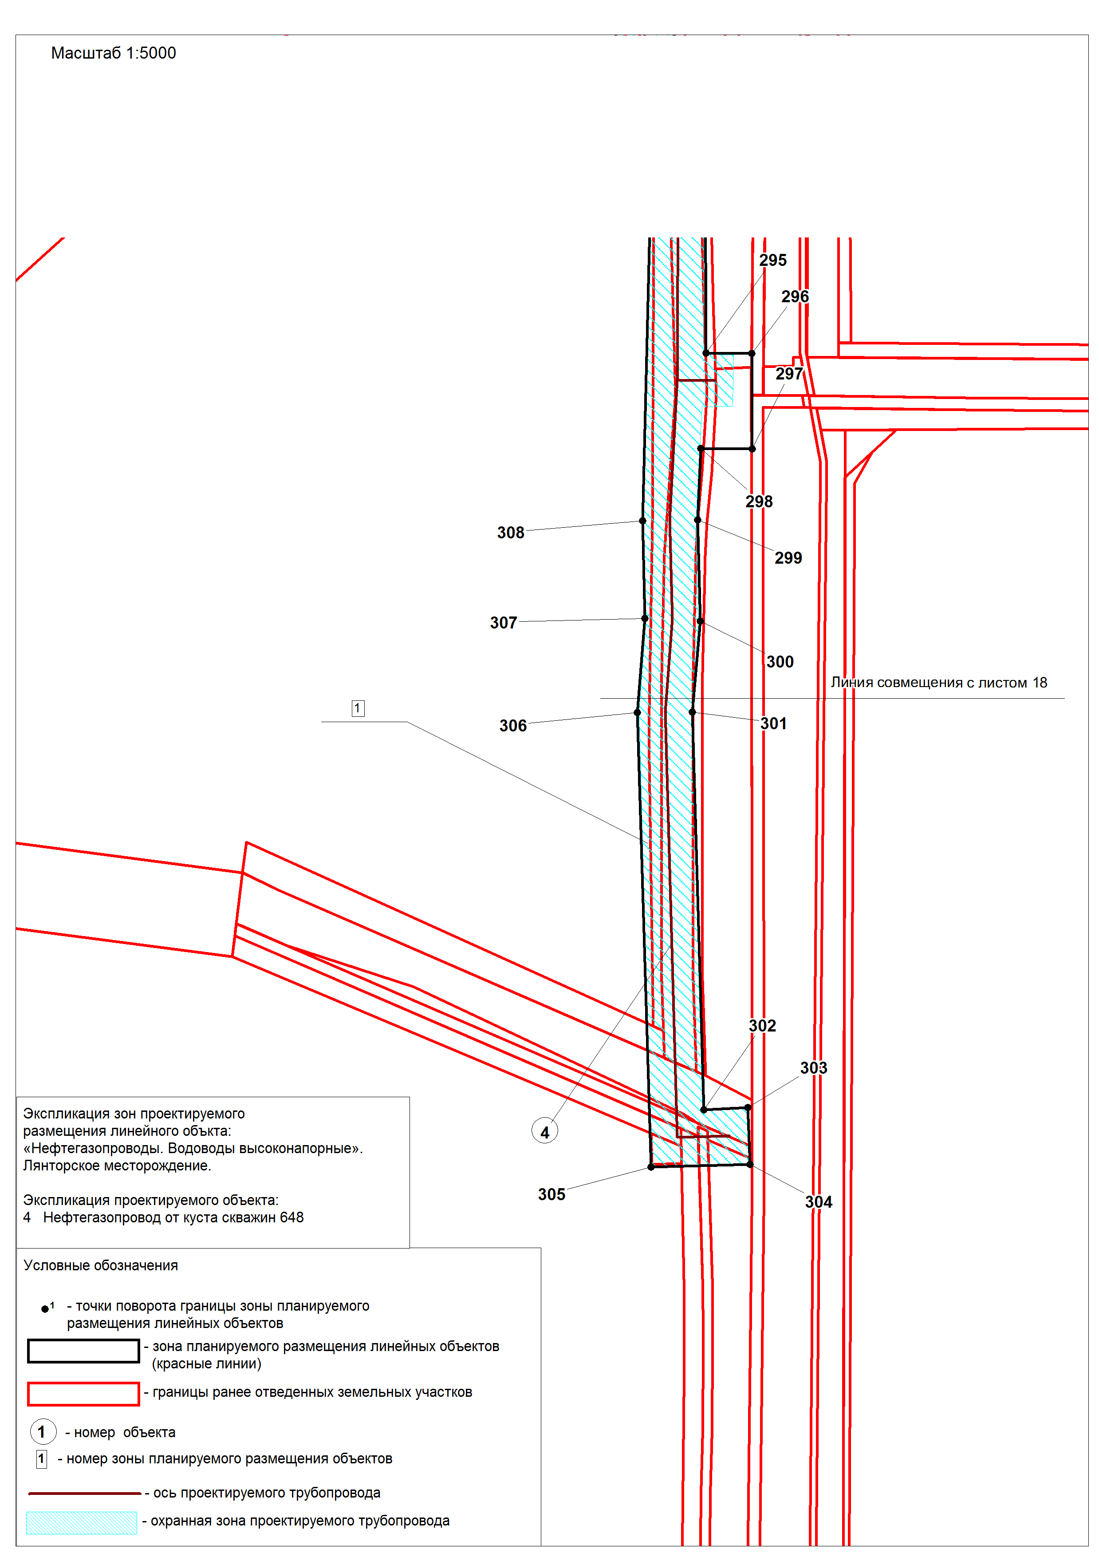

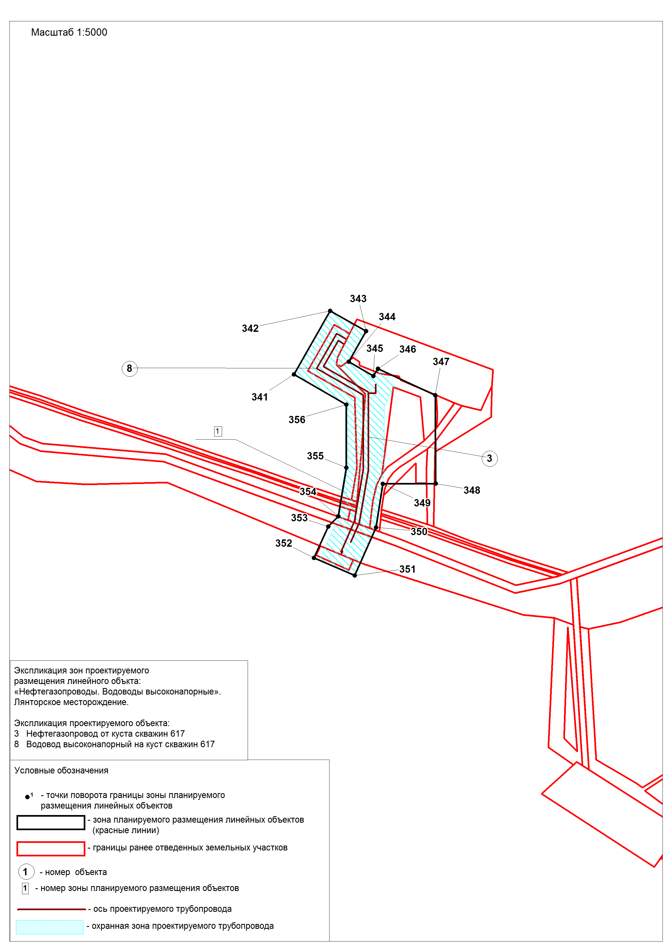

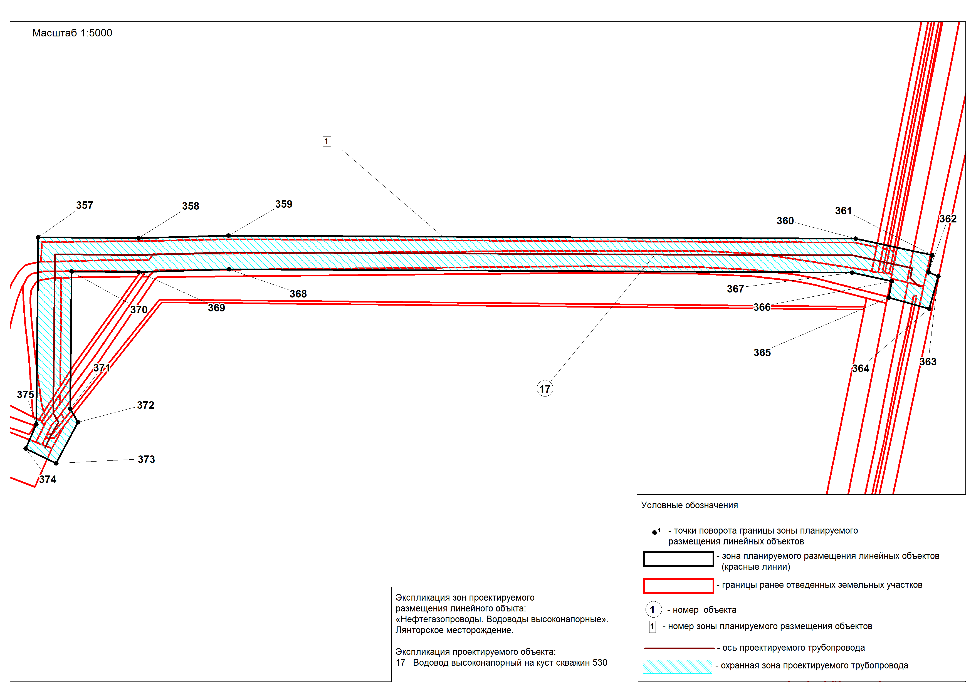

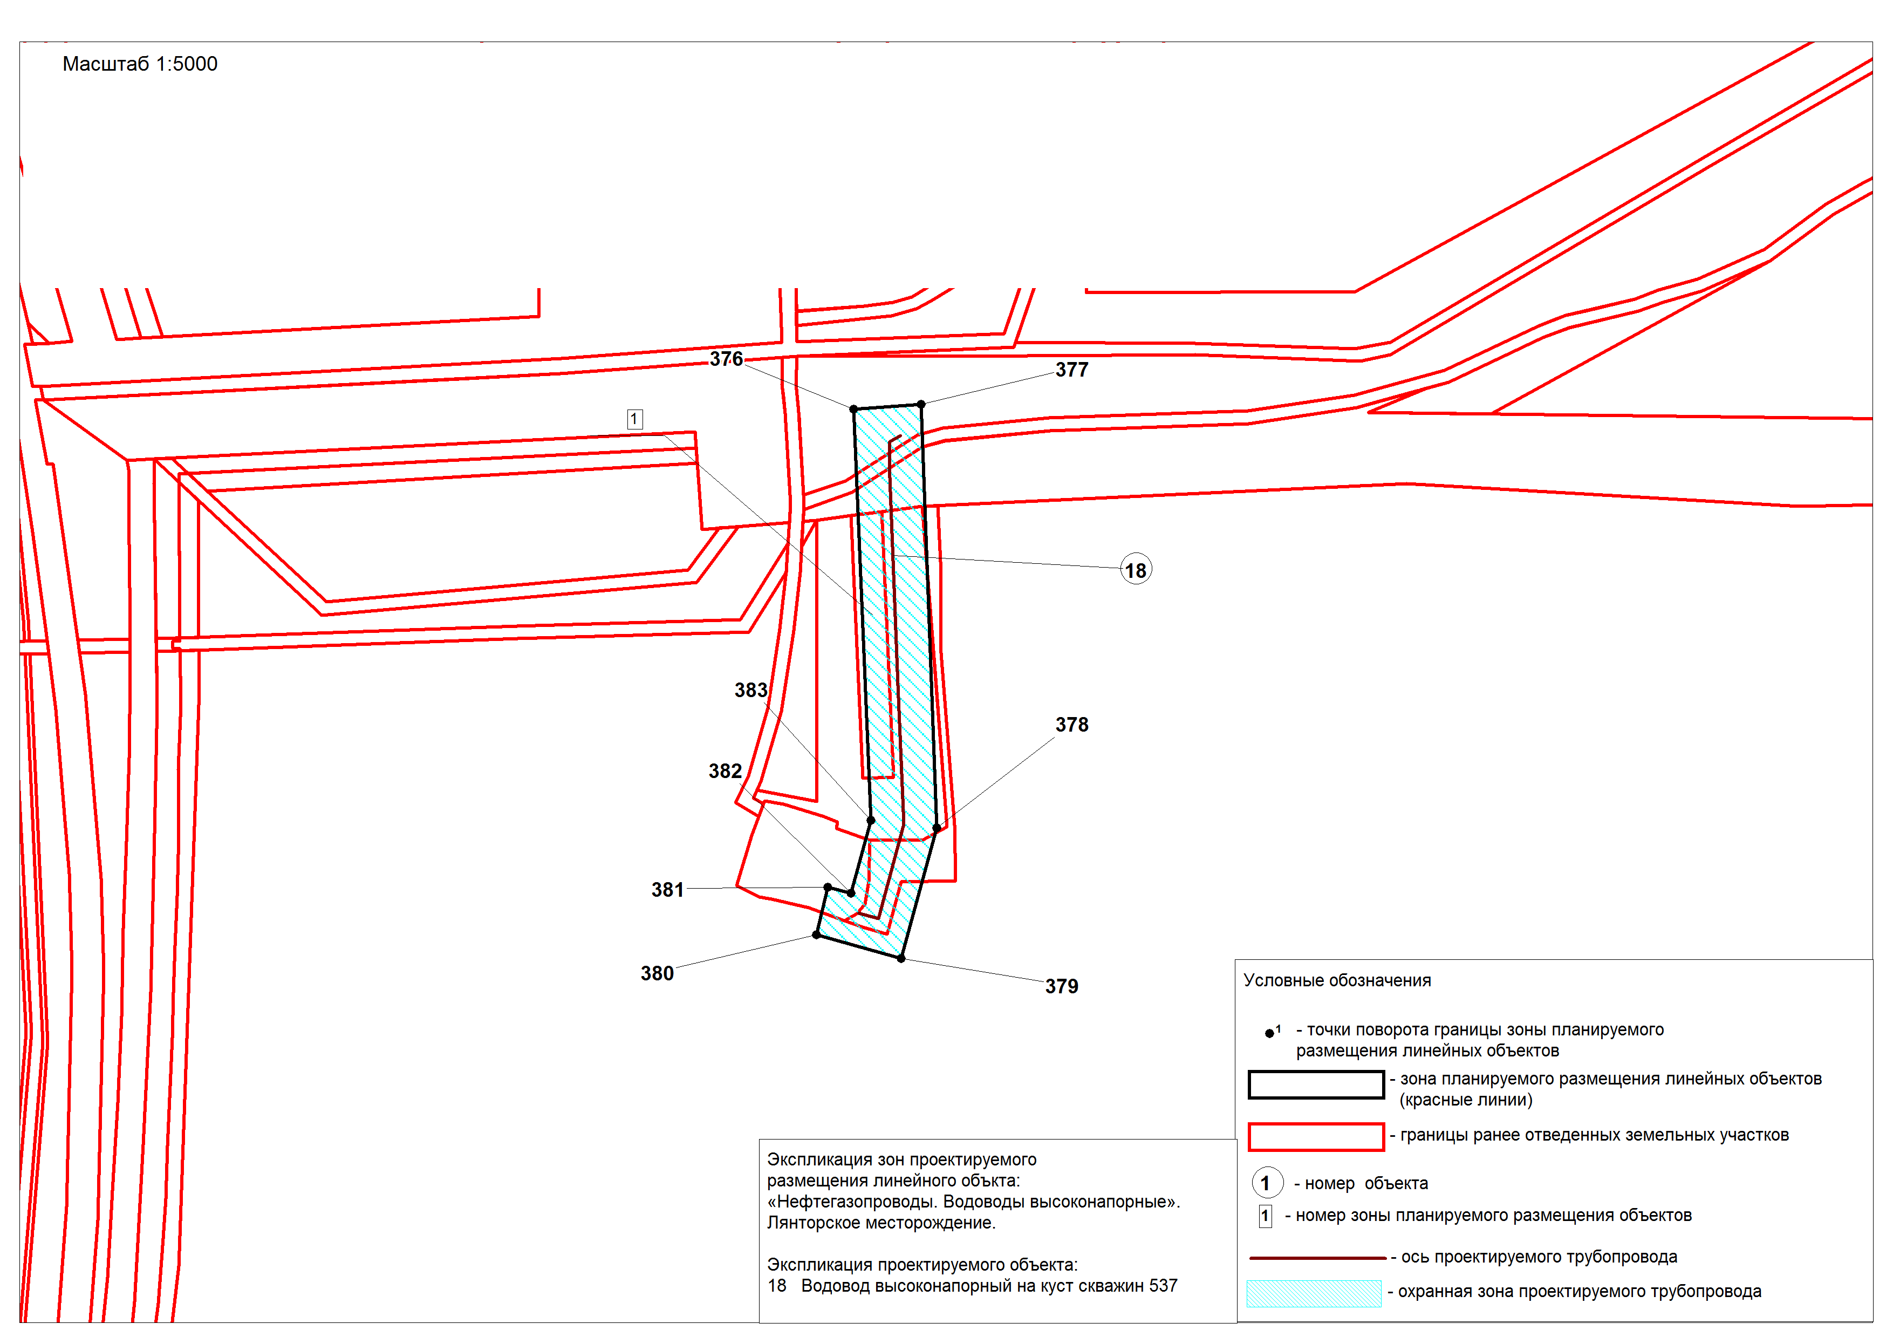

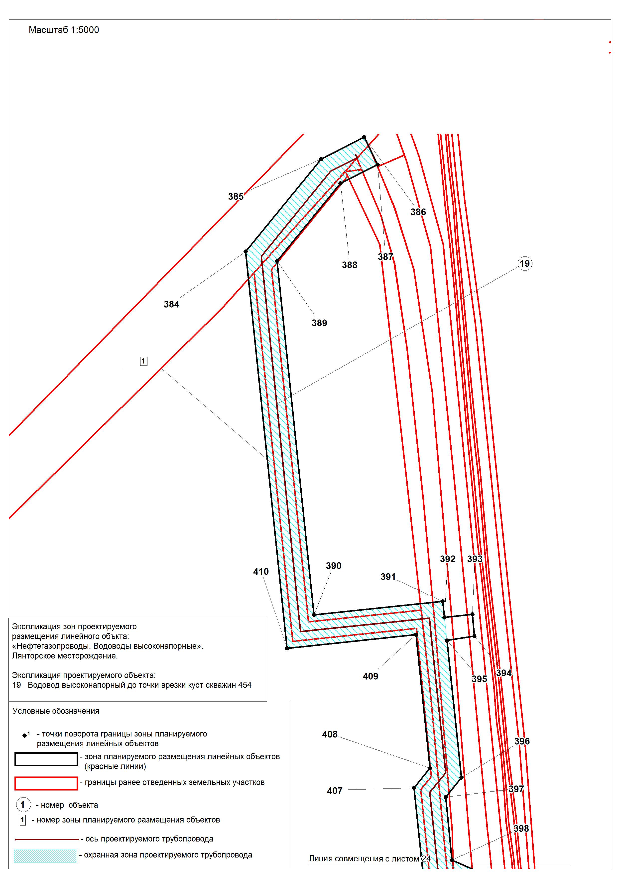

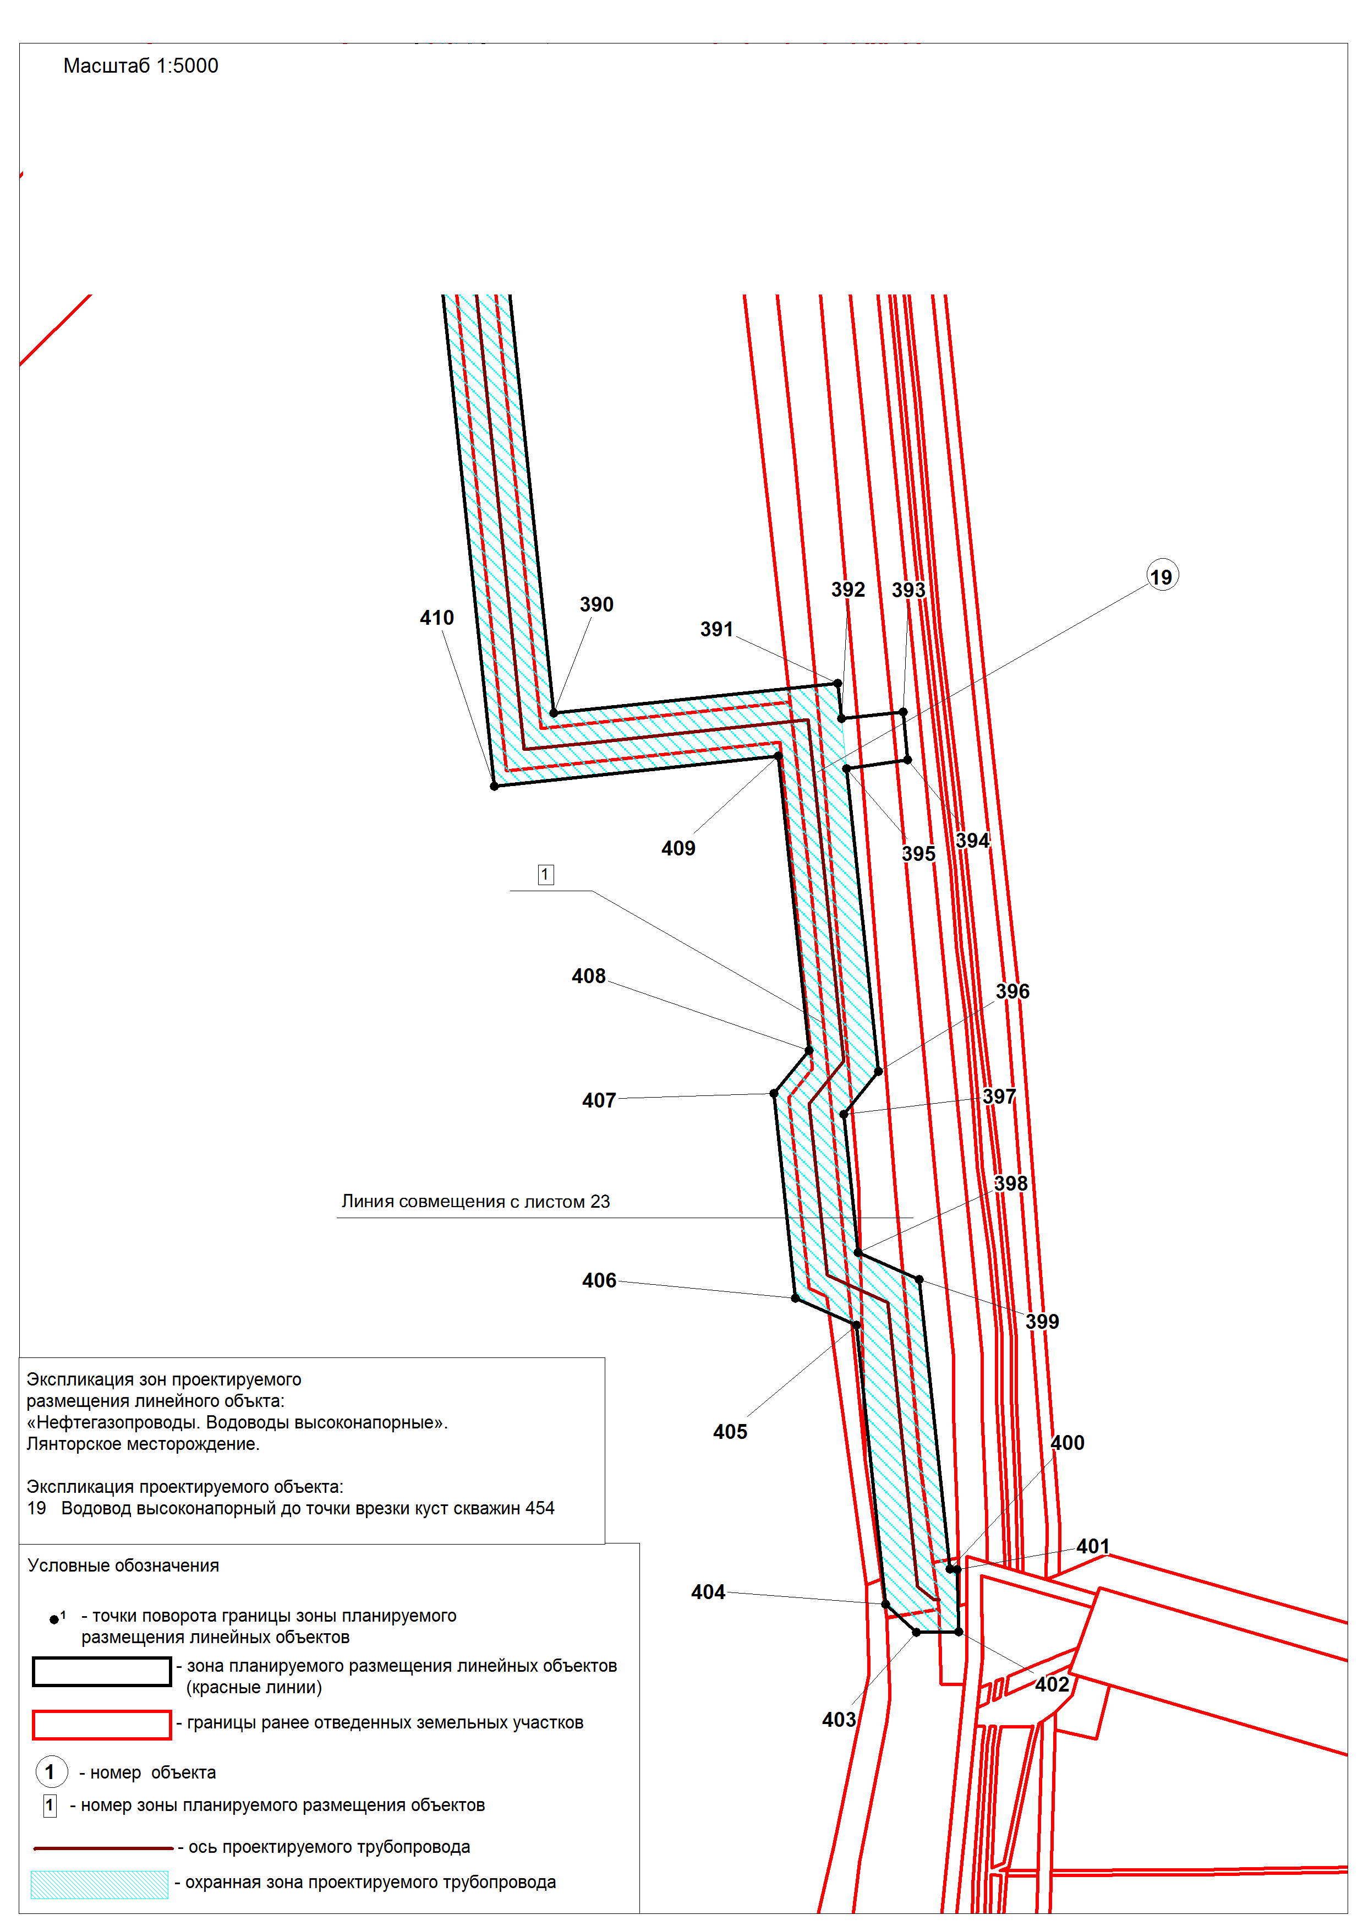

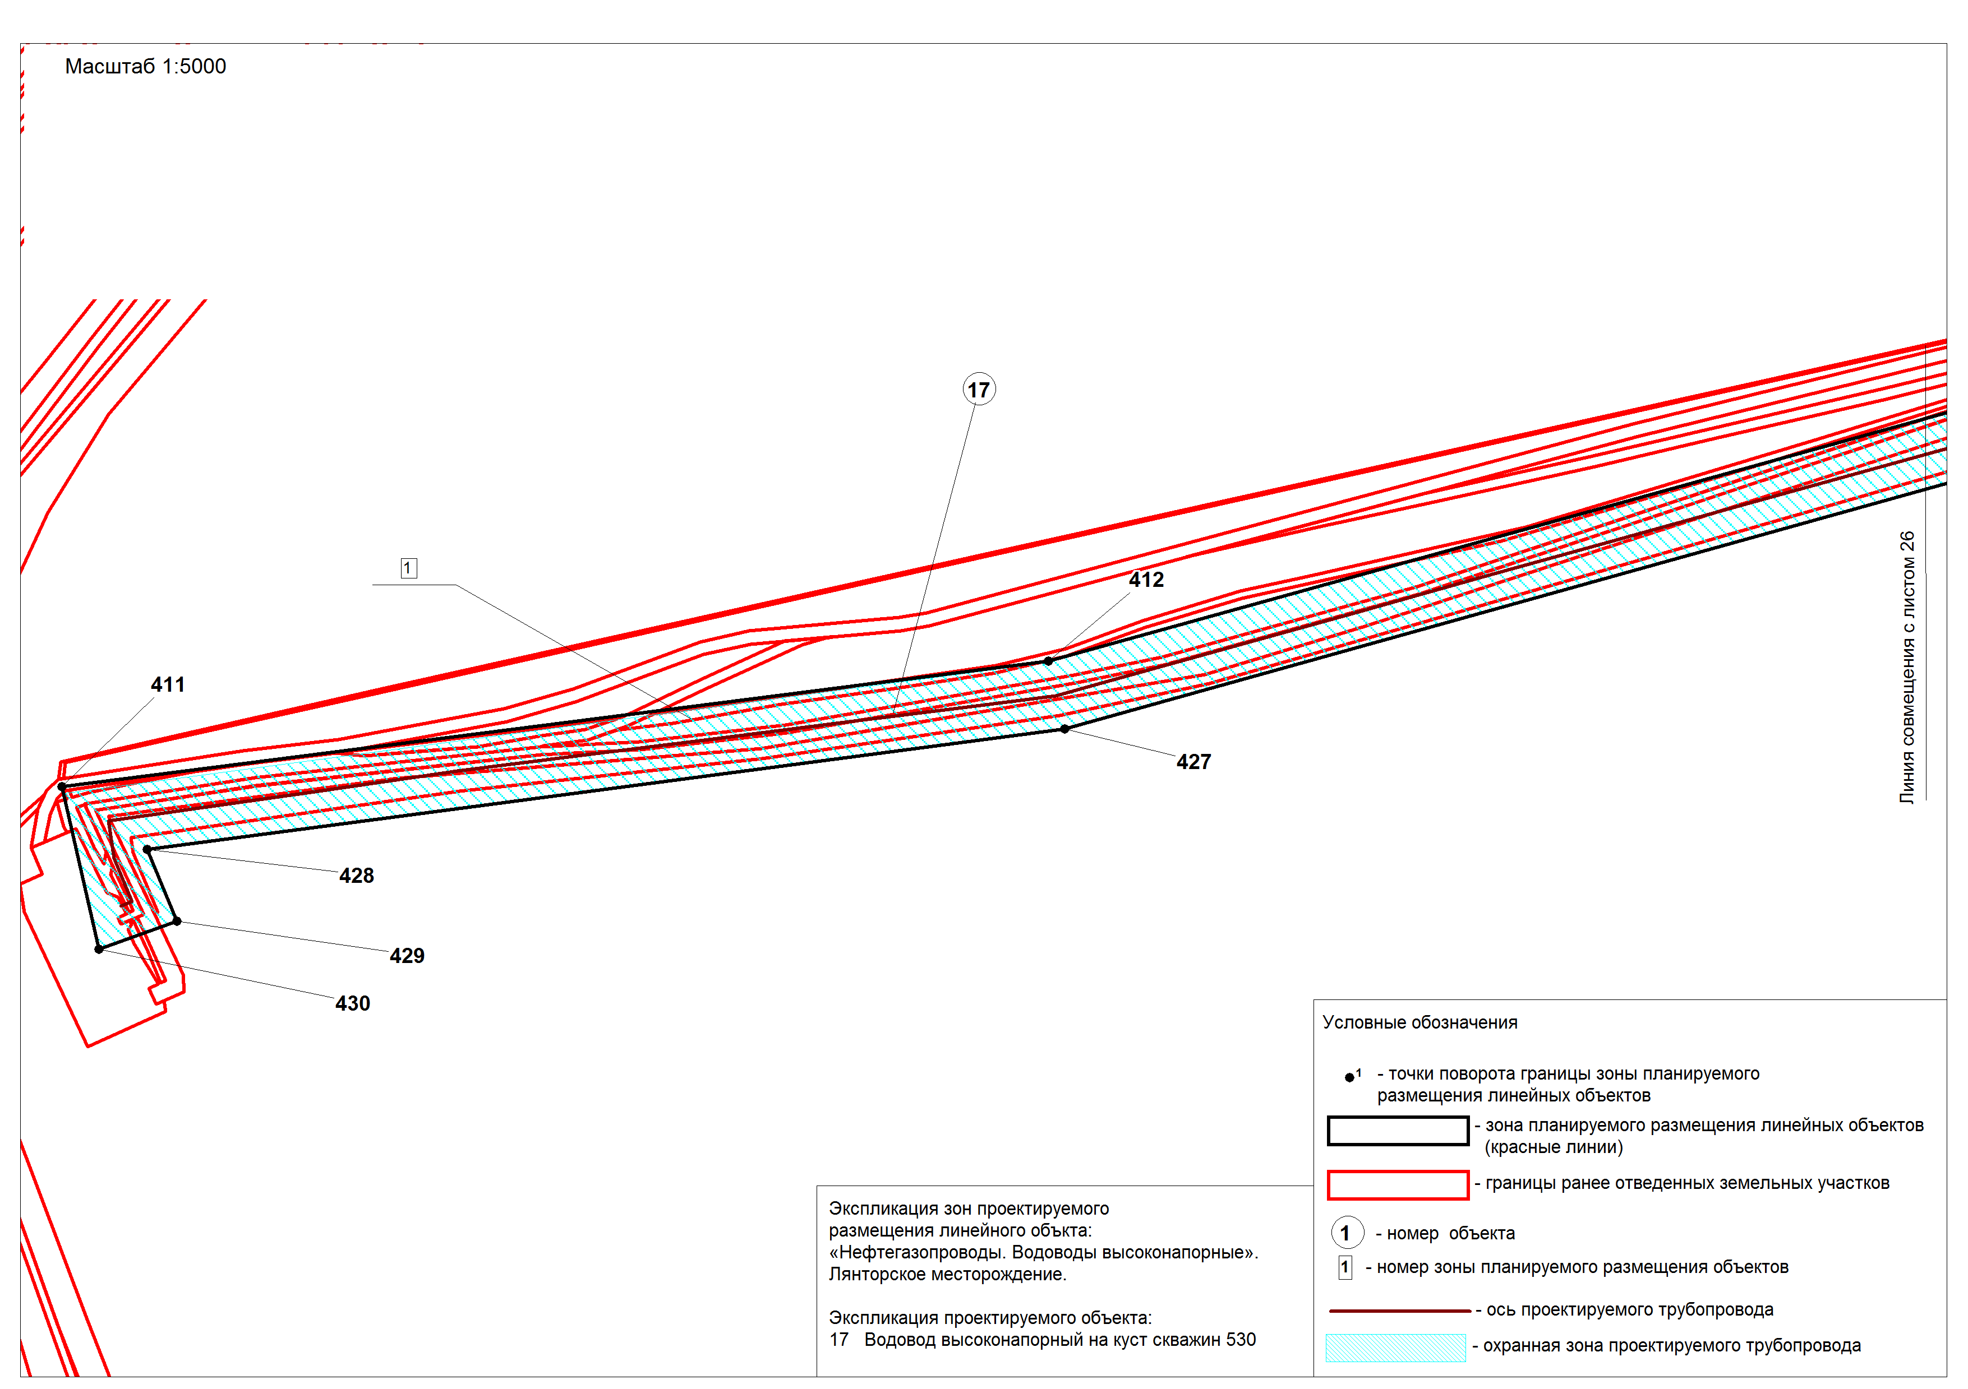
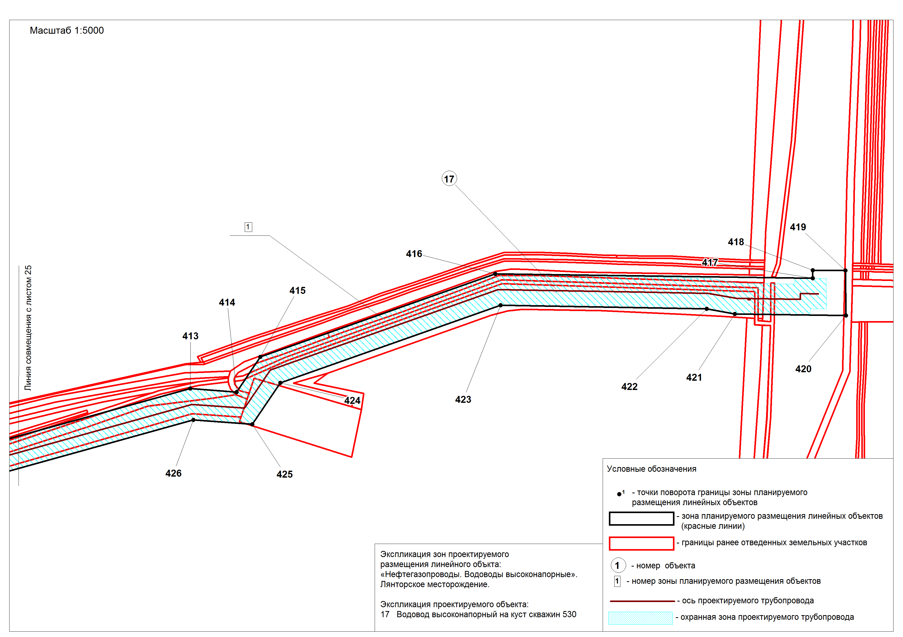

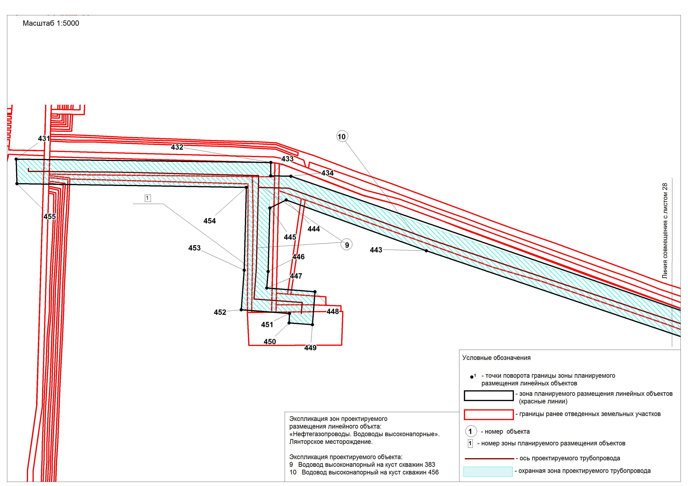
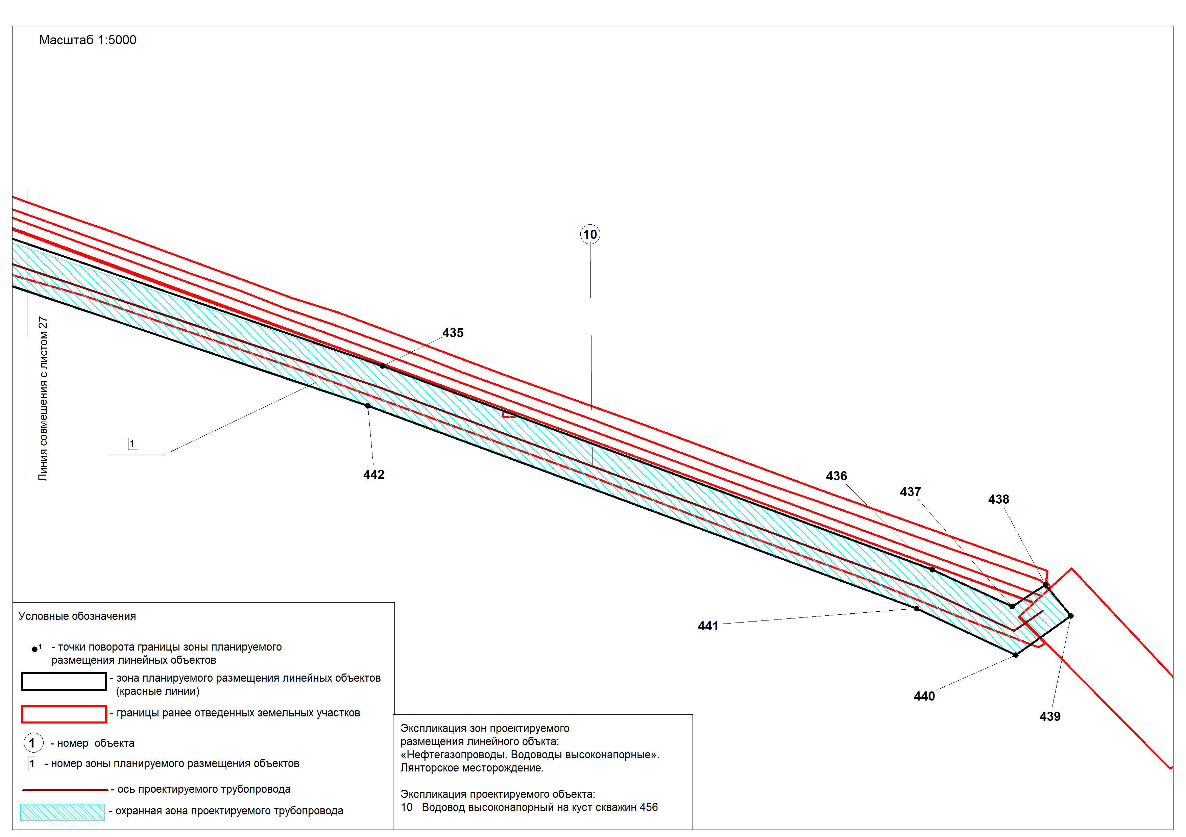

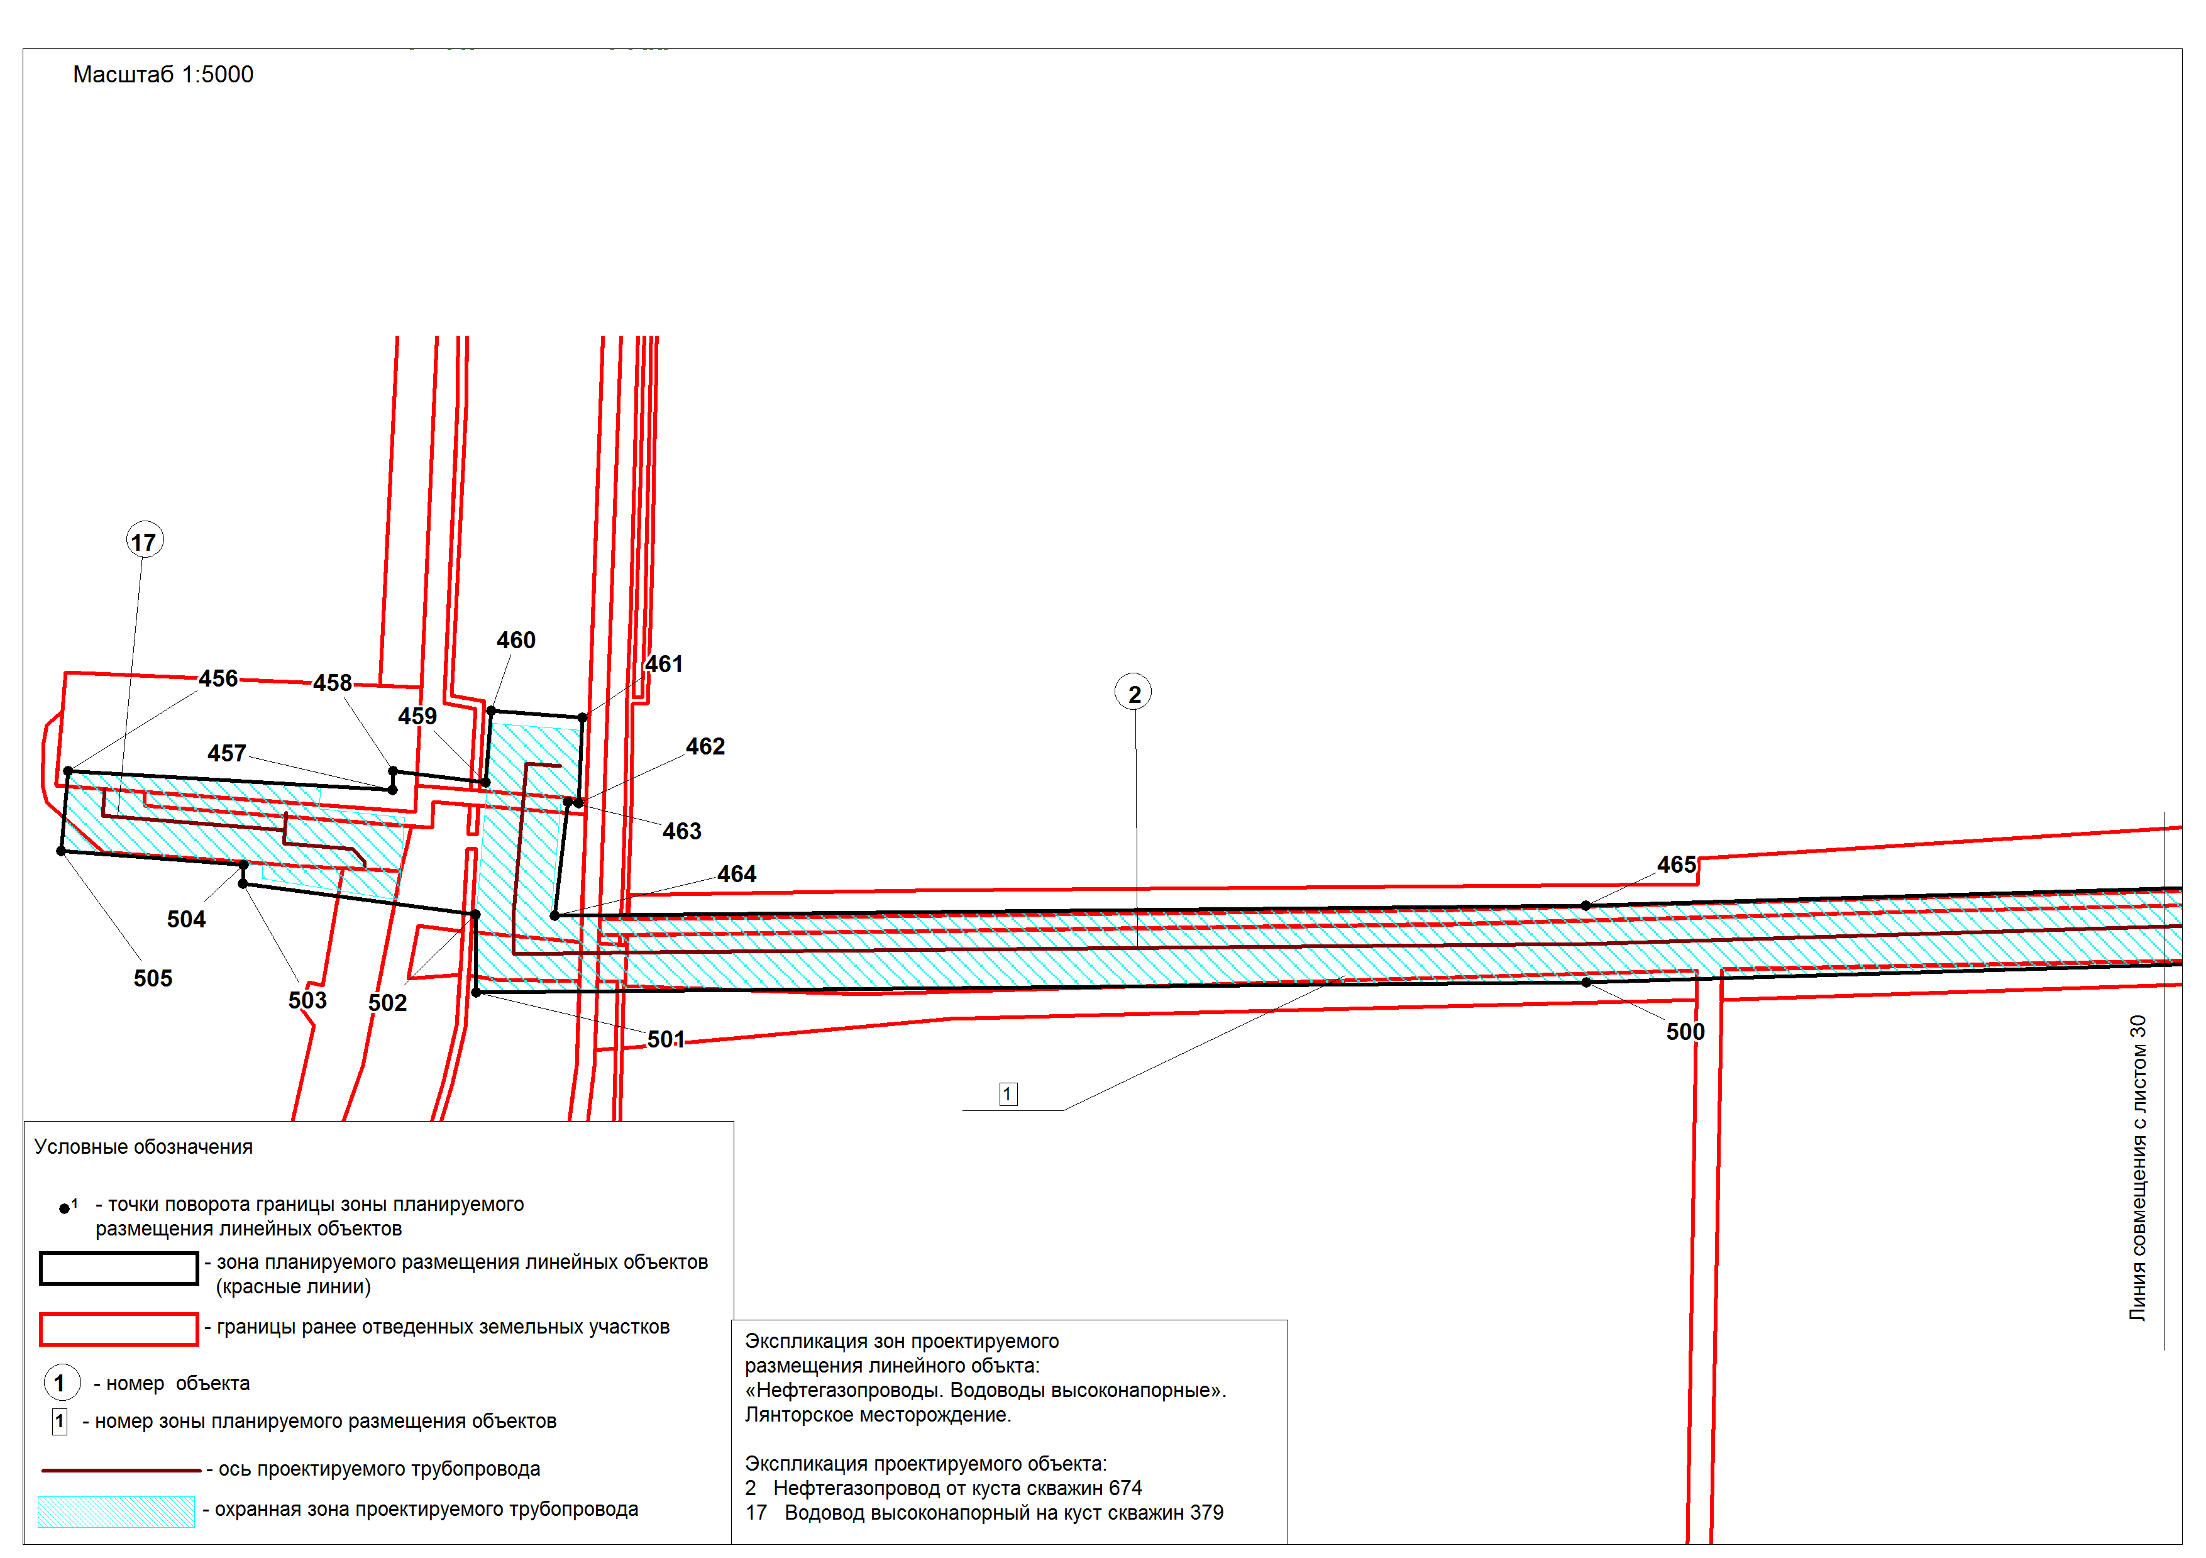

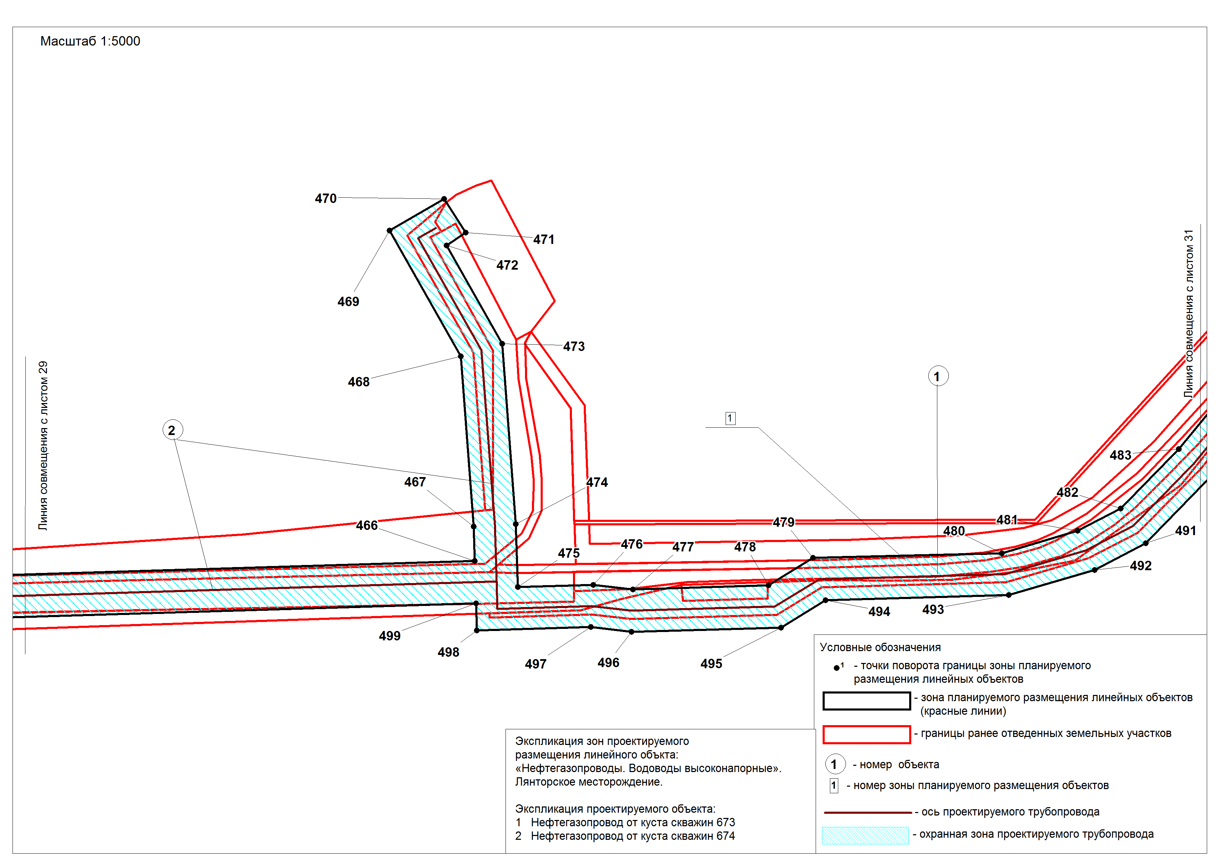

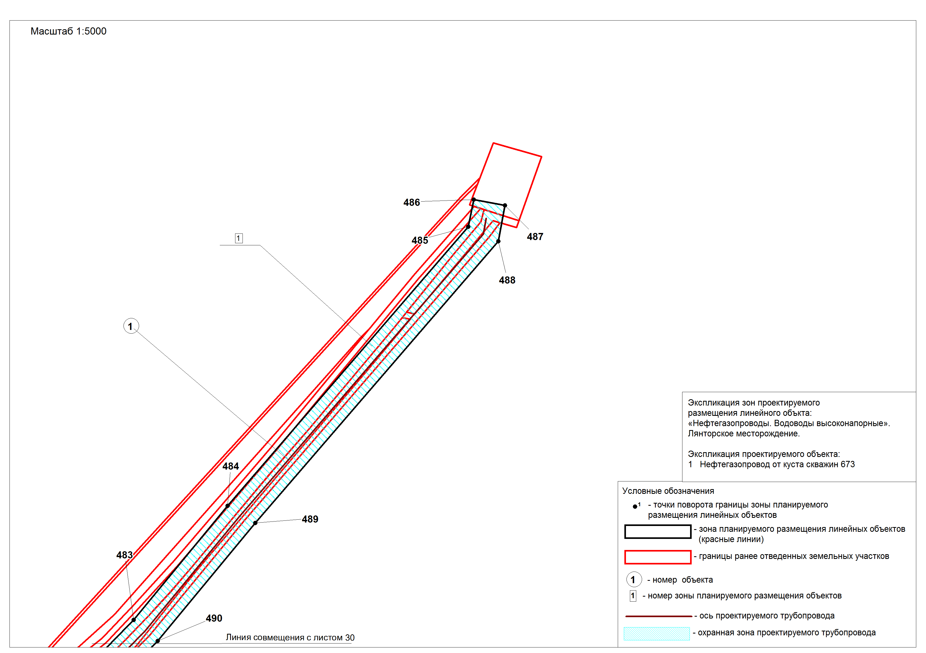

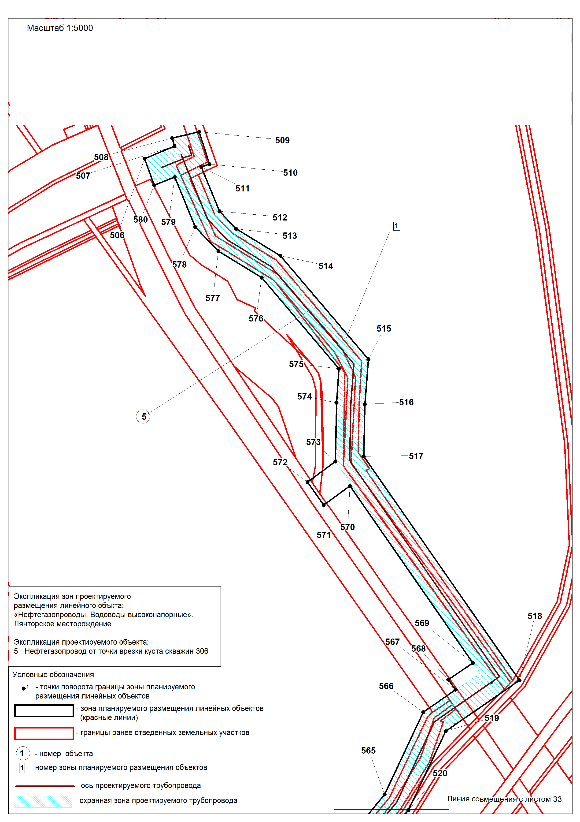

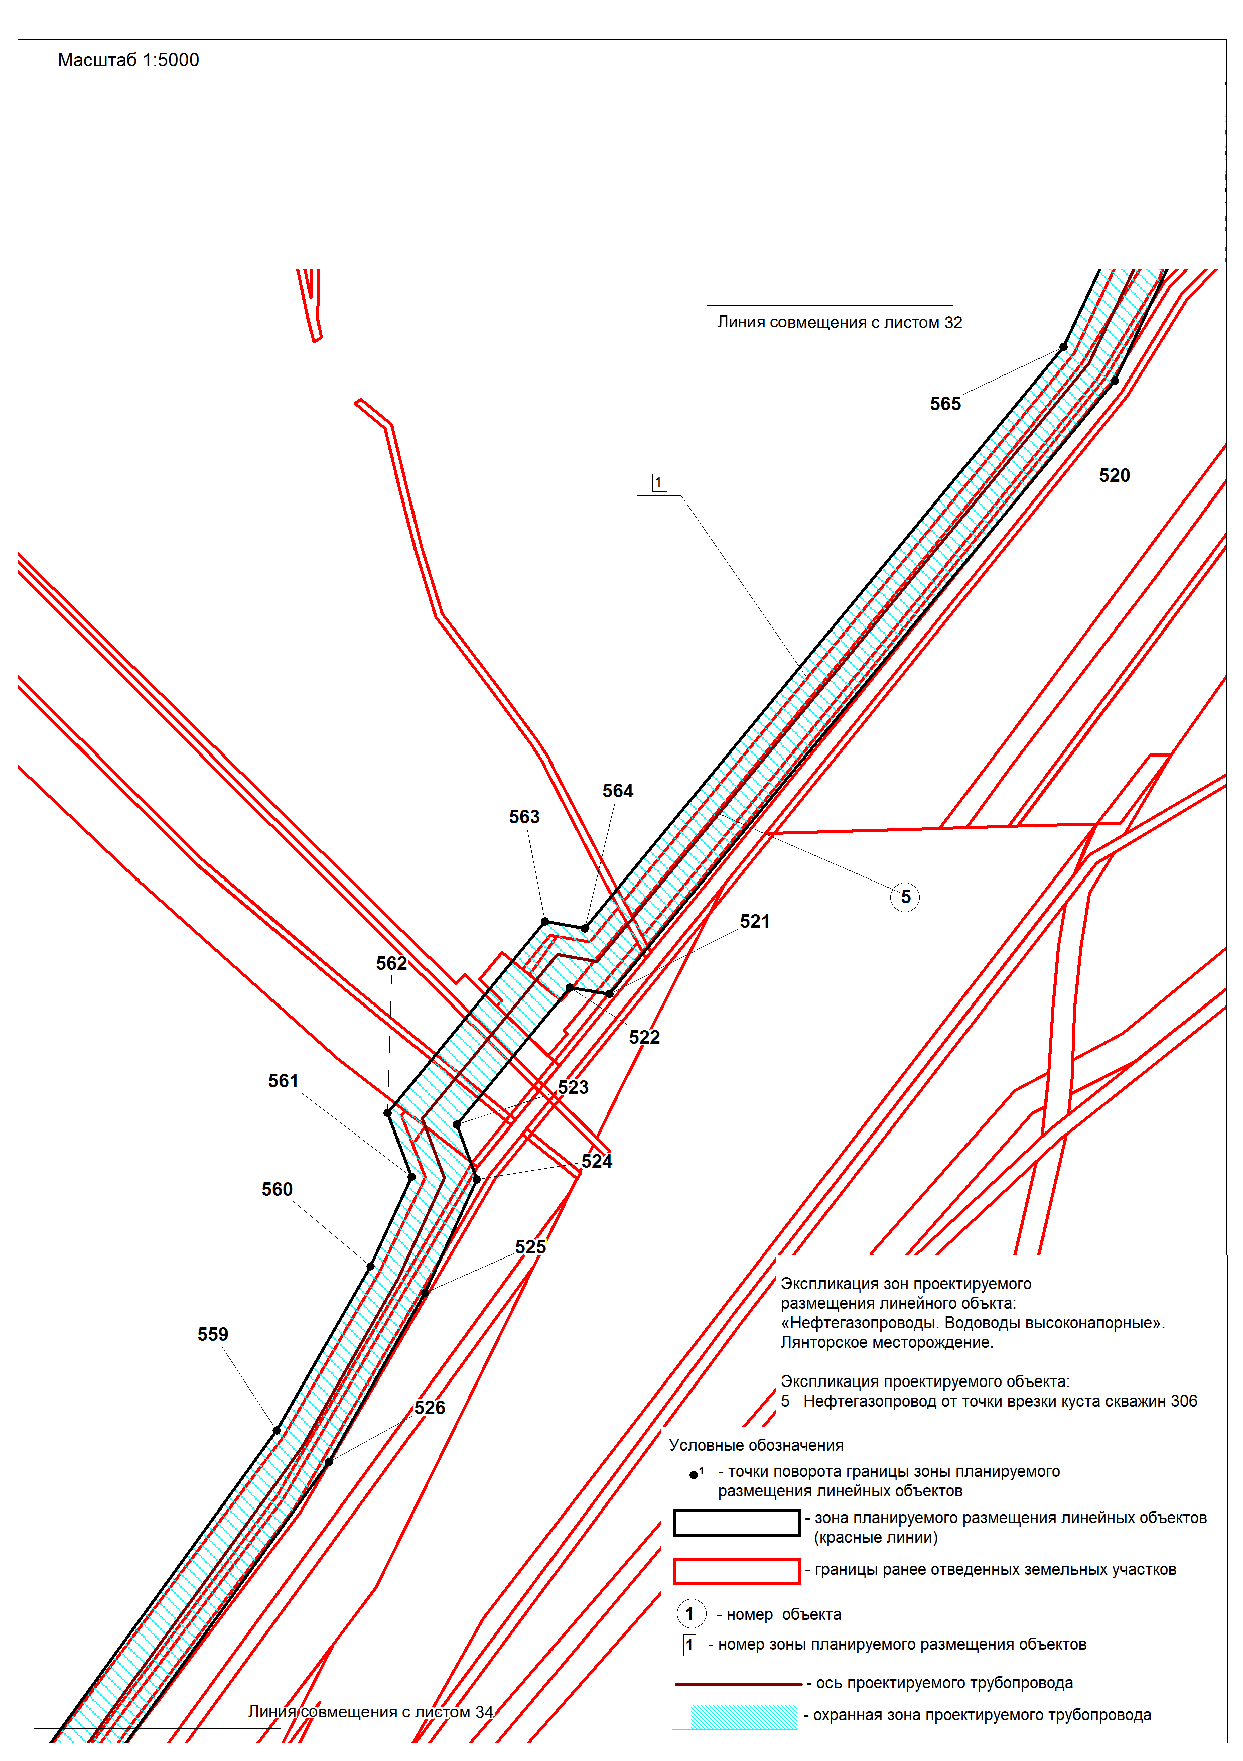

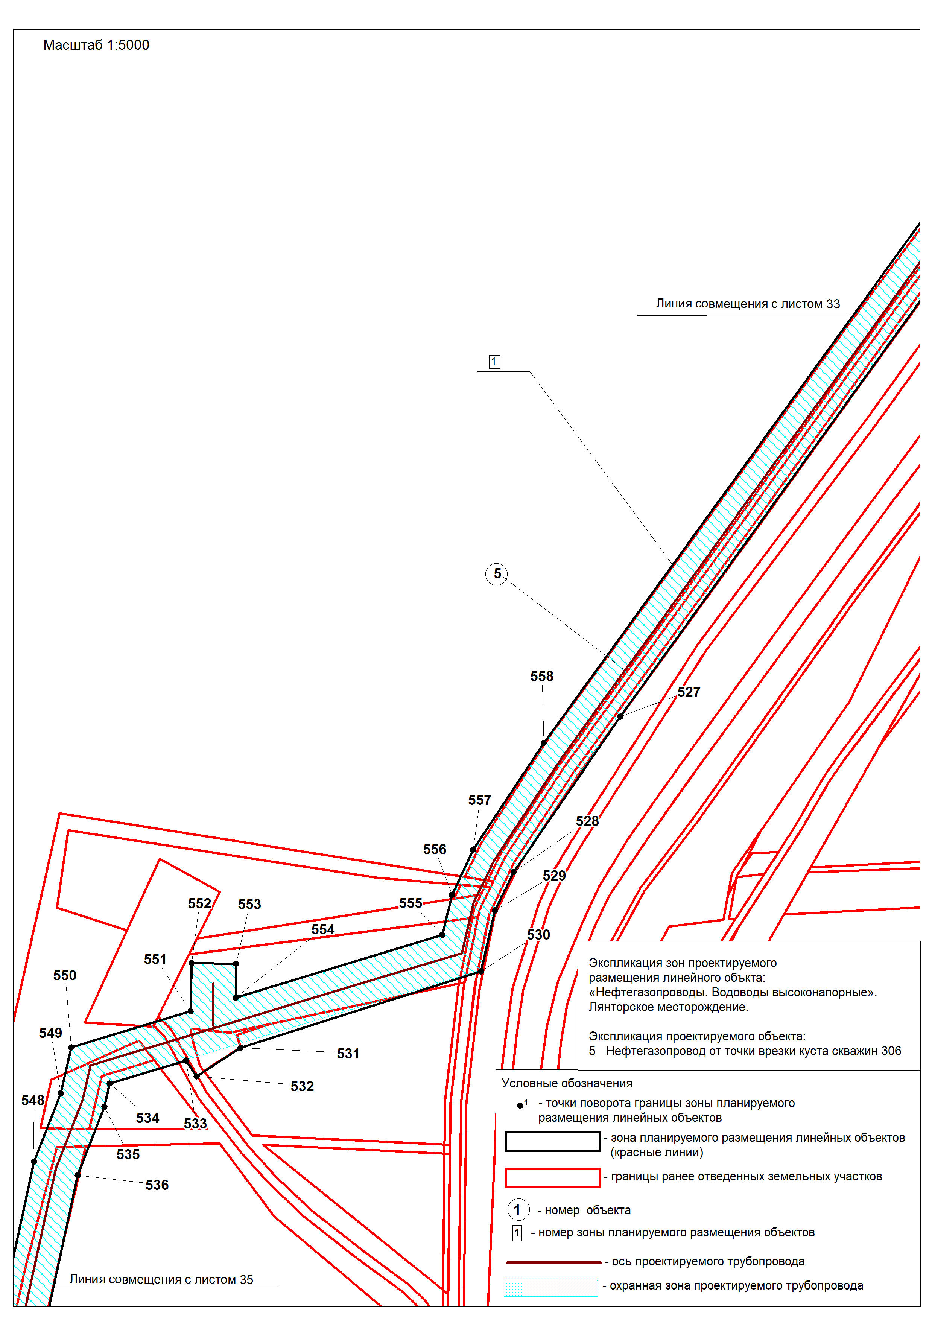

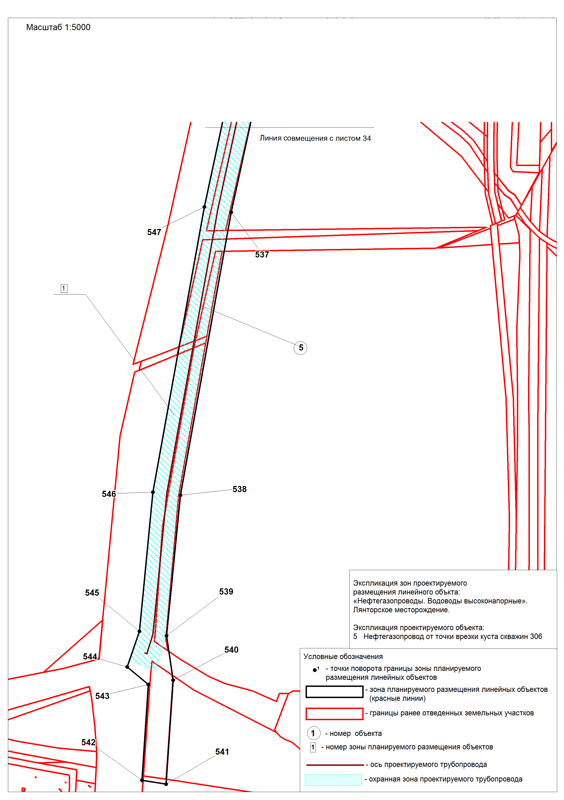

Перечень координат характерных точек границ зон планируемого
размещения линейных объектов

Каталог координат границы 1 зоны
планируемого размещения линейных объектов

№ точки | X | Y
1 | 1073546,30 | 3499394,46
2 | 1073521,57 | 3499629,16
3 | 1073462,34 | 3499624,13
4 | 1073467,95 | 3499569,93
5 | 1073476,71 | 3499570,65
6 | 1073495,66 | 3499389,02
7 | 1072093,33 | 3498940,36
8 | 1072114,42 | 3498980,20
9 | 1072108,20 | 3498987,95
10 | 1072059,11 | 3499412,50
11 | 1071999,16 | 3499407,18
12 | 1072002,75 | 3499375,41
13 | 1072011,81 | 3499376,27
14 | 1072060,83 | 3498953,59
15 | 1070426,86 | 3498525,73
16 | 1070472,15 | 3498549,02
17 | 1070444,99 | 3498608,97
18 | 1070500,33 | 3498686,61
19 | 1070506,52 | 3498749,57
20 | 1070481,21 | 3499004,77
21 | 1070472,58 | 3499180,60
22 | 1070412,49 | 3499175,43
23 | 1070416,08 | 3499140,05
24 | 1070423,13 | 3499140,92
25 | 1070430,17 | 3499001,47
26 | 1070454,90 | 3498749,01
27 | 1070450,88 | 3498704,86
28 | 1070386,18 | 3498614,43
29 | 1068107,20 | 3498026,19
30 | 1068098,39 | 3498056,10
31 | 1068117,16 | 3498215,98
32 | 1068139,23 | 3498627,52
33 | 1068124,28 | 3498749,15
34 | 1068115,80 | 3498799,90
35 | 1068124,85 | 3498800,76
36 | 1068118,50 | 3498850,65
37 | 1068074,53 | 3498846,62
38 | 1068075,52 | 3498833,82
39 | 1068060,45 | 3498821,46
40 | 1068073,96 | 3498741,81
41 | 1068088,33 | 3498625,51
42 | 1068066,70 | 3498220,65
43 | 1068051,38 | 3498103,47
44 | 1068047,14 | 3498050,71
45 | 1068059,23 | 3498011,03
46 | 1070054,93 | 3502377,40
47 | 1070113,66 | 3502412,49
48 | 1070093,99 | 3502454,05
49 | 1070075,28 | 3502443,32
50 | 1069943,30 | 3502602,34
51 | 1069859,91 | 3502666,31
52 | 1069828,99 | 3502705,99
53 | 1069845,53 | 3502718,35
54 | 1069809,73 | 3502762,64
55 | 1069794,35 | 3502750,27
56 | 1069502,20 | 3503121,49
57 | 1069517,16 | 3503134,14
58 | 1069482,37 | 3503177,27
59 | 1069465,69 | 3503163,33
60 | 1069449,44 | 3503183,17
61 | 1069437,65 | 3503184,17
62 | 1069400,69 | 3503228,51
63 | 1069402,13 | 3503243,33
64 | 1069180,75 | 3503509,89
65 | 1069077,82 | 3503617,93
66 | 1069059,39 | 3503643,60
67 | 1069072,79 | 3503673,30
68 | 1068970,98 | 3503821,08
69 | 1068938,07 | 3503811,07
70 | 1068821,82 | 3503943,28
71 | 1068851,44 | 3503970,36
72 | 1068819,37 | 3504010,13
73 | 1068690,26 | 3503902,45
74 | 1068681,06 | 3503913,95
75 | 1068636,38 | 3503877,34
76 | 1068681,06 | 3503825,67
77 | 1068777,53 | 3503905,90
78 | 1068908,87 | 3503766,08
79 | 1068581,79 | 3503502,48
80 | 1068528,31 | 3503572,64
81 | 1068342,56 | 3503432,03
82 | 1068396,62 | 3503363,88
83 | 1068013,04 | 3503069,44
84 | 1067774,08 | 3502963,63
85 | 1067682,66 | 3502930,27
86 | 1067652,75 | 3503013,08
87 | 1067536,00 | 3502969,67
88 | 1067529,39 | 3502955,87
89 | 1067455,81 | 3502933,54
90 | 1067456,65 | 3502928,26
91 | 1067376,13 | 3502899,22
92 | 1067401,73 | 3502829,35
93 | 1067311,44 | 3502796,56
94 | 1067165,07 | 3502758,32
95 | 1066959,20 | 3502712,31
96 | 1066749,01 | 3502682,99
97 | 1065703,79 | 3502629,51
98 | 1065196,50 | 3502432,54
99 | 1065132,09 | 3502365,11
100 | 1065147,47 | 3502313,49
101 | 1065054,60 | 3502286,76
102 | 1064922,05 | 3502273,25
103 | 1064780,14 | 3502268,93
104 | 1064370,40 | 3502279,29
105 | 1064260,55 | 3502272,09
106 | 1064183,21 | 3502309,33
107 | 1064221,75 | 3502462,73
108 | 1064303,11 | 3502441,74
109 | 1064392,68 | 3502434,98
110 | 1064403,03 | 3502423,34
111 | 1064448,03 | 3502420,32
112 | 1064452,41 | 3502470,78
113 | 1064432,22 | 3502473,23
114 | 1064419,00 | 3502484,73
115 | 1064313,18 | 3502492,93
116 | 1064273,65 | 3502502,55
117 | 1064275,51 | 3502518,51
118 | 1064238,56 | 3502528,72
119 | 1064383,55 | 3503122,06
120 | 1064423,81 | 3503359,86
121 | 1064444,22 | 3503567,17
122 | 1064431,43 | 3503623,68
123 | 1064452,57 | 3503764,14
124 | 1064471,26 | 3503890,37
125 | 1064467,81 | 3503899,29
126 | 1064490,37 | 3503954,92
127 | 1064522,72 | 3504019,48
128 | 1064566,14 | 3504019,48
129 | 1064580,23 | 3504043,06
130 | 1064661,03 | 3504067,06
131 | 1064640,99 | 3504126,23
132 | 1064596,01 | 3504114,50
133 | 1064598,06 | 3504101,57
134 | 1064545,87 | 3504087,48
135 | 1064536,67 | 3504071,09
136 | 1064490,48 | 3504071,31
137 | 1064435,73 | 3503965,17
138 | 1064411,45 | 3503944,72
139 | 1064423,67 | 3503929,04
140 | 1064411,88 | 3503899,00
141 | 1064401,67 | 3503771,61
142 | 1064378,95 | 3503621,81
143 | 1064392,32 | 3503563,87
144 | 1064372,77 | 3503367,33
145 | 1064333,24 | 3503133,56
146 | 1064120,67 | 3502273,68
147 | 1064159,20 | 3502263,75
148 | 1064250,21 | 3502219,33
149 | 1064372,56 | 3502227,81
150 | 1064780,14 | 3502217,32
151 | 1064926,36 | 3502220,76
152 | 1065064,53 | 3502235,57
153 | 1065211,31 | 3502278,71
154 | 1065190,32 | 3502351,02
155 | 1065226,26 | 3502388,26
156 | 1065482,22 | 3502487,39
157 | 1065485,27 | 3502480,56
158 | 1065528,55 | 3502497,09
159 | 1065524,80 | 3502504,42
160 | 1065712,58 | 3502571,86
161 | 1066753,90 | 3502628,35
162 | 1066967,53 | 3502659,70
163 | 1067177,44 | 3502705,13
164 | 1067326,68 | 3502745,39
165 | 1067469,30 | 3502798,29
166 | 1067446,58 | 3502859,25
167 | 1067567,92 | 3502912,73
168 | 1067574,93 | 3502928,62
169 | 1067621,11 | 3502944,36
170 | 1067651,31 | 3502862,41
171 | 1067794,79 | 3502915,03
172 | 1068043,51 | 3503021,42
173 | 1068471,66 | 3503354,40
174 | 1068417,31 | 3503421,68
175 | 1068518,53 | 3503497,59
176 | 1068574,61 | 3503426,28
177 | 1068960,34 | 3503740,99
178 | 1069013,68 | 3503667,52
179 | 1069000,16 | 3503637,62
180 | 1069036,96 | 3503585,29
181 | 1069141,78 | 3503475,88
182 | 1069348,80 | 3503226,72
183 | 1069342,12 | 3503201,83
184 | 1069404,00 | 3503127,65
185 | 1069423,42 | 3503134,28
186 | 1069823,96 | 3502629,51
187 | 1069907,64 | 3502565,24
188 | 1070030,28 | 3502417,87
189 | 1057391,29 | 3508219,58
190 | 1057406,10 | 3508268,32
191 | 1057396,42 | 3508280,99
192 | 1057411,27 | 3508323,67
193 | 1057561,65 | 3508351,99
194 | 1057662,87 | 3508407,64
195 | 1057674,52 | 3508908,53
196 | 1057671,21 | 3508981,71
197 | 1057653,52 | 3509061,93
198 | 1057526,15 | 3509355,51
199 | 1057496,10 | 3509388,00
200 | 1057439,74 | 3509436,59
201 | 1057188,43 | 3509613,43
202 | 1057214,88 | 3509664,04
203 | 1057265,49 | 3509696,25
204 | 1057299,28 | 3509761,66
205 | 1057275,55 | 3509836,86
206 | 1057125,17 | 3510945,32
207 | 1057168,01 | 3510953,23
208 | 1057386,98 | 3510977,53
209 | 1057610,97 | 3511011,60
210 | 1057684,15 | 3511048,69
211 | 1057728,57 | 3511010,02
212 | 1057782,63 | 3511067,95
213 | 1057744,07 | 3511103,36
214 | 1057724,26 | 3511082,19
215 | 1057692,49 | 3511110,66
216 | 1057594,58 | 3511061,49
217 | 1057380,64 | 3511028,56
218 | 1057159,10 | 3511004,27
219 | 1057096,76 | 3511017,17
220 | 1057043,96 | 3511011,69
221 | 1057054,95 | 3510936,35
222 | 1057072,50 | 3510938,28
223 | 1057158,24 | 3510304,97
224 | 1057139,97 | 3510302,67
225 | 1057147,02 | 3510251,34
226 | 1057164,42 | 3510253,78
227 | 1057193,46 | 3510034,68
228 | 1057175,78 | 3510033,39
229 | 1057184,26 | 3509974,16
230 | 1057202,95 | 3509976,31
231 | 1057223,94 | 3509829,78
232 | 1057243,77 | 3509766,26
233 | 1057225,95 | 3509732,48
234 | 1057175,34 | 3509700,12
235 | 1057118,27 | 3509590,00
236 | 1057170,46 | 3509562,82
237 | 1057409,12 | 3509394,76
238 | 1057459,72 | 3509350,62
239 | 1057475,39 | 3509329,34
240 | 1057604,64 | 3509045,97
241 | 1057619,89 | 3508974,38
242 | 1057623,05 | 3508907,38
243 | 1057611,83 | 3508438,40
244 | 1057543,83 | 3508401,45
245 | 1057372,31 | 3508368,53
246 | 1057354,87 | 3508318,39
247 | 1057326,59 | 3508304,98
248 | 1057304,60 | 3508242,01
249 | 1061061,81 | 3515831,78
250 | 1061068,14 | 3515883,49
251 | 1060969,80 | 3515892,46
252 | 1060968,94 | 3515876,50
253 | 1060937,59 | 3515878,94
254 | 1060794,54 | 3515870,17
255 | 1060722,23 | 3515861,97
256 | 1060486,51 | 3515824,15
257 | 1060483,00 | 3515852,16
258 | 1060425,29 | 3515844,28
259 | 1060428,22 | 3515817,55
260 | 1060308,60 | 3515802,60
261 | 1060294,23 | 3515766,65
262 | 1060261,01 | 3515761,48
263 | 1060096,25 | 3515835,52
264 | 1060115,75 | 3515875,75
265 | 1060088,06 | 3515920,39
266 | 1060029,06 | 3515875,61
267 | 1060031,84 | 3515865,43
268 | 1059979,94 | 3515830,49
269 | 1059931,64 | 3515788,37
270 | 1059879,59 | 3515771,40
271 | 1059826,11 | 3515774,14
272 | 1059748,90 | 3515802,03
273 | 1059611,03 | 3515893,17
274 | 1058166,85 | 3516887,20
275 | 1058142,00 | 3516932,21
276 | 1058086,73 | 3516935,39
277 | 1058081,17 | 3516873,11
278 | 1058065,64 | 3516877,43
279 | 1058042,07 | 3516892,09
280 | 1058010,72 | 3516936,08
281 | 1057982,16 | 3516967,40
282 | 1058018,20 | 3517006,24
283 | 1057964,14 | 3517047,36
284 | 1057934,23 | 3517017,17
285 | 1057714,85 | 3517198,89
286 | 1057582,58 | 3517287,75
287 | 1057473,59 | 3517388,39
288 | 1057311,71 | 3517516,63
289 | 1057335,00 | 3517547,39
290 | 1057283,53 | 3517588,81
291 | 1057257,94 | 3517558,32
292 | 1057152,99 | 3517639,69
293 | 1057007,20 | 3517687,14
294 | 1056949,70 | 3517693,18
295 | 1056777,75 | 3517693,75
296 | 1056777,40 | 3517737,66
297 | 1056686,03 | 3517738,03
298 | 1056686,60 | 3517688,87
299 | 1056618,16 | 3517685,70
300 | 1056521,84 | 3517688,29
301 | 1056435,00 | 3517680,82
302 | 1056055,16 | 3517691,74
303 | 1056057,17 | 3517733,72
304 | 1056003,11 | 3517735,73
305 | 1056000,53 | 3517641,42
306 | 1056434,42 | 3517628,20
307 | 1056524,14 | 3517635,38
308 | 1056617,59 | 3517633,37
309 | 1056949,12 | 3517641,13
310 | 1056996,85 | 3517635,67
311 | 1057127,40 | 3517591,96
312 | 1057440,53 | 3517346,98
313 | 1057548,64 | 3517246,91
314 | 1057684,08 | 3517154,90
315 | 1057922,45 | 3516958,80
316 | 1057969,60 | 3516903,88
317 | 1058006,12 | 3516853,27
318 | 1058044,08 | 3516828,54
319 | 1058086,05 | 3516817,90
320 | 1058108,77 | 3516823,66
321 | 1058197,91 | 3516798,06
322 | 1059513,55 | 3515894,33
323 | 1059517,72 | 3515875,35
324 | 1059586,31 | 3515830,78
325 | 1059599,67 | 3515838,54
326 | 1059725,18 | 3515756,02
327 | 1059815,18 | 3515723,10
328 | 1059886,49 | 3515719,64
329 | 1059950,18 | 3515740,06
330 | 1060056,15 | 3515794,26
331 | 1060253,25 | 3515708,14
332 | 1060331,46 | 3515719,79
333 | 1060345,27 | 3515755,44
334 | 1060457,69 | 3515761,34
335 | 1060492,92 | 3515766,37
336 | 1060729,71 | 3515811,08
337 | 1060800,00 | 3515818,85
338 | 1060937,45 | 3515827,33
339 | 1061016,81 | 3515821,87
340 | 1061017,68 | 3515836,81
341 | 1042165,30 | 3499099,66
342 | 1042265,07 | 3499156,31
343 | 1042233,18 | 3499212,53
344 | 1042185,43 | 3499185,63
345 | 1042162,71 | 3499224,16
346 | 1042174,36 | 3499231,37
347 | 1042132,81 | 3499321,35
348 | 1041994,22 | 3499321,93
349 | 1041993,93 | 3499238,83
350 | 1041925,49 | 3499228,19
351 | 1041849,86 | 3499194,84
352 | 1041877,47 | 3499131,00
353 | 1041926,64 | 3499153,14
354 | 1041943,02 | 3499168,95
355 | 1042019,23 | 3499181,89
356 | 1042117,85 | 3499181,89
357 | 1041591,01 | 3503820,21
358 | 1041589,71 | 3503972,90
359 | 1041593,74 | 3504109,77
360 | 1041589,14 | 3505064,83
361 | 1041563,97 | 3505181,14
362 | 1041537,94 | 3505175,91
363 | 1041531,91 | 3505190,52
364 | 1041482,32 | 3505176,68
365 | 1041499,09 | 3505115,38
366 | 1041524,30 | 3505119,89
367 | 1041537,53 | 3505059,08
368 | 1041542,41 | 3504110,63
369 | 1041538,10 | 3503972,90
370 | 1041539,25 | 3503871,11
371 | 1041329,92 | 3503869,10
372 | 1041309,36 | 3503880,59
373 | 1041246,71 | 3503847,18
374 | 1041269,39 | 3503801,06
375 | 1041306,77 | 3503817,48
376 | 1044341,51 | 3506149,94
377 | 1044345,29 | 3506202,63
378 | 1044012,75 | 3506214,84
379 | 1043910,53 | 3506187,24
380 | 1043928,93 | 3506120,68
381 | 1043966,27 | 3506129,33
382 | 1043961,57 | 3506147,85
383 | 1044018,79 | 3506163,24
384 | 1045786,23 | 3508817,24
385 | 1045943,22 | 3508945,48
386 | 1045980,17 | 3509018,51
387 | 1045933,73 | 3509041,23
388 | 1045901,96 | 3508978,11
389 | 1045770,12 | 3508870,43
390 | 1045170,16 | 3508933,25
391 | 1045193,03 | 3509152,22
392 | 1045165,85 | 3509155,09
393 | 1045171,03 | 3509202,54
394 | 1045134,23 | 3509205,99
395 | 1045127,19 | 3509159,12
396 | 1044894,21 | 3509183,70
397 | 1044861,14 | 3509156,97
398 | 1044754,60 | 3509167,75
399 | 1044733,61 | 3509215,05
400 | 1044510,91 | 3509238,63
401 | 1044510,33 | 3509244,20
402 | 1044462,33 | 3509245,63
403 | 1044462,19 | 3509212,88
404 | 1044483,74 | 3509189,16
405 | 1044698,81 | 3509166,45
406 | 1044719,52 | 3509119,73
407 | 1044876,95 | 3509103,19
408 | 1044910,30 | 3509130,22
409 | 1045136,82 | 3509106,65
410 | 1045113,52 | 3508887,68
411 | 1040463,99 | 3506380,04
412 | 1040558,95 | 3507124,62
413 | 1040809,97 | 3508032,25
414 | 1040804,08 | 3508108,30
415 | 1040862,02 | 3508147,26
416 | 1040998,74 | 3508533,87
417 | 1040991,56 | 3509056,47
418 | 1041004,78 | 3509056,33
419 | 1041004,06 | 3509110,23
420 | 1040930,03 | 3509110,95
421 | 1040932,76 | 3508928,08
422 | 1040941,38 | 3508881,93
423 | 1040947,27 | 3508542,63
424 | 1040819,32 | 3508180,19
425 | 1040750,89 | 3508134,33
426 | 1040758,07 | 3508036,99
427 | 1040507,77 | 3507136,85
428 | 1040416,48 | 3506444,16
429 | 1040362,34 | 3506466,80
430 | 1040340,99 | 3506407,94
431 | 1042975,77 | 3509122,46
432 | 1042968,54 | 3509672,38
433 | 1042939,93 | 3509672,09
434 | 1042938,78 | 3509715,51
435 | 1042623,35 | 3510632,33
436 | 1042368,02 | 3511321,28
437 | 1042321,72 | 3511421,35
438 | 1042348,96 | 3511463,19
439 | 1042310,14 | 3511495,24
440 | 1042260,76 | 3511426,24
441 | 1042319,42 | 3511301,73
442 | 1042573,61 | 3510614,51
443 | 1042777,76 | 3510008,09
444 | 1042887,82 | 3509705,59
445 | 1042870,13 | 3509670,22
446 | 1042732,90 | 3509666,34
447 | 1042697,54 | 3509663,61
448 | 1042689,62 | 3509767,55
449 | 1042618,45 | 3509762,13
450 | 1042622,29 | 3509711,78
451 | 1042642,32 | 3509712,78
452 | 1042650,38 | 3509608,69
453 | 1042736,06 | 3509615,02
454 | 1042914,63 | 3509619,62
455 | 1042922,68 | 3509124,04
456 | 1038777,14 | 3508658,65
457 | 1038764,49 | 3508877,47
458 | 1038777,14 | 3508877,62
459 | 1038769,52 | 3508939,87
460 | 1038817,78 | 3508943,82
461 | 1038813,17 | 3509005,32
462 | 1038755,56 | 3509002,82
463 | 1038756,66 | 3508995,33
464 | 1038679,95 | 3508986,45
465 | 1038686,42 | 3509681,00
466 | 1038707,12 | 3510369,81
467 | 1038749,39 | 3510368,37
468 | 1038956,85 | 3510352,70
469 | 1039110,11 | 3510266,01
470 | 1039148,38 | 3510332,52
471 | 1039107,52 | 3510358,74
472 | 1039091,71 | 3510335,73
473 | 1038972,09 | 3510403,16
474 | 1038752,26 | 3510419,98
475 | 1038675,35 | 3510422,14
476 | 1038678,01 | 3510514,44
477 | 1038672,55 | 3510562,46
478 | 1038677,72 | 3510727,51
479 | 1038710,93 | 3510781,85
480 | 1038716,83 | 3511011,88
481 | 1038744,14 | 3511104,04
482 | 1038771,17 | 3511156,52
483 | 1038843,77 | 3511227,26
484 | 1039027,22 | 3511378,07
485 | 1039475,36 | 3511764,52
486 | 1039519,05 | 3511773,31
487 | 1039510,00 | 3511823,18
488 | 1039452,06 | 3511812,69
489 | 1038999,77 | 3511422,64
490 | 1038809,70 | 3511266,07
491 | 1038728,90 | 3511187,00
492 | 1038696,41 | 3511125,03
493 | 1038666,00 | 3511020,15
494 | 1038659,46 | 3510796,95
495 | 1038625,82 | 3510742,75
496 | 1038620,79 | 3510561,02
497 | 1038626,68 | 3510511,14
498 | 1038622,44 | 3510372,40
499 | 1038655,65 | 3510371,68
500 | 1038634,95 | 3509681,44
501 | 1038628,05 | 3508933,83
502 | 1038680,52 | 3508933,11
503 | 1038701,22 | 3508776,44
504 | 1038714,16 | 3508777,12
505 | 1038723,37 | 3508654,34
506 | 1031240,46 | 3507453,27
507 | 1031263,12 | 3507507,34
508 | 1031277,51 | 3507503,18
509 | 1031289,08 | 3507551,85
510 | 1031230,35 | 3507570,61
511 | 1031225,45 | 3507555,79
512 | 1031145,38 | 3507588,86
513 | 1031113,46 | 3507618,90
514 | 1031064,72 | 3507698,99
515 | 1030877,82 | 3507858,14
516 | 1030796,16 | 3507851,82
517 | 1030702,42 | 3507849,80
518 | 1030297,28 | 3508131,31
519 | 1030205,27 | 3507997,75
520 | 1030062,65 | 3507930,60
521 | 1029544,57 | 3507504,18
522 | 1029550,47 | 3507470,54
523 | 1029434,73 | 3507375,36
524 | 1029388,58 | 3507392,33
525 | 1029292,83 | 3507348,34
526 | 1029149,92 | 3507267,25
527 | 1028467,01 | 3506774,26
528 | 1028291,90 | 3506654,64
529 | 1028248,77 | 3506633,36
530 | 1028180,04 | 3506617,69
531 | 1028094,22 | 3506346,97
532 | 1028062,01 | 3506297,52
533 | 1028079,84 | 3506285,44
534 | 1028053,96 | 3506199,61
535 | 1028027,50 | 3506193,72
536 | 1027950,73 | 3506163,53
537 | 1027676,42 | 3506104,15
538 | 1027150,65 | 3506009,40
539 | 1026889,85 | 3505983,67
540 | 1026807,18 | 3505995,88
541 | 1026614,10 | 3505982,95
542 | 1026621,14 | 3505937,95
543 | 1026799,13 | 3505949,74
544 | 1026831,63 | 3505910,35
545 | 1026897,61 | 3505933,06
546 | 1027156,40 | 3505958,37
547 | 1027686,05 | 3506053,83
548 | 1027965,83 | 3506114,35
549 | 1028042,88 | 3506144,26
550 | 1028094,51 | 3506156,33
551 | 1028135,33 | 3506290,61
552 | 1028189,39 | 3506291,92
553 | 1028188,62 | 3506341,69
554 | 1028150,58 | 3506341,51
555 | 1028221,45 | 3506573,99
556 | 1028266,02 | 3506584,92
557 | 1028316,91 | 3506608,92
558 | 1028437,11 | 3506688,43
559 | 1029176,81 | 3507223,39
560 | 1029315,26 | 3507302,33
561 | 1029390,59 | 3507337,12
562 | 1029444,50 | 3507316,99
563 | 1029606,10 | 3507449,84
564 | 1029600,21 | 3507483,34
565 | 1030090,82 | 3507887,33
566 | 1030239,48 | 3507957,20
567 | 1030280,17 | 3508015,71
568 | 1030298,43 | 3508002,49
569 | 1030328,47 | 3508047,06
570 | 1030648,65 | 3507824,79
571 | 1030614,29 | 3507777,20
572 | 1030655,65 | 3507748,07
573 | 1030693,08 | 3507798,48
574 | 1030798,75 | 3507800,64
575 | 1030860,86 | 3507804,95
576 | 1031025,62 | 3507664,91
577 | 1031073,49 | 3507586,56
578 | 1031117,05 | 3507544,73
579 | 1031207,34 | 3507507,92
580 | 1031192,61 | 3507470,56

Приложение 18
к приказу Департамента строительства
Ханты-Мансийского
автономного округа – Югры
от 01 октября 2018 года № 22-нп

Положение о размещении линейного объекта капитального строительства, расположенного на территории двух муниципальных образований Ханты-Мансийского автономного округа – Югры,
«Нефтегазопроводы. Водоводы высоконапорные».
Лянторское месторождение

Наименование, основные характеристики (категория, протяженность, проектная мощность, пропускная способность, грузонапряженность, интенсивность движения) и назначение планируемых для размещения линейных объектов

Проектом планировки территории для размещения линейного объекта капитального строительства, расположенного на территории двух муниципальных образований Ханты-Мансийского автономного округа – Югры, «Нефтегазопроводы. Водоводы высоконапорные». Лянторское месторождение (далее – проектируемый объект) предусмотрено расположение линейных объектов:
- Нефтегазопровод от куста скважин 673, протяженность – 1,799 км, диаметр 114,
- Нефтегазопровод от куста скважин 674, протяженность – 2,054 км, диаметр 159,
- Нефтегазопровод от куста скважин 617, протяженность – 0,383 км диаметр 114, 159, 219,
- Нефтегазопровод от куста скважин 648, протяженность – 6,093 км, диаметр 325, 114, 159,
- Нефтегазопровод от точки врезки куста скважин 306, протяженность – 5,595 км, диаметр 159, 219, 325, 159, 219,
- Нефтегазопровод от куста скважин 581, протяженность – 0,693 км, диаметр 114, 159,
- Нефтегазопровод от точки врезки куста скважин 581, протяженность – 3,183 км, диаметр 219, 114,
- Водовод высоконапорный на куст скважин 617, протяженность – 0,417 км, диаметр 168,
- Водовод высоконапорный на куст скважин 383, протяженность – 0,912 км, диаметр 168,
- Водовод высоконапорный на куст скважин 456, протяженность – 1,936 км, диаметр 114,
- Водовод высоконапорный на куст скважин 527, протяженность – 2,834 км, диаметр 168,
- Водовод высоконапорный на куст скважин 379, протяженность – 0,250 км, диаметр 168,168,
- Водовод высоконапорный на куст скважин 616, протяженность – 0,433 км, диаметр 168,
- Водовод высоконапорный на куст скважин 614, протяженность – 0,627 км, диаметр 168,
- Водовод высоконапорный на куст скважин 606, протяженность – 0,790 км, диаметр 168,
- Водовод высоконапорный на куст скважин 627, протяженность – 0,197 км, диаметр 168,
- Водовод высоконапорный на куст скважин 530, протяженность – 1,627 км, диаметр 168,
- Водовод высоконапорный на куст скважин 537, протяженность – 0,394 км, диаметр 114,
- Водовод высоконапорный до точки врезки куст скважин 454, протяженность – 1,833 км, диаметр 273,
- Водовод высоконапорный от БГ КНС-17 до точки врезки куста скважин 612, протяженность – 2,177 км, диаметр 273, 273, 219, 168,
- Водовод высоконапорный до точки врезки куст скважин 600, протяженность – 2,017 км, диаметр 219,
- Водовод высоконапорный от точки врезки куста скважин 600 до точки врезки в районе куста скважин 440, протяженность – 3,827 км, диаметр 168,
- Водовод высоконапорный на куст скважин 441, протяженность – 1,748 км, диаметр 114,
- Водовод высоконапорный на куст скважин 440, протяженность – 0,235 км, диаметр 114.

Перечень субъектов Российской Федерации, перечень
муниципальных районов, городских округов в составе субъектов
Российской Федерации, перечень поселений, населенных
пунктов, внутригородских территорий городов федерального
значения, на территориях которых устанавливаются зоны
планируемого размещения линейных объектов.

В административном отношении проектируемый объект размещается на землях муниципальных образований городское поселение Лянтор и Сургутский район в пределах Лянторского месторождения Ханты-Мансийского автономного округа – Югры.
Проектируемый объект располагается на землях лесного фонда, находящихся в ведении Сургутского лесничества (Пимское участковое лесничество) и землях населенных пунктов, землях промышленности муниципального образования городское поселение Лянтор.

Перечень координат характерных точек границ зон планируемого размещения линейных объектов

Каталог координат границы 1 зоны
планируемого размещения линейных объектов

№ точки | X | Y
1 | 1073546,30 | 3499394,46
2 | 1073521,57 | 3499629,16
3 | 1073462,34 | 3499624,13
4 | 1073467,95 | 3499569,93
5 | 1073476,71 | 3499570,65
6 | 1073495,66 | 3499389,02
7 | 1072093,33 | 3498940,36
8 | 1072114,42 | 3498980,20
9 | 1072108,20 | 3498987,95
10 | 1072059,11 | 3499412,50
11 | 1071999,16 | 3499407,18
12 | 1072002,75 | 3499375,41
13 | 1072011,81 | 3499376,27
14 | 1072060,83 | 3498953,59
15 | 1070426,86 | 3498525,73
16 | 1070472,15 | 3498549,02
17 | 1070444,99 | 3498608,97
18 | 1070500,33 | 3498686,61
19 | 1070506,52 | 3498749,57
20 | 1070481,21 | 3499004,77
21 | 1070472,58 | 3499180,60
22 | 1070412,49 | 3499175,43
23 | 1070416,08 | 3499140,05
24 | 1070423,13 | 3499140,92
25 | 1070430,17 | 3499001,47
26 | 1070454,90 | 3498749,01
27 | 1070450,88 | 3498704,86
28 | 1070386,18 | 3498614,43
29 | 1068107,20 | 3498026,19
30 | 1068098,39 | 3498056,10
31 | 1068117,16 | 3498215,98
32 | 1068139,23 | 3498627,52
33 | 1068124,28 | 3498749,15
34 | 1068115,80 | 3498799,90
35 | 1068124,85 | 3498800,76
36 | 1068118,50 | 3498850,65
37 | 1068074,53 | 3498846,62
38 | 1068075,52 | 3498833,82
39 | 1068060,45 | 3498821,46
40 | 1068073,96 | 3498741,81
41 | 1068088,33 | 3498625,51
42 | 1068066,70 | 3498220,65
43 | 1068051,38 | 3498103,47
44 | 1068047,14 | 3498050,71
45 | 1068059,23 | 3498011,03
46 | 1070054,93 | 3502377,40
47 | 1070113,66 | 3502412,49
48 | 1070093,99 | 3502454,05
49 | 1070075,28 | 3502443,32
50 | 1069943,30 | 3502602,34
51 | 1069859,91 | 3502666,31
52 | 1069828,99 | 3502705,99
53 | 1069845,53 | 3502718,35
54 | 1069809,73 | 3502762,64
55 | 1069794,35 | 3502750,27
56 | 1069502,20 | 3503121,49
57 | 1069517,16 | 3503134,14
58 | 1069482,37 | 3503177,27
59 | 1069465,69 | 3503163,33
60 | 1069449,44 | 3503183,17
61 | 1069437,65 | 3503184,17
62 | 1069400,69 | 3503228,51
63 | 1069402,13 | 3503243,33
64 | 1069180,75 | 3503509,89
65 | 1069077,82 | 3503617,93
66 | 1069059,39 | 3503643,60
67 | 1069072,79 | 3503673,30
68 | 1068970,98 | 3503821,08
69 | 1068938,07 | 3503811,07
70 | 1068821,82 | 3503943,28
71 | 1068851,44 | 3503970,36
72 | 1068819,37 | 3504010,13
73 | 1068690,26 | 3503902,45
74 | 1068681,06 | 3503913,95
75 | 1068636,38 | 3503877,34
76 | 1068681,06 | 3503825,67
77 | 1068777,53 | 3503905,90
78 | 1068908,87 | 3503766,08
79 | 1068581,79 | 3503502,48
80 | 1068528,31 | 3503572,64
81 | 1068342,56 | 3503432,03
82 | 1068396,62 | 3503363,88
83 | 1068013,04 | 3503069,44
84 | 1067774,08 | 3502963,63
85 | 1067682,66 | 3502930,27
86 | 1067652,75 | 3503013,08
87 | 1067536,00 | 3502969,67
88 | 1067529,39 | 3502955,87
89 | 1067455,81 | 3502933,54
90 | 1067456,65 | 3502928,26
91 | 1067376,13 | 3502899,22
92 | 1067401,73 | 3502829,35
93 | 1067311,44 | 3502796,56
94 | 1067165,07 | 3502758,32
95 | 1066959,20 | 3502712,31
96 | 1066749,01 | 3502682,99
97 | 1065703,79 | 3502629,51
98 | 1065196,50 | 3502432,54
99 | 1065132,09 | 3502365,11
100 | 1065147,47 | 3502313,49
101 | 1065054,60 | 3502286,76
102 | 1064922,05 | 3502273,25
103 | 1064780,14 | 3502268,93
104 | 1064370,40 | 3502279,29
105 | 1064260,55 | 3502272,09
106 | 1064183,21 | 3502309,33
107 | 1064221,75 | 3502462,73
108 | 1064303,11 | 3502441,74
109 | 1064392,68 | 3502434,98
110 | 1064403,03 | 3502423,34
111 | 1064448,03 | 3502420,32
112 | 1064452,41 | 3502470,78
113 | 1064432,22 | 3502473,23
114 | 1064419,00 | 3502484,73
115 | 1064313,18 | 3502492,93
116 | 1064273,65 | 3502502,55
117 | 1064275,51 | 3502518,51
118 | 1064238,56 | 3502528,72
119 | 1064383,55 | 3503122,06
120 | 1064423,81 | 3503359,86
121 | 1064444,22 | 3503567,17
122 | 1064431,43 | 3503623,68
123 | 1064452,57 | 3503764,14
124 | 1064471,26 | 3503890,37
125 | 1064467,81 | 3503899,29
126 | 1064490,37 | 3503954,92
127 | 1064522,72 | 3504019,48
128 | 1064566,14 | 3504019,48
129 | 1064580,23 | 3504043,06
130 | 1064661,03 | 3504067,06
131 | 1064640,99 | 3504126,23
132 | 1064596,01 | 3504114,50
133 | 1064598,06 | 3504101,57
134 | 1064545,87 | 3504087,48
135 | 1064536,67 | 3504071,09
136 | 1064490,48 | 3504071,31
137 | 1064435,73 | 3503965,17
138 | 1064411,45 | 3503944,72
139 | 1064423,67 | 3503929,04
140 | 1064411,88 | 3503899,00
141 | 1064401,67 | 3503771,61
142 | 1064378,95 | 3503621,81
143 | 1064392,32 | 3503563,87
144 | 1064372,77 | 3503367,33
145 | 1064333,24 | 3503133,56
146 | 1064120,67 | 3502273,68
147 | 1064159,20 | 3502263,75
148 | 1064250,21 | 3502219,33
149 | 1064372,56 | 3502227,81
150 | 1064780,14 | 3502217,32
151 | 1064926,36 | 3502220,76
152 | 1065064,53 | 3502235,57
153 | 1065211,31 | 3502278,71
154 | 1065190,32 | 3502351,02
155 | 1065226,26 | 3502388,26
156 | 1065482,22 | 3502487,39
157 | 1065485,27 | 3502480,56
158 | 1065528,55 | 3502497,09
159 | 1065524,80 | 3502504,42
160 | 1065712,58 | 3502571,86
161 | 1066753,90 | 3502628,35
162 | 1066967,53 | 3502659,70
163 | 1067177,44 | 3502705,13
164 | 1067326,68 | 3502745,39
165 | 1067469,30 | 3502798,29
166 | 1067446,58 | 3502859,25
167 | 1067567,92 | 3502912,73
168 | 1067574,93 | 3502928,62
169 | 1067621,11 | 3502944,36
170 | 1067651,31 | 3502862,41
171 | 1067794,79 | 3502915,03
172 | 1068043,51 | 3503021,42
173 | 1068471,66 | 3503354,40
174 | 1068417,31 | 3503421,68
175 | 1068518,53 | 3503497,59
176 | 1068574,61 | 3503426,28
177 | 1068960,34 | 3503740,99
178 | 1069013,68 | 3503667,52
179 | 1069000,16 | 3503637,62
180 | 1069036,96 | 3503585,29
181 | 1069141,78 | 3503475,88
182 | 1069348,80 | 3503226,72
183 | 1069342,12 | 3503201,83
184 | 1069404,00 | 3503127,65
185 | 1069423,42 | 3503134,28
186 | 1069823,96 | 3502629,51
187 | 1069907,64 | 3502565,24
188 | 1070030,28 | 3502417,87
189 | 1057391,29 | 3508219,58
190 | 1057406,10 | 3508268,32
191 | 1057396,42 | 3508280,99
192 | 1057411,27 | 3508323,67
193 | 1057561,65 | 3508351,99
194 | 1057662,87 | 3508407,64
195 | 1057674,52 | 3508908,53
196 | 1057671,21 | 3508981,71
197 | 1057653,52 | 3509061,93
198 | 1057526,15 | 3509355,51
199 | 1057496,10 | 3509388,00
200 | 1057439,74 | 3509436,59
201 | 1057188,43 | 3509613,43
202 | 1057214,88 | 3509664,04
203 | 1057265,49 | 3509696,25
204 | 1057299,28 | 3509761,66
205 | 1057275,55 | 3509836,86
206 | 1057125,17 | 3510945,32
207 | 1057168,01 | 3510953,23
208 | 1057386,98 | 3510977,53
209 | 1057610,97 | 3511011,60
210 | 1057684,15 | 3511048,69
211 | 1057728,57 | 3511010,02
212 | 1057782,63 | 3511067,95
213 | 1057744,07 | 3511103,36
214 | 1057724,26 | 3511082,19
215 | 1057692,49 | 3511110,66
216 | 1057594,58 | 3511061,49
217 | 1057380,64 | 3511028,56
218 | 1057159,10 | 3511004,27
219 | 1057096,76 | 3511017,17
220 | 1057043,96 | 3511011,69
221 | 1057054,95 | 3510936,35
222 | 1057072,50 | 3510938,28
223 | 1057158,24 | 3510304,97
224 | 1057139,97 | 3510302,67
225 | 1057147,02 | 3510251,34
226 | 1057164,42 | 3510253,78
227 | 1057193,46 | 3510034,68
228 | 1057175,78 | 3510033,39
229 | 1057184,26 | 3509974,16
230 | 1057202,95 | 3509976,31
231 | 1057223,94 | 3509829,78
232 | 1057243,77 | 3509766,26
233 | 1057225,95 | 3509732,48
234 | 1057175,34 | 3509700,12
235 | 1057118,27 | 3509590,00
236 | 1057170,46 | 3509562,82
237 | 1057409,12 | 3509394,76
238 | 1057459,72 | 3509350,62
239 | 1057475,39 | 3509329,34
240 | 1057604,64 | 3509045,97
241 | 1057619,89 | 3508974,38
242 | 1057623,05 | 3508907,38
243 | 1057611,83 | 3508438,40
244 | 1057543,83 | 3508401,45
245 | 1057372,31 | 3508368,53
246 | 1057354,87 | 3508318,39
247 | 1057326,59 | 3508304,98
248 | 1057304,60 | 3508242,01
249 | 1061061,81 | 3515831,78
250 | 1061068,14 | 3515883,49
251 | 1060969,80 | 3515892,46
252 | 1060968,94 | 3515876,50
253 | 1060937,59 | 3515878,94
254 | 1060794,54 | 3515870,17
255 | 1060722,23 | 3515861,97
256 | 1060486,51 | 3515824,15
257 | 1060483,00 | 3515852,16
258 | 1060425,29 | 3515844,28
259 | 1060428,22 | 3515817,55
260 | 1060308,60 | 3515802,60
261 | 1060294,23 | 3515766,65
262 | 1060261,01 | 3515761,48
263 | 1060096,25 | 3515835,52
264 | 1060115,75 | 3515875,75
265 | 1060088,06 | 3515920,39
266 | 1060029,06 | 3515875,61
267 | 1060031,84 | 3515865,43
268 | 1059979,94 | 3515830,49
269 | 1059931,64 | 3515788,37
270 | 1059879,59 | 3515771,40
271 | 1059826,11 | 3515774,14
272 | 1059748,90 | 3515802,03
273 | 1059611,03 | 3515893,17
274 | 1058166,85 | 3516887,20
275 | 1058142,00 | 3516932,21
276 | 1058086,73 | 3516935,39
277 | 1058081,17 | 3516873,11
278 | 1058065,64 | 3516877,43
279 | 1058042,07 | 3516892,09
280 | 1058010,72 | 3516936,08
281 | 1057982,16 | 3516967,40
282 | 1058018,20 | 3517006,24
283 | 1057964,14 | 3517047,36
284 | 1057934,23 | 3517017,17
285 | 1057714,85 | 3517198,89
286 | 1057582,58 | 3517287,75
287 | 1057473,59 | 3517388,39
288 | 1057311,71 | 3517516,63
289 | 1057335,00 | 3517547,39
290 | 1057283,53 | 3517588,81
291 | 1057257,94 | 3517558,32
292 | 1057152,99 | 3517639,69
293 | 1057007,20 | 3517687,14
294 | 1056949,70 | 3517693,18
295 | 1056777,75 | 3517693,75
296 | 1056777,40 | 3517737,66
297 | 1056686,03 | 3517738,03
298 | 1056686,60 | 3517688,87
299 | 1056618,16 | 3517685,70
300 | 1056521,84 | 3517688,29
301 | 1056435,00 | 3517680,82
302 | 1056055,16 | 3517691,74
303 | 1056057,17 | 3517733,72
304 | 1056003,11 | 3517735,73
305 | 1056000,53 | 3517641,42
306 | 1056434,42 | 3517628,20
307 | 1056524,14 | 3517635,38
308 | 1056617,59 | 3517633,37
309 | 1056949,12 | 3517641,13
310 | 1056996,85 | 3517635,67
311 | 1057127,40 | 3517591,96
312 | 1057440,53 | 3517346,98
313 | 1057548,64 | 3517246,91
314 | 1057684,08 | 3517154,90
315 | 1057922,45 | 3516958,80
316 | 1057969,60 | 3516903,88
317 | 1058006,12 | 3516853,27
318 | 1058044,08 | 3516828,54
319 | 1058086,05 | 3516817,90
320 | 1058108,77 | 3516823,66
321 | 1058197,91 | 3516798,06
322 | 1059513,55 | 3515894,33
323 | 1059517,72 | 3515875,35
324 | 1059586,31 | 3515830,78
325 | 1059599,67 | 3515838,54
326 | 1059725,18 | 3515756,02
327 | 1059815,18 | 3515723,10
328 | 1059886,49 | 3515719,64
329 | 1059950,18 | 3515740,06
330 | 1060056,15 | 3515794,26
331 | 1060253,25 | 3515708,14
332 | 1060331,46 | 3515719,79
333 | 1060345,27 | 3515755,44
334 | 1060457,69 | 3515761,34
335 | 1060492,92 | 3515766,37
336 | 1060729,71 | 3515811,08
337 | 1060800,00 | 3515818,85
338 | 1060937,45 | 3515827,33
339 | 1061016,81 | 3515821,87
340 | 1061017,68 | 3515836,81
341 | 1042165,30 | 3499099,66
342 | 1042265,07 | 3499156,31
343 | 1042233,18 | 3499212,53
344 | 1042185,43 | 3499185,63
345 | 1042162,71 | 3499224,16
346 | 1042174,36 | 3499231,37
347 | 1042132,81 | 3499321,35
348 | 1041994,22 | 3499321,93
349 | 1041993,93 | 3499238,83
350 | 1041925,49 | 3499228,19
351 | 1041849,86 | 3499194,84
352 | 1041877,47 | 3499131,00
353 | 1041926,64 | 3499153,14
354 | 1041943,02 | 3499168,95
355 | 1042019,23 | 3499181,89
356 | 1042117,85 | 3499181,89
357 | 1041591,01 | 3503820,21
358 | 1041589,71 | 3503972,90
359 | 1041593,74 | 3504109,77
360 | 1041589,14 | 3505064,83
361 | 1041563,97 | 3505181,14
362 | 1041537,94 | 3505175,91
363 | 1041531,91 | 3505190,52
364 | 1041482,32 | 3505176,68
365 | 1041499,09 | 3505115,38
366 | 1041524,30 | 3505119,89
367 | 1041537,53 | 3505059,08
368 | 1041542,41 | 3504110,63
369 | 1041538,10 | 3503972,90
370 | 1041539,25 | 3503871,11
371 | 1041329,92 | 3503869,10
372 | 1041309,36 | 3503880,59
373 | 1041246,71 | 3503847,18
374 | 1041269,39 | 3503801,06
375 | 1041306,77 | 3503817,48
376 | 1044341,51 | 3506149,94
377 | 1044345,29 | 3506202,63
378 | 1044012,75 | 3506214,84
379 | 1043910,53 | 3506187,24
380 | 1043928,93 | 3506120,68
381 | 1043966,27 | 3506129,33
382 | 1043961,57 | 3506147,85
383 | 1044018,79 | 3506163,24
384 | 1045786,23 | 3508817,24
385 | 1045943,22 | 3508945,48
386 | 1045980,17 | 3509018,51
387 | 1045933,73 | 3509041,23
388 | 1045901,96 | 3508978,11
389 | 1045770,12 | 3508870,43
390 | 1045170,16 | 3508933,25
391 | 1045193,03 | 3509152,22
392 | 1045165,85 | 3509155,09
393 | 1045171,03 | 3509202,54
394 | 1045134,23 | 3509205,99
395 | 1045127,19 | 3509159,12
396 | 1044894,21 | 3509183,70
397 | 1044861,14 | 3509156,97
398 | 1044754,60 | 3509167,75
399 | 1044733,61 | 3509215,05
400 | 1044510,91 | 3509238,63
401 | 1044510,33 | 3509244,20
402 | 1044462,33 | 3509245,63
403 | 1044462,19 | 3509212,88
404 | 1044483,74 | 3509189,16
405 | 1044698,81 | 3509166,45
406 | 1044719,52 | 3509119,73
407 | 1044876,95 | 3509103,19
408 | 1044910,30 | 3509130,22
409 | 1045136,82 | 3509106,65
410 | 1045113,52 | 3508887,68
411 | 1040463,99 | 3506380,04
412 | 1040558,95 | 3507124,62
413 | 1040809,97 | 3508032,25
414 | 1040804,08 | 3508108,30
415 | 1040862,02 | 3508147,26
416 | 1040998,74 | 3508533,87
417 | 1040991,56 | 3509056,47
418 | 1041004,78 | 3509056,33
419 | 1041004,06 | 3509110,23
420 | 1040930,03 | 3509110,95
421 | 1040932,76 | 3508928,08
422 | 1040941,38 | 3508881,93
423 | 1040947,27 | 3508542,63
424 | 1040819,32 | 3508180,19
425 | 1040750,89 | 3508134,33
426 | 1040758,07 | 3508036,99
427 | 1040507,77 | 3507136,85
428 | 1040416,48 | 3506444,16
429 | 1040362,34 | 3506466,80
430 | 1040340,99 | 3506407,94
431 | 1042975,77 | 3509122,46
432 | 1042968,54 | 3509672,38
433 | 1042939,93 | 3509672,09
434 | 1042938,78 | 3509715,51
435 | 1042623,35 | 3510632,33
436 | 1042368,02 | 3511321,28
437 | 1042321,72 | 3511421,35
438 | 1042348,96 | 3511463,19
439 | 1042310,14 | 3511495,24
440 | 1042260,76 | 3511426,24
441 | 1042319,42 | 3511301,73
442 | 1042573,61 | 3510614,51
443 | 1042777,76 | 3510008,09
444 | 1042887,82 | 3509705,59
445 | 1042870,13 | 3509670,22
446 | 1042732,90 | 3509666,34
447 | 1042697,54 | 3509663,61
448 | 1042689,62 | 3509767,55
449 | 1042618,45 | 3509762,13
450 | 1042622,29 | 3509711,78
451 | 1042642,32 | 3509712,78
452 | 1042650,38 | 3509608,69
453 | 1042736,06 | 3509615,02
454 | 1042914,63 | 3509619,62
455 | 1042922,68 | 3509124,04
456 | 1038777,14 | 3508658,65
457 | 1038764,49 | 3508877,47
458 | 1038777,14 | 3508877,62
459 | 1038769,52 | 3508939,87
460 | 1038817,78 | 3508943,82
461 | 1038813,17 | 3509005,32
462 | 1038755,56 | 3509002,82
463 | 1038756,66 | 3508995,33
464 | 1038679,95 | 3508986,45
465 | 1038686,42 | 3509681,00
466 | 1038707,12 | 3510369,81
467 | 1038749,39 | 3510368,37
468 | 1038956,85 | 3510352,70
469 | 1039110,11 | 3510266,01
470 | 1039148,38 | 3510332,52
471 | 1039107,52 | 3510358,74
472 | 1039091,71 | 3510335,73
473 | 1038972,09 | 3510403,16
474 | 1038752,26 | 3510419,98
475 | 1038675,35 | 3510422,14
476 | 1038678,01 | 3510514,44
477 | 1038672,55 | 3510562,46
478 | 1038677,72 | 3510727,51
479 | 1038710,93 | 3510781,85
480 | 1038716,83 | 3511011,88
481 | 1038744,14 | 3511104,04
482 | 1038771,17 | 3511156,52
483 | 1038843,77 | 3511227,26
484 | 1039027,22 | 3511378,07
485 | 1039475,36 | 3511764,52
486 | 1039519,05 | 3511773,31
487 | 1039510,00 | 3511823,18
488 | 1039452,06 | 3511812,69
489 | 1038999,77 | 3511422,64
490 | 1038809,70 | 3511266,07
491 | 1038728,90 | 3511187,00
492 | 1038696,41 | 3511125,03
493 | 1038666,00 | 3511020,15
494 | 1038659,46 | 3510796,95
495 | 1038625,82 | 3510742,75
496 | 1038620,79 | 3510561,02
497 | 1038626,68 | 3510511,14
498 | 1038622,44 | 3510372,40
499 | 1038655,65 | 3510371,68
500 | 1038634,95 | 3509681,44
501 | 1038628,05 | 3508933,83
502 | 1038680,52 | 3508933,11
503 | 1038701,22 | 3508776,44
504 | 1038714,16 | 3508777,12
505 | 1038723,37 | 3508654,34
506 | 1031240,46 | 3507453,27
507 | 1031263,12 | 3507507,34
508 | 1031277,51 | 3507503,18
509 | 1031289,08 | 3507551,85
510 | 1031230,35 | 3507570,61
511 | 1031225,45 | 3507555,79
512 | 1031145,38 | 3507588,86
513 | 1031113,46 | 3507618,90
514 | 1031064,72 | 3507698,99
515 | 1030877,82 | 3507858,14
516 | 1030796,16 | 3507851,82
517 | 1030702,42 | 3507849,80
518 | 1030297,28 | 3508131,31
519 | 1030205,27 | 3507997,75
520 | 1030062,65 | 3507930,60
521 | 1029544,57 | 3507504,18
522 | 1029550,47 | 3507470,54
523 | 1029434,73 | 3507375,36
524 | 1029388,58 | 3507392,33
525 | 1029292,83 | 3507348,34
526 | 1029149,92 | 3507267,25
527 | 1028467,01 | 3506774,26
528 | 1028291,90 | 3506654,64
529 | 1028248,77 | 3506633,36
530 | 1028180,04 | 3506617,69
531 | 1028094,22 | 3506346,97
532 | 1028062,01 | 3506297,52
533 | 1028079,84 | 3506285,44
534 | 1028053,96 | 3506199,61
535 | 1028027,50 | 3506193,72
536 | 1027950,73 | 3506163,53
537 | 1027676,42 | 3506104,15
538 | 1027150,65 | 3506009,40
539 | 1026889,85 | 3505983,67
540 | 1026807,18 | 3505995,88
541 | 1026614,10 | 3505982,95
542 | 1026621,14 | 3505937,95
543 | 1026799,13 | 3505949,74
544 | 1026831,63 | 3505910,35
545 | 1026897,61 | 3505933,06
546 | 1027156,40 | 3505958,37
547 | 1027686,05 | 3506053,83
548 | 1027965,83 | 3506114,35
549 | 1028042,88 | 3506144,26
550 | 1028094,51 | 3506156,33
551 | 1028135,33 | 3506290,61
552 | 1028189,39 | 3506291,92
553 | 1028188,62 | 3506341,69
554 | 1028150,58 | 3506341,51
555 | 1028221,45 | 3506573,99
556 | 1028266,02 | 3506584,92
557 | 1028316,91 | 3506608,92
558 | 1028437,11 | 3506688,43
559 | 1029176,81 | 3507223,39
560 | 1029315,26 | 3507302,33
561 | 1029390,59 | 3507337,12
562 | 1029444,50 | 3507316,99
563 | 1029606,10 | 3507449,84
564 | 1029600,21 | 3507483,34
565 | 1030090,82 | 3507887,33
566 | 1030239,48 | 3507957,20
567 | 1030280,17 | 3508015,71
568 | 1030298,43 | 3508002,49
569 | 1030328,47 | 3508047,06
570 | 1030648,65 | 3507824,79
571 | 1030614,29 | 3507777,20
572 | 1030655,65 | 3507748,07
573 | 1030693,08 | 3507798,48
574 | 1030798,75 | 3507800,64
575 | 1030860,86 | 3507804,95
576 | 1031025,62 | 3507664,91
577 | 1031073,49 | 3507586,56
578 | 1031117,05 | 3507544,73
579 | 1031207,34 | 3507507,92
580 | 1031192,61 | 3507470,56

Перечень координат характерных точек границ зон планируемого
размещения линейных объектов

Проектом планировки территории не предусматривается перенос (переустройство) капитальных объектов из зон планируемого размещения линейного объекта.

Предельные параметры разрешенного строительства, реконструкции объектов капитального строительства, входящих в состав линейных объектов в границах зон их планируемого размещения

Земельные участки, находящиеся в черте муниципального образования городское поселение Лянтор, расположены в зоне зеленого фонда (Р1).
Предельные (минимальные и (или) максимальные) параметры разрешенного строительства, реконструкции объектов капитального строительства, входящих в состав линейных объектов, в границах зон их планируемого размещения не установлены.
Общая зона планируемого размещения проектируемого объекта составляет 228,5660 га.

Информация о необходимости осуществления мероприятий по защите сохраняемых объектов капитального строительства
(здание, строение, сооружение, объекты, строительство которых не завершено), существующих и строящихся на момент подготовки проекта планировки территории, а также объектов капитального строительства, планируемых к строительству в соответствии с ранее утвержденной документацией по планировке территории, от возможного негативного воздействия в связи с размещением линейных объектов

Мероприятий по защите существующих объектов капитального строительства (здание, строение, сооружение, объекты, строительство которых не завершено), существующих и строящихся на момент подготовки проекта планировки территории, а также объектов капитального строительства, планируемых к строительству в соответствии с ранее утвержденной документацией по планировке территории, от возможного негативного воздействия в связи с размещением линейных объектов, не требуется, так как пересечений с ранее утвержденными проектами планировки нет.
Документация по планировке территории ранее не утверждалась.

Информация о необходимости осуществления мероприятий
по сохранению объектов культурного наследия от возможного негативного воздействия в связи с размещением
линейных объектов

На территории размещения проектируемого объекта, объекты культурного наследия, включенные в Единый государственный реестр объектов культурного наследия Российской Федерации, выявленные объекты культурного наследия и объекты, обладающие признаками объекта культурного наследия, отсутствуют.
Проектируемый объект попадает в границы территорий традиционного природопользования коренных малочисленных народов Севера регионального значения.
В соответствии с пунктом 1 статьи 12 Закона Ханты-Мансийского автономного округа – Югры от 28 декабря 2006 года № 145-оз «О территориях традиционного природопользования коренных малочисленных народов Севера регионального значения в Ханты-Мансийском автономном округе – Югре» проведено согласование размещения проектируемого объекта с субъектом традиционного природопользования.

Информация о необходимости осуществления мероприятий
по охране окружающей среды

Проектируемый объект расположен вне зон особо охраняемых природных территорий федерального, регионального и местного значения.
Реализация проекта не приведет к загрязнению территории района расположения объекта. Производство строительно-монтажных работ в границах отвода земель, позволит свести к минимуму воздействие на почвы, растительный и животный мир. По окончании строительства объекта предусматривается благоустройство территории и рекультивация земельных участков.
Ущерб окружающей среде может быть нанесен лишь в аварийных случаях, но для их предотвращения предусмотрены все возможные мероприятия в соответствии с требованиями законодательства Российской Федерации.

Информация о необходимости осуществления мероприятий
по защите территории от чрезвычайных ситуаций природного и техногенного характера, в том числе по обеспечению пожарной безопасности и гражданской обороне

В проектной документации разработаны разделы по мероприятиям:
по защите территории от чрезвычайных ситуаций природного и техногенного характера, по пожарной безопасности и гражданской обороне, обеспечивающие решение задач по предупреждению и предотвращению данных ситуаций.

Приложение 19
Основная часть проекта межевания
территории для размещения объекта
капитального строительства,
расположенного на территории двух
муниципальных образований,
Ханты-Мансийского округа – Югры
«Нефтегазопроводы. Водоводы высоконапорные».
Лянторское месторождение.
Землепользователь: ПАО «Сургутнефтегаз»
Масштаб 1:5000

к приказу Департамента строительства
Ханты-Мансийского
автономного округа – Югры
от 01 октября 2018 года № 22-нп
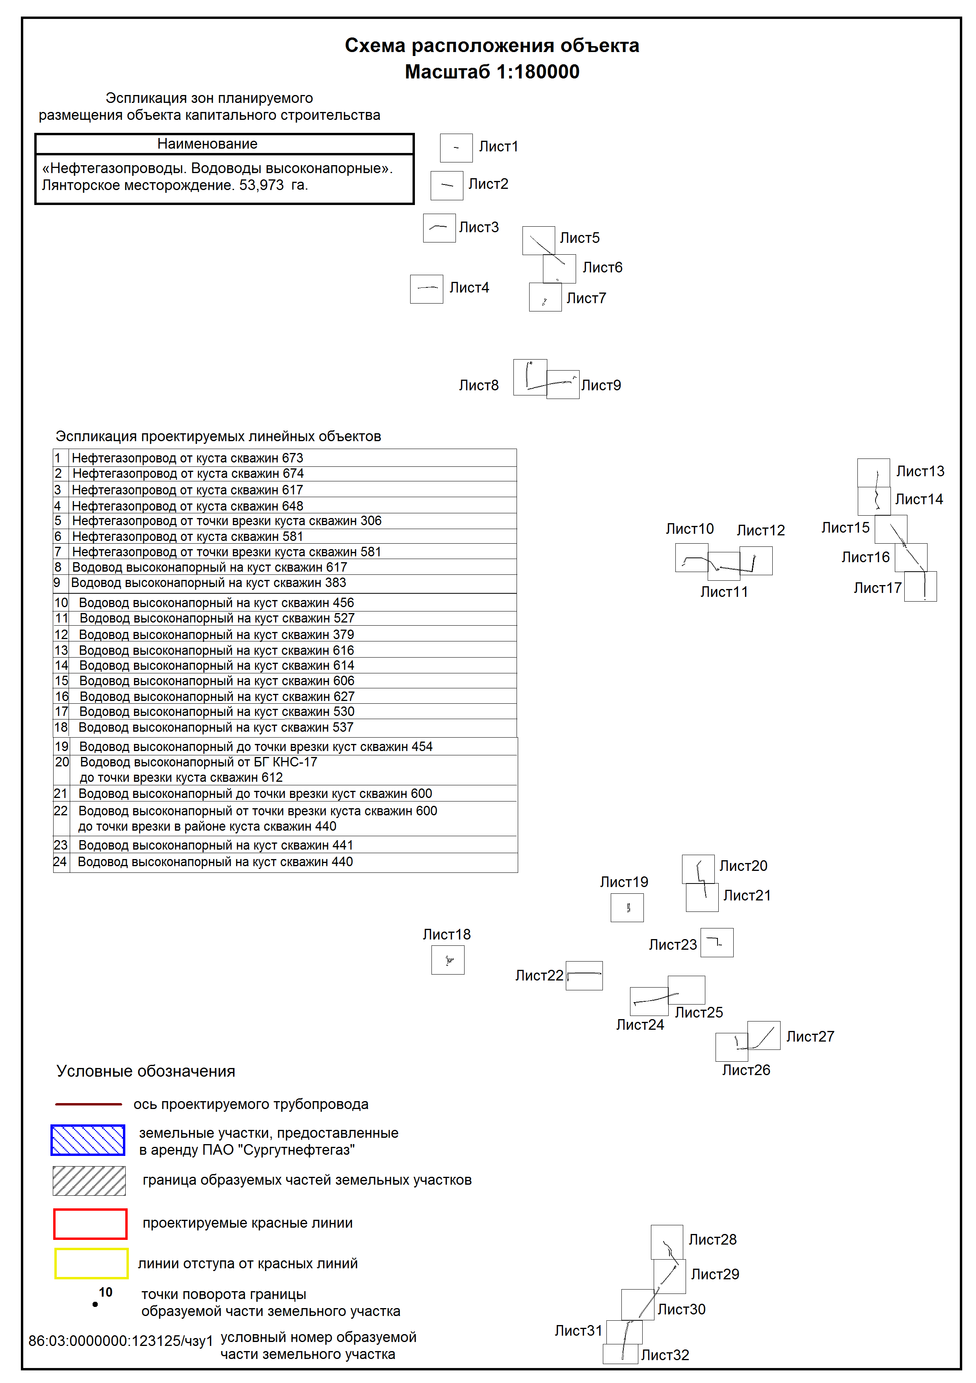

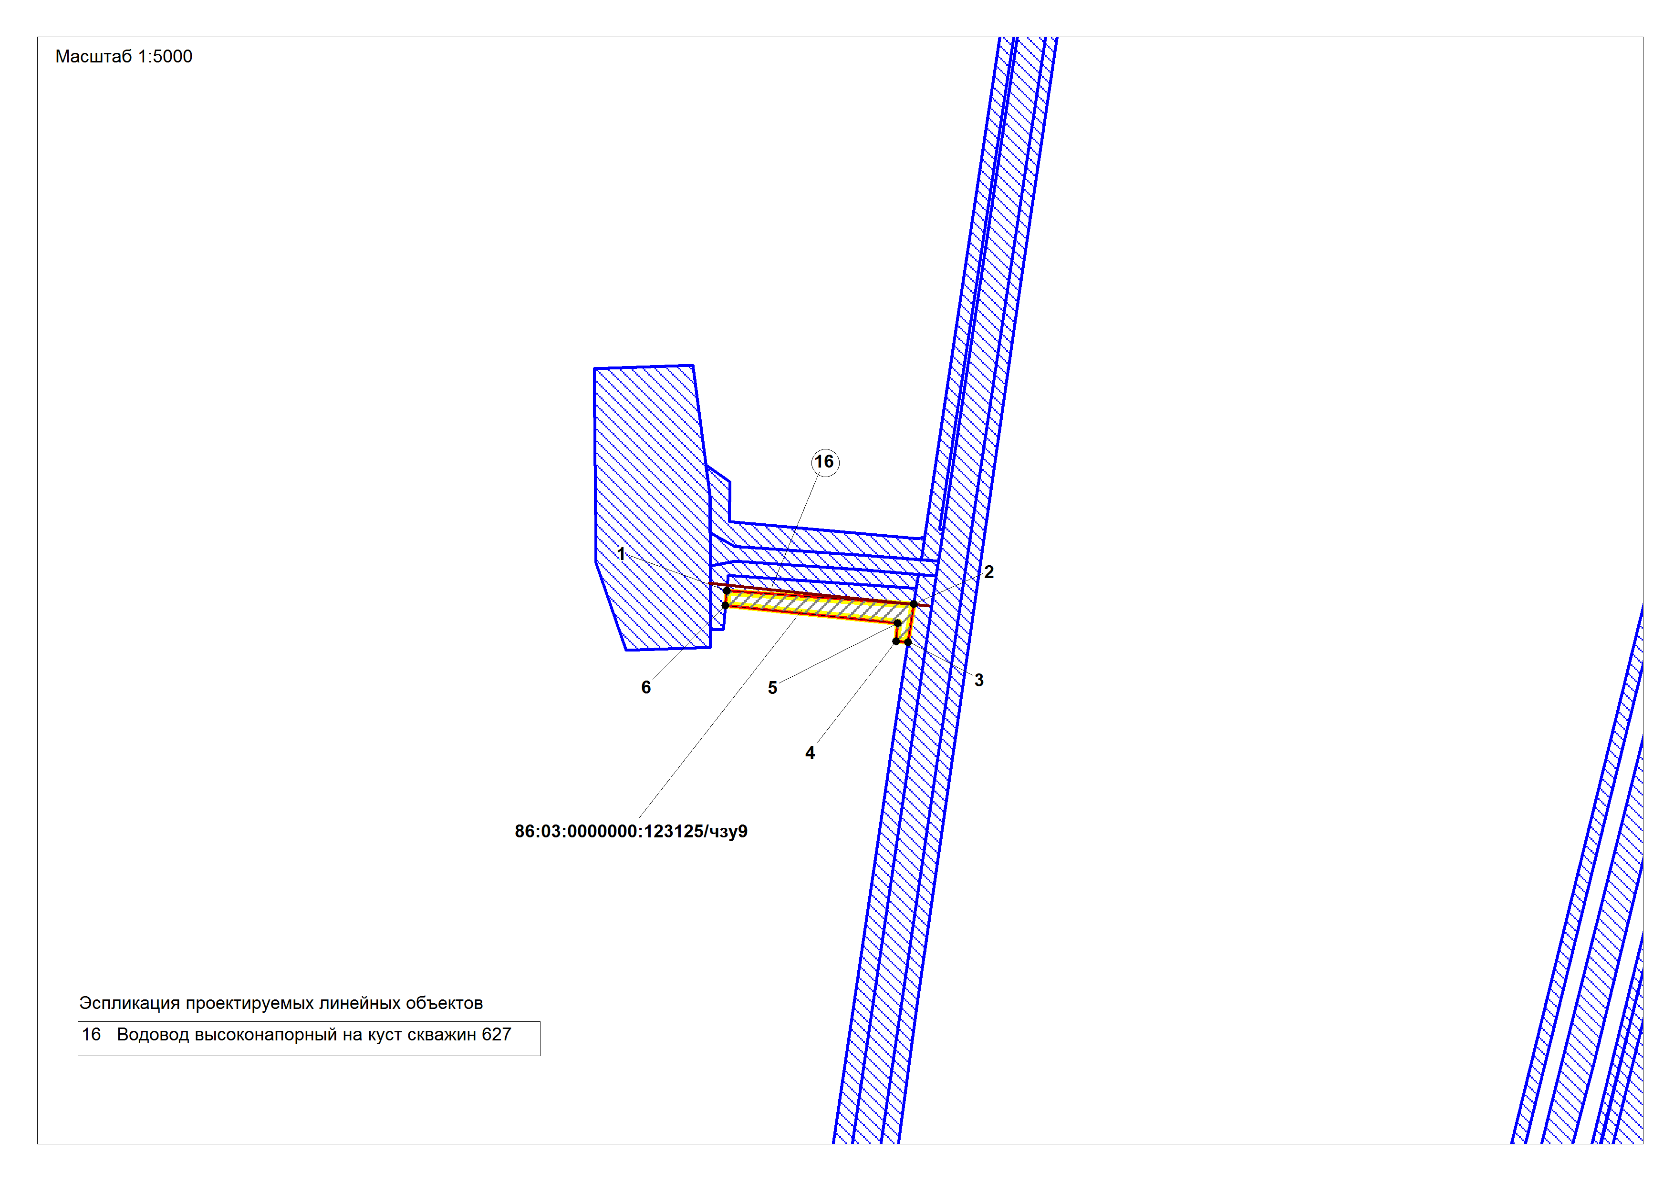
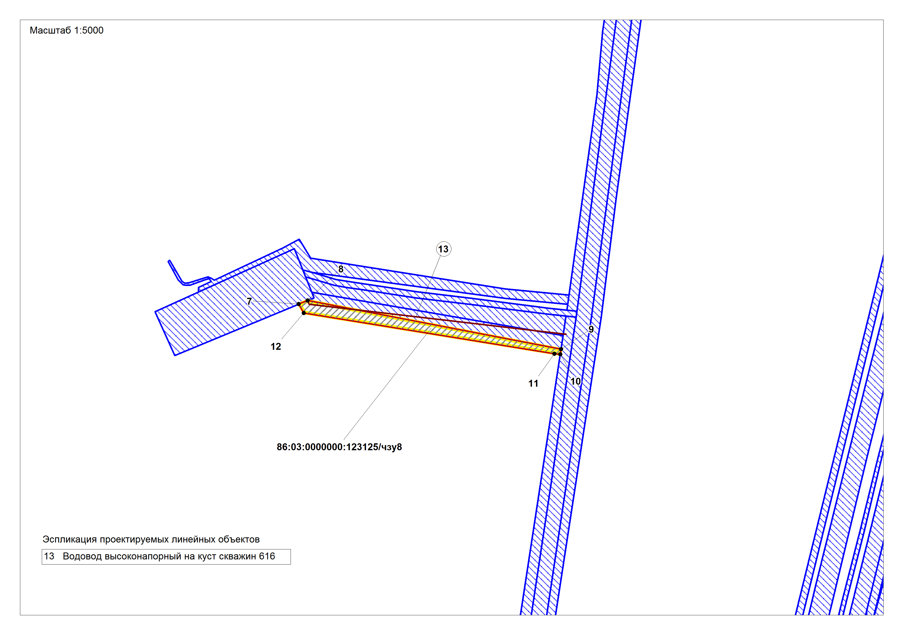

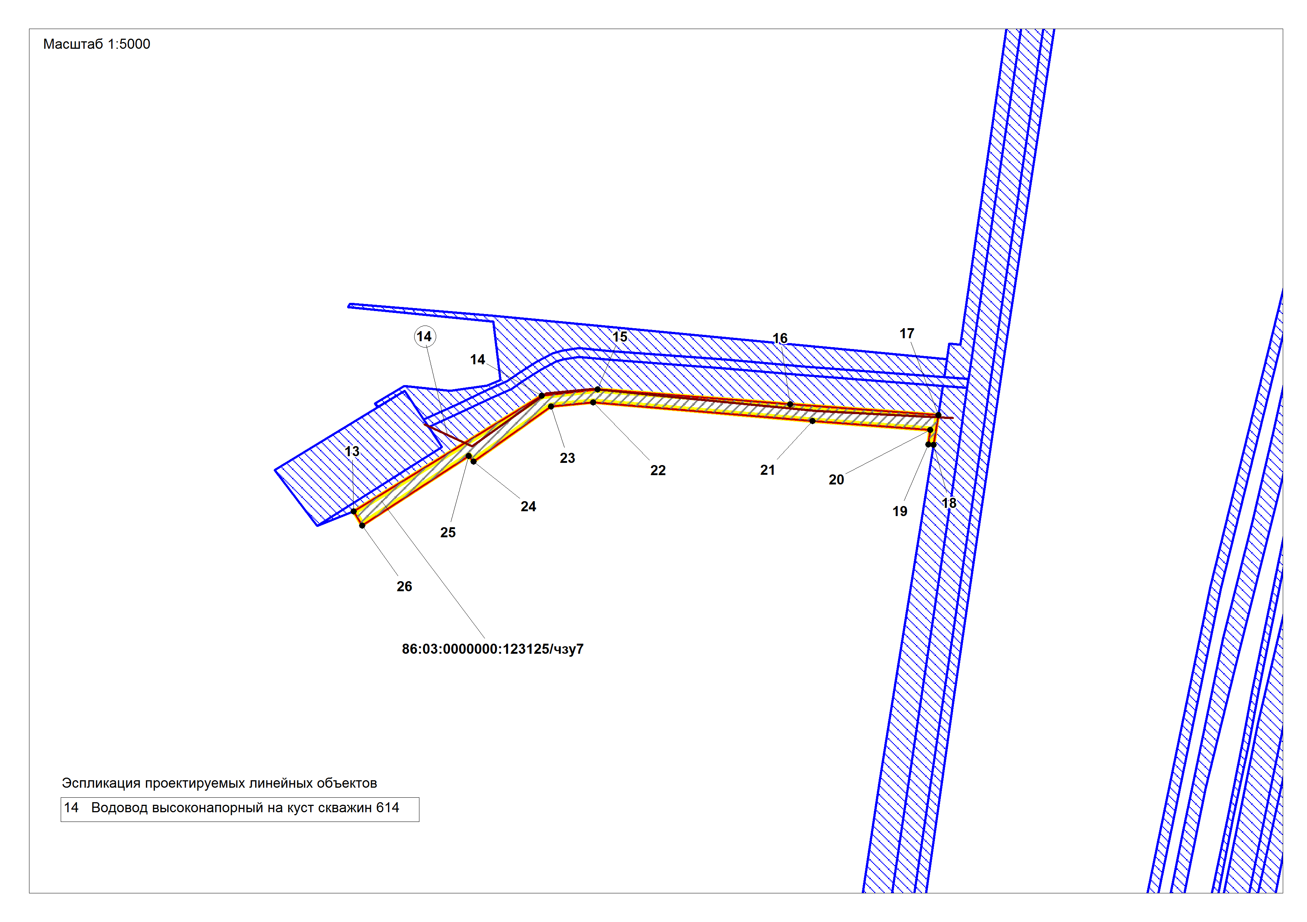

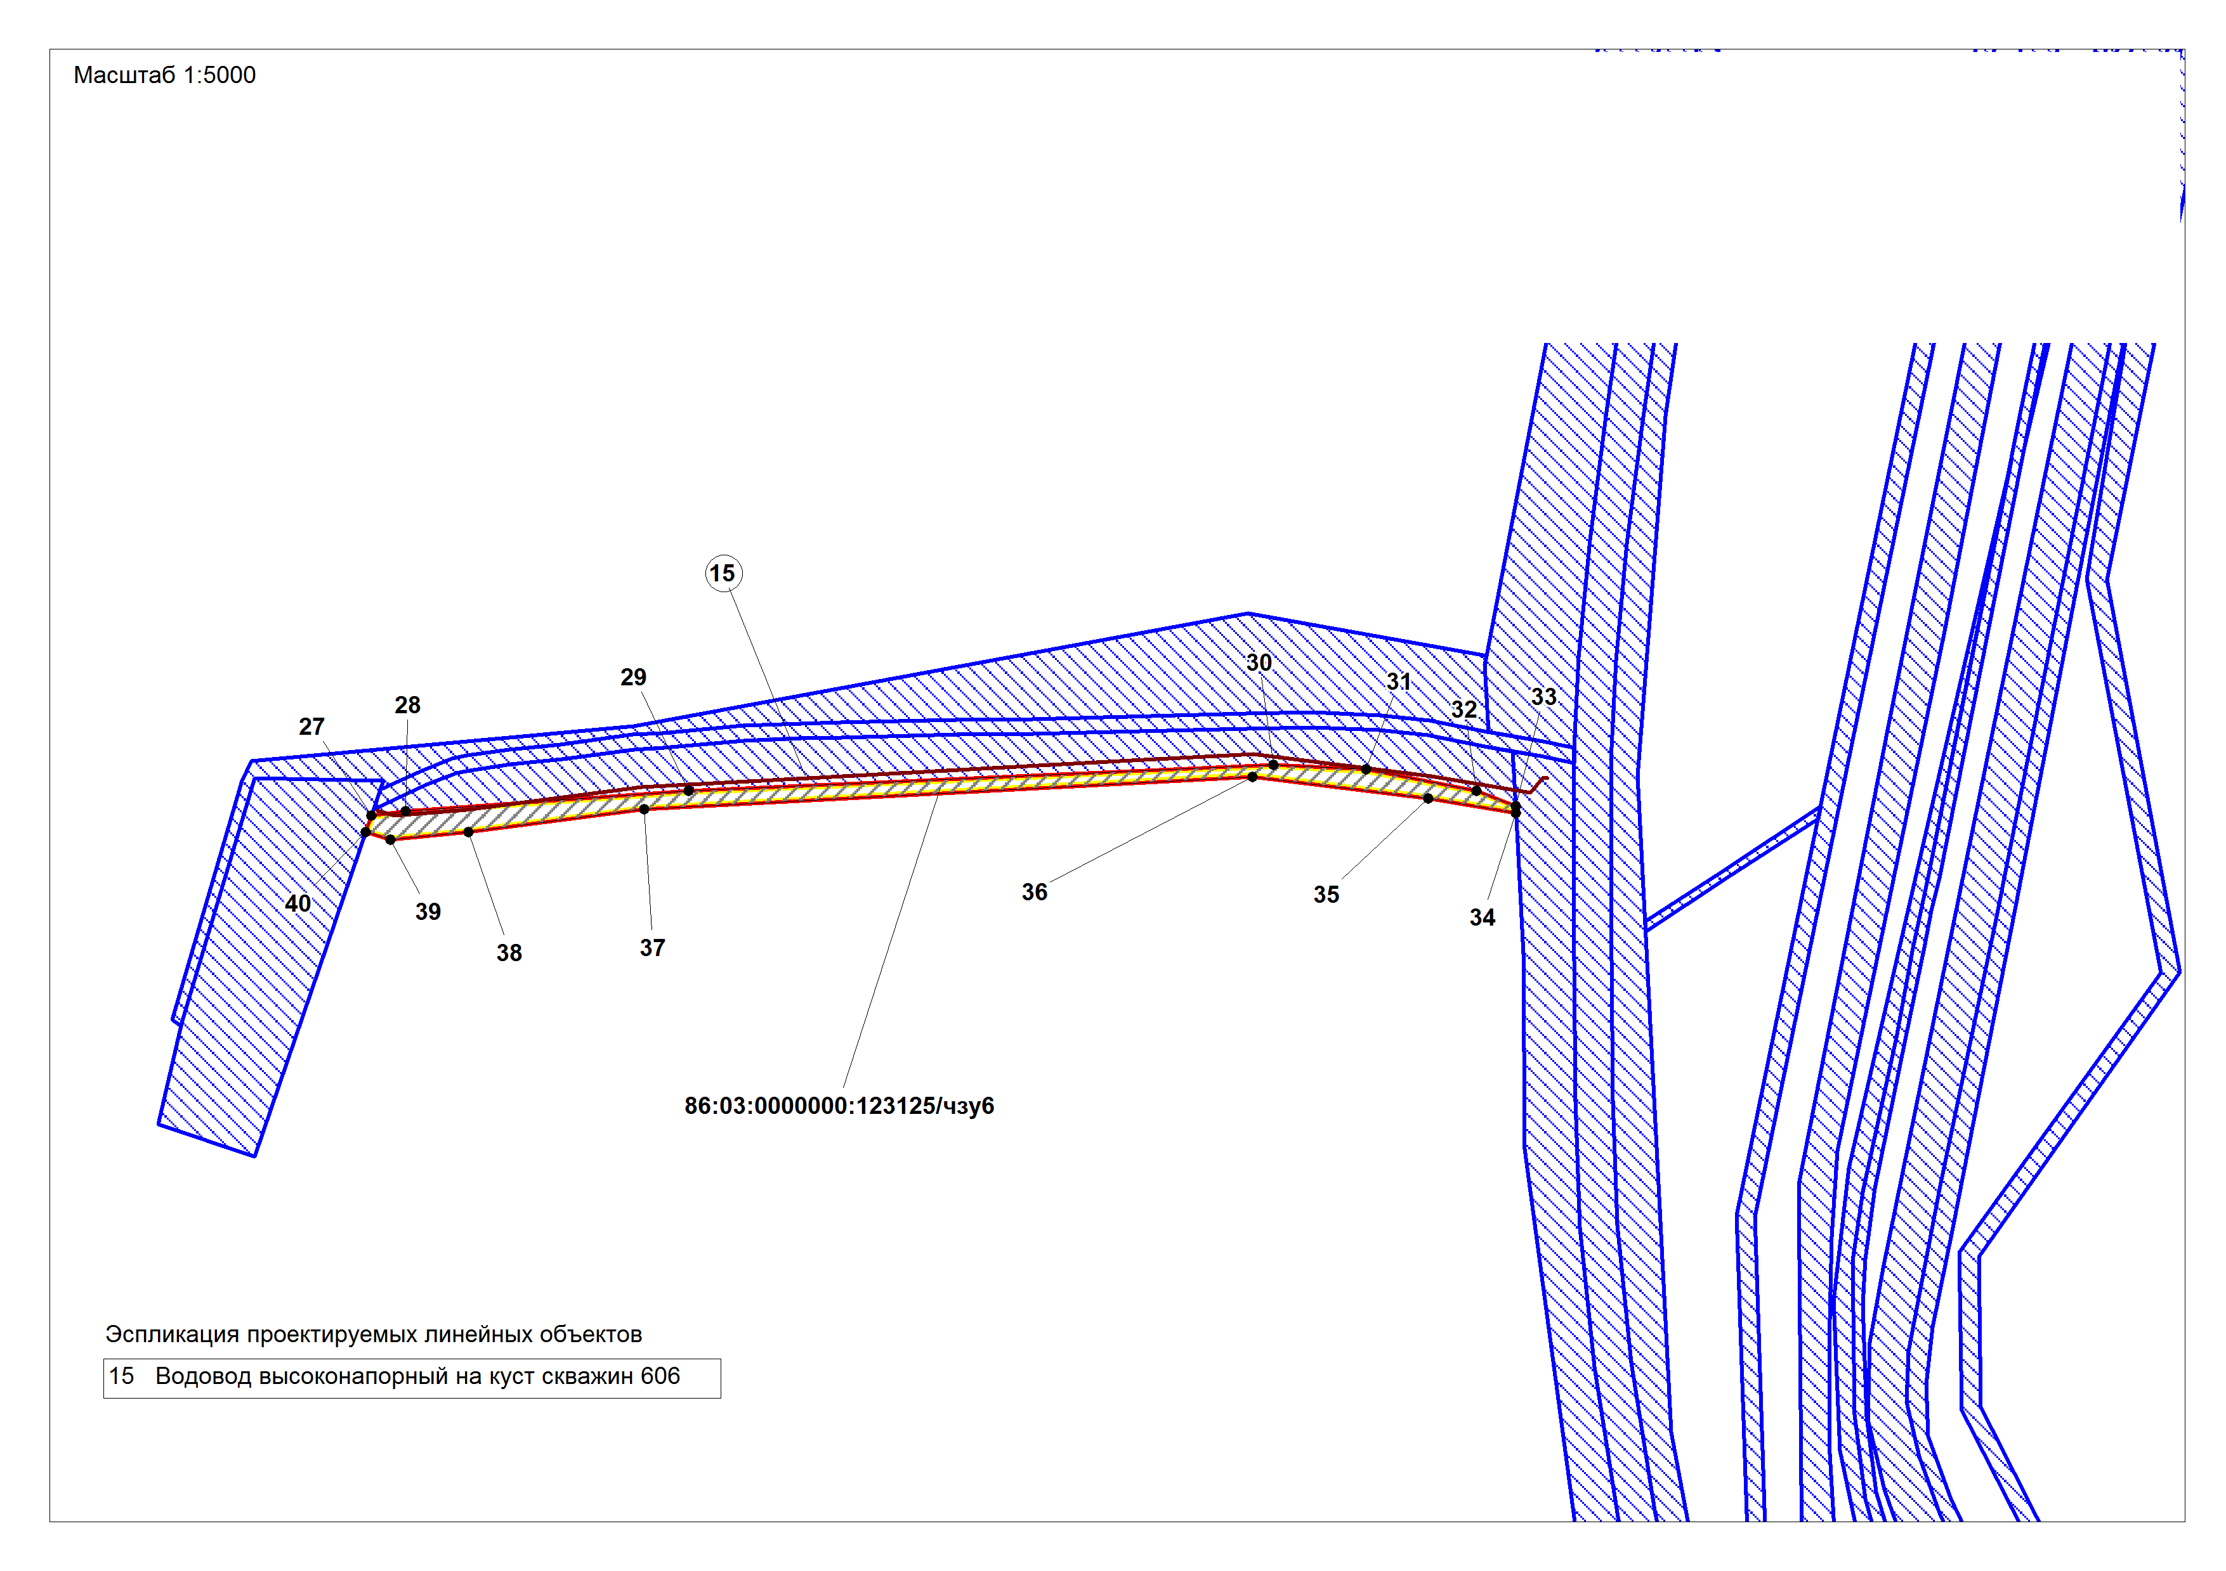

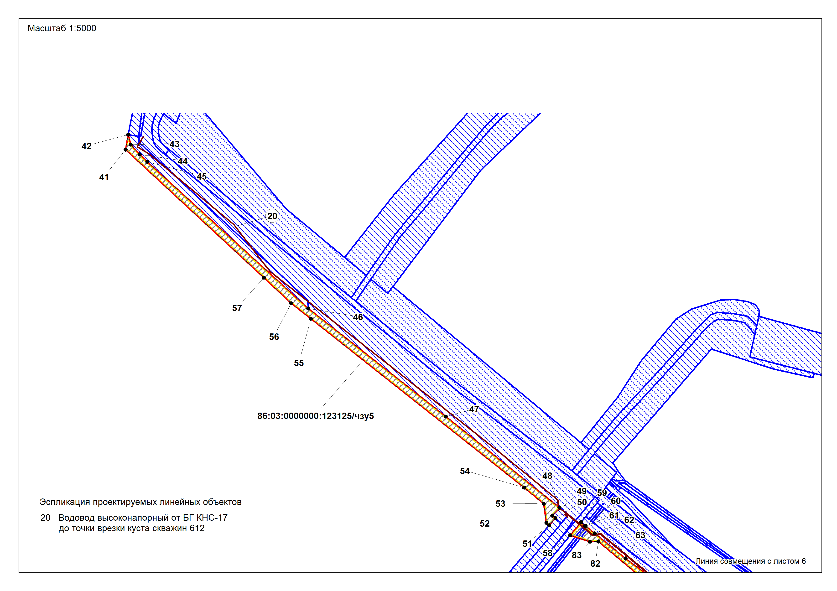

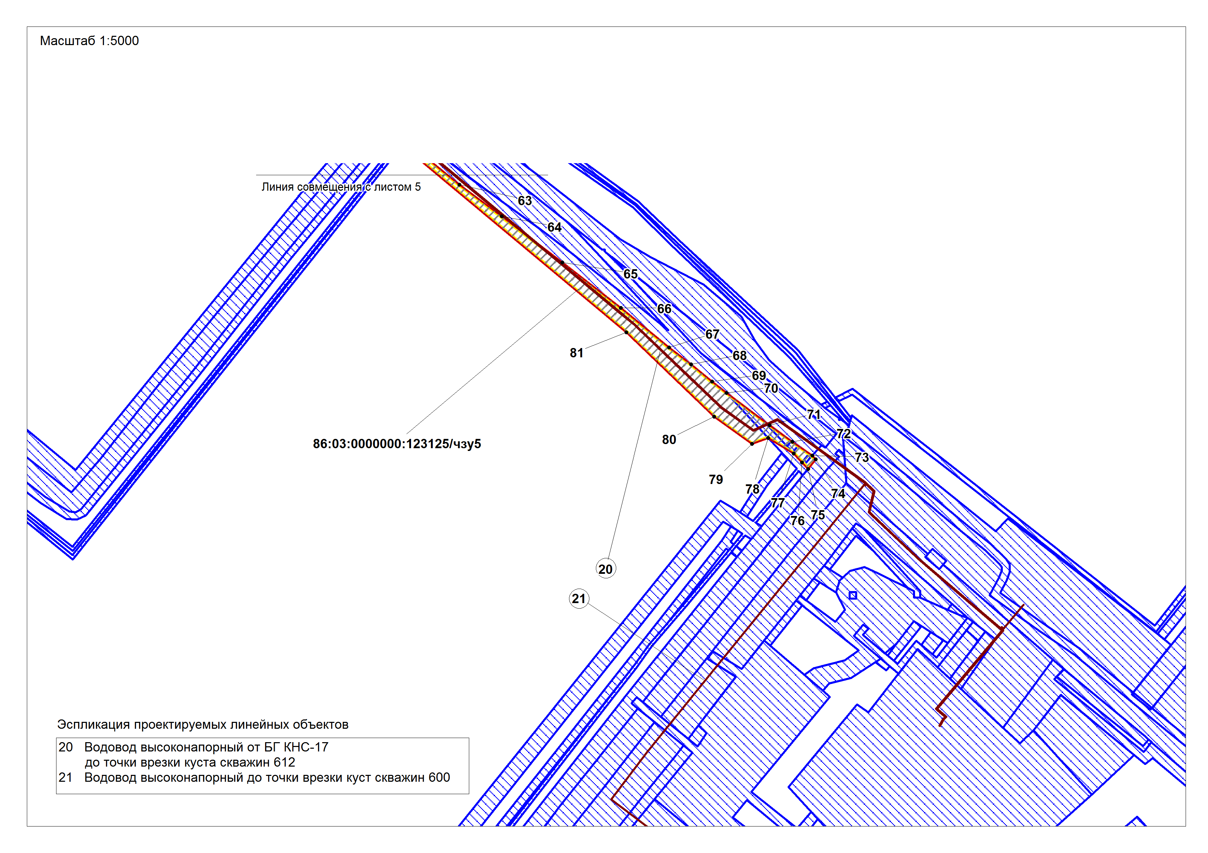

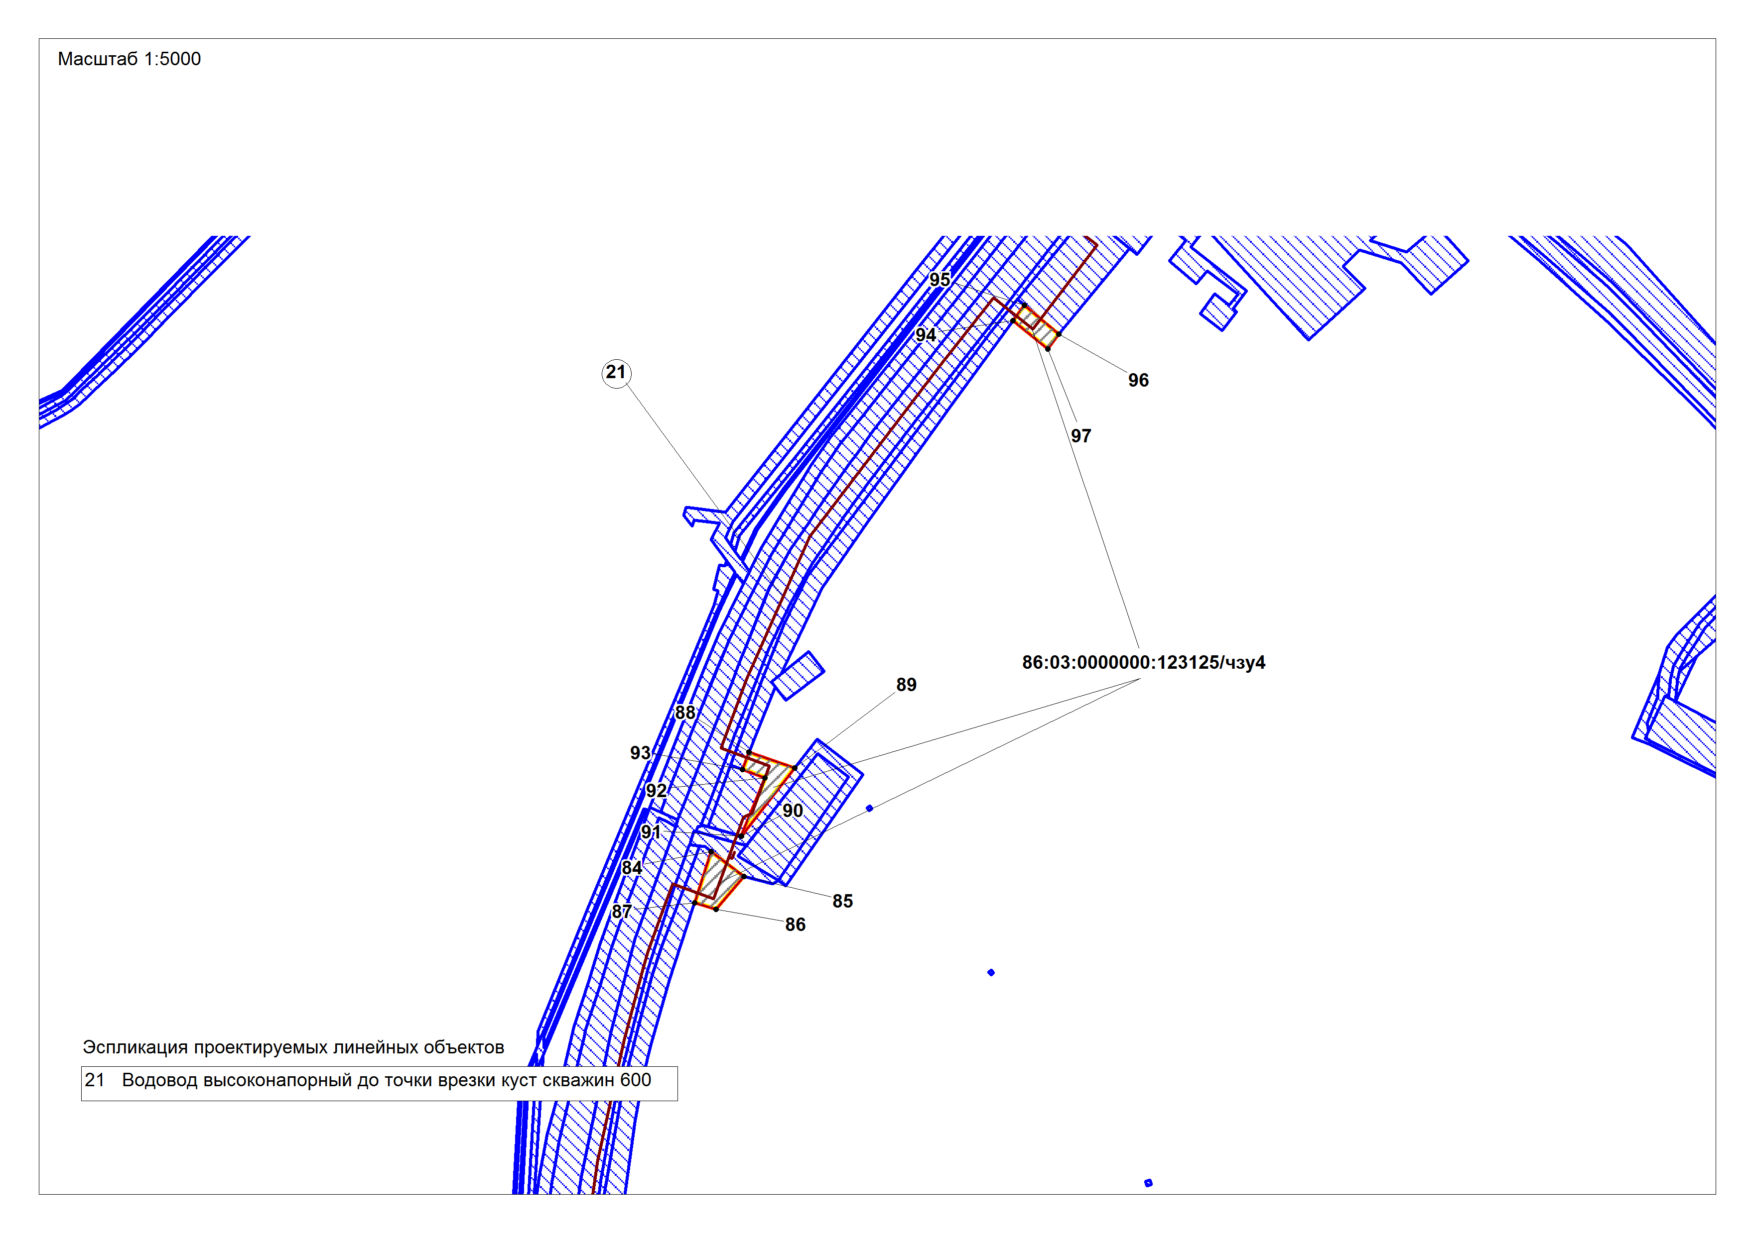

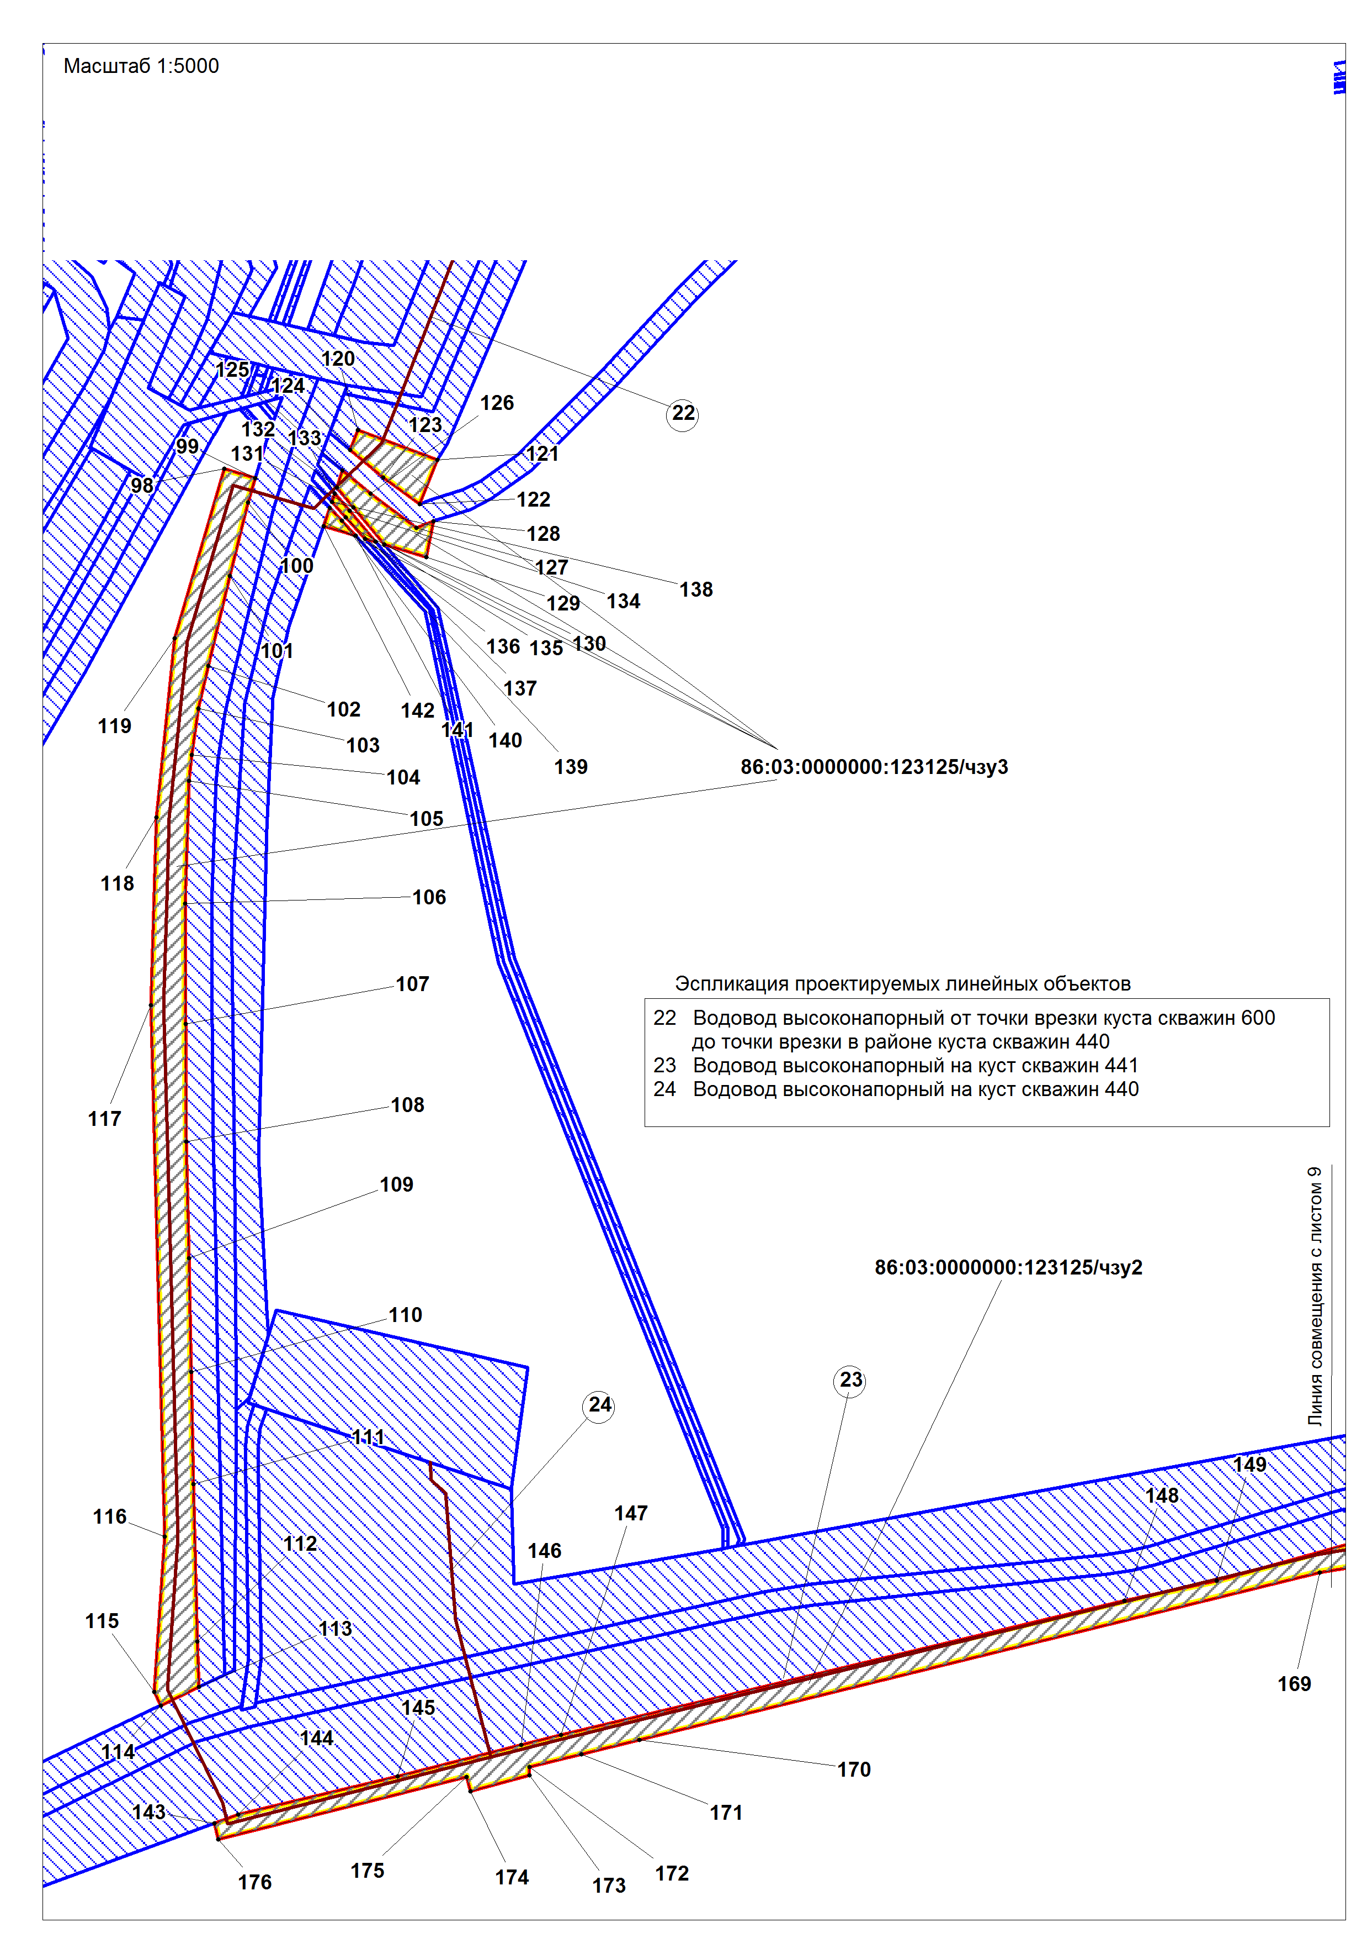

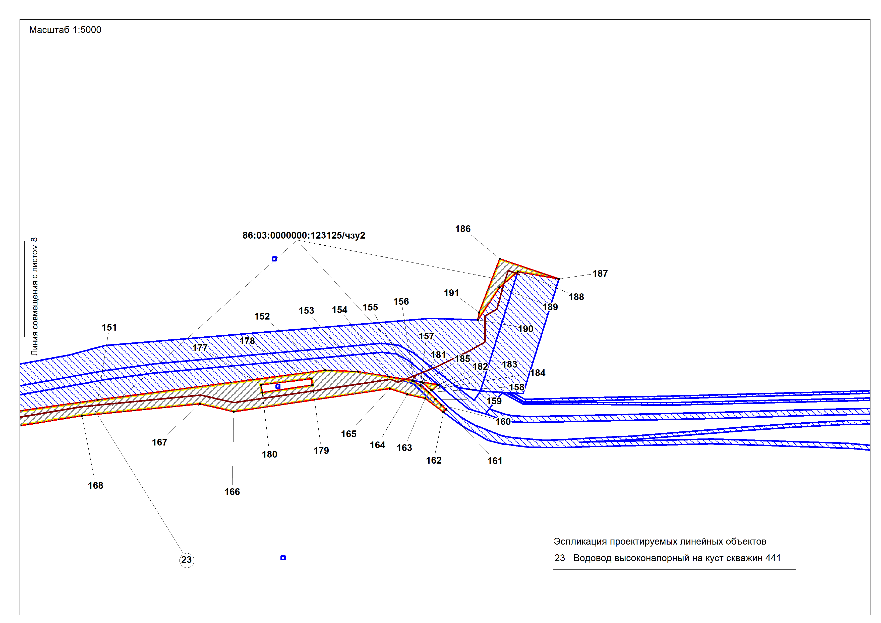

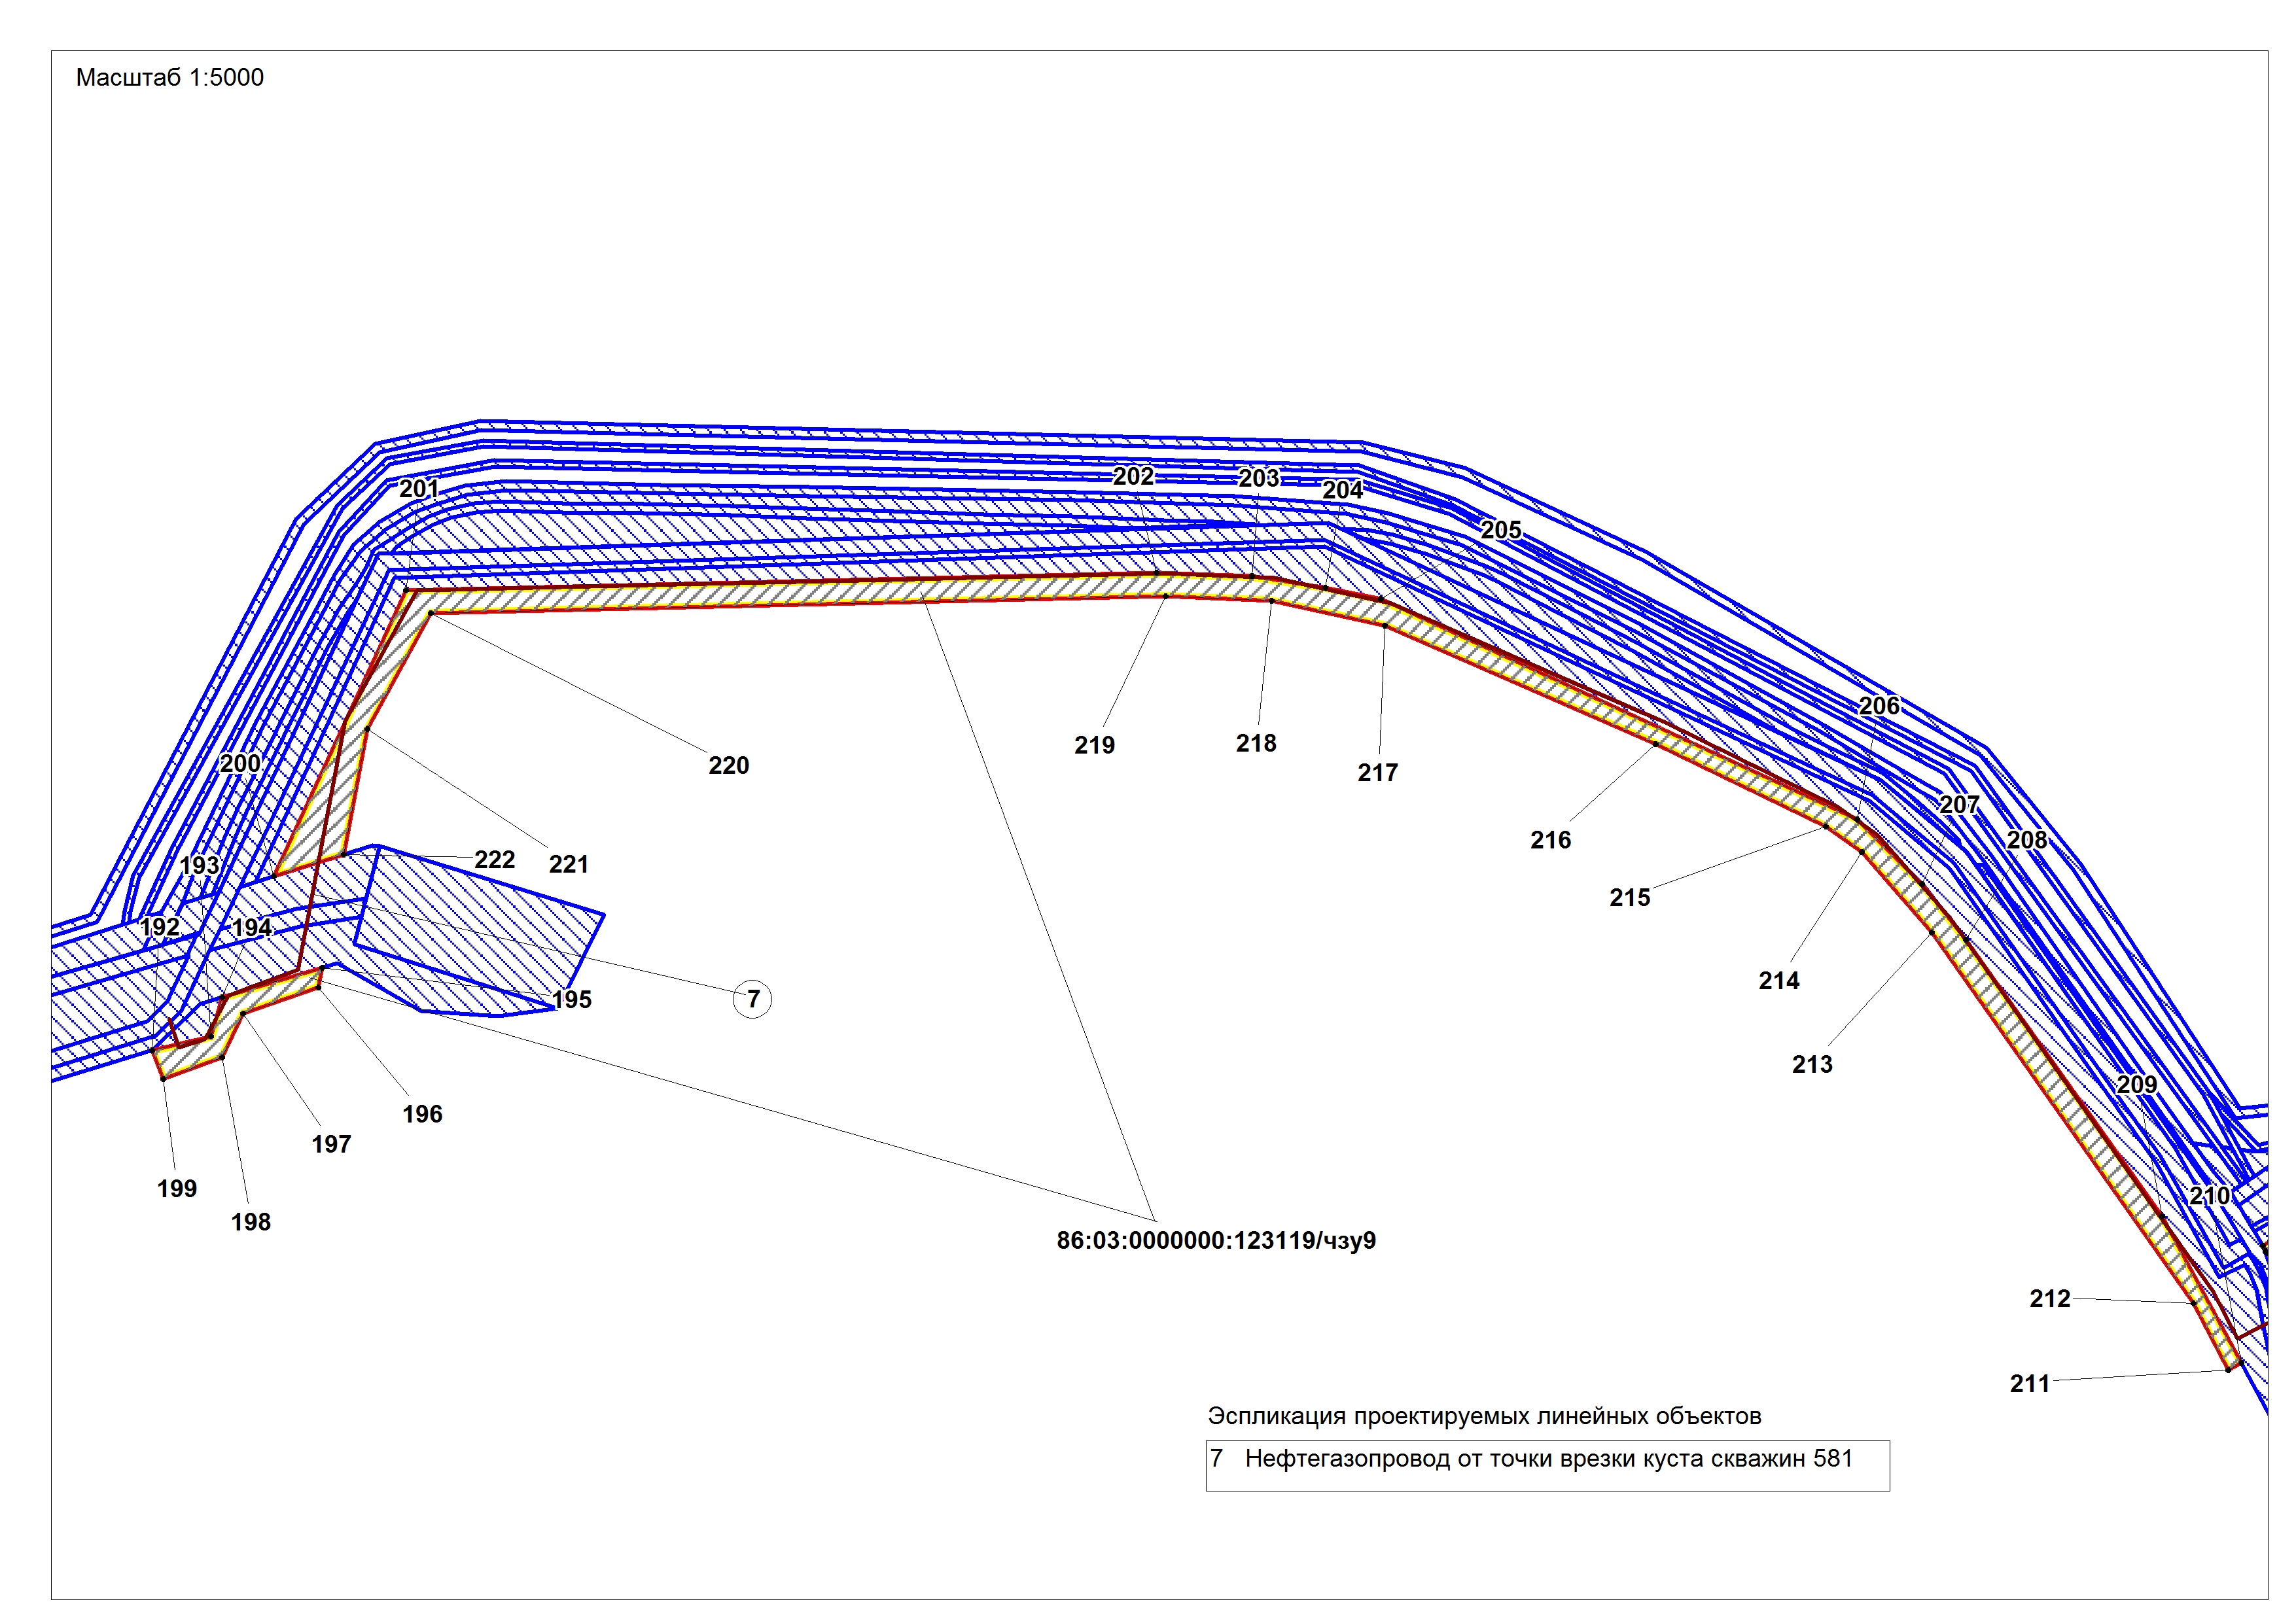

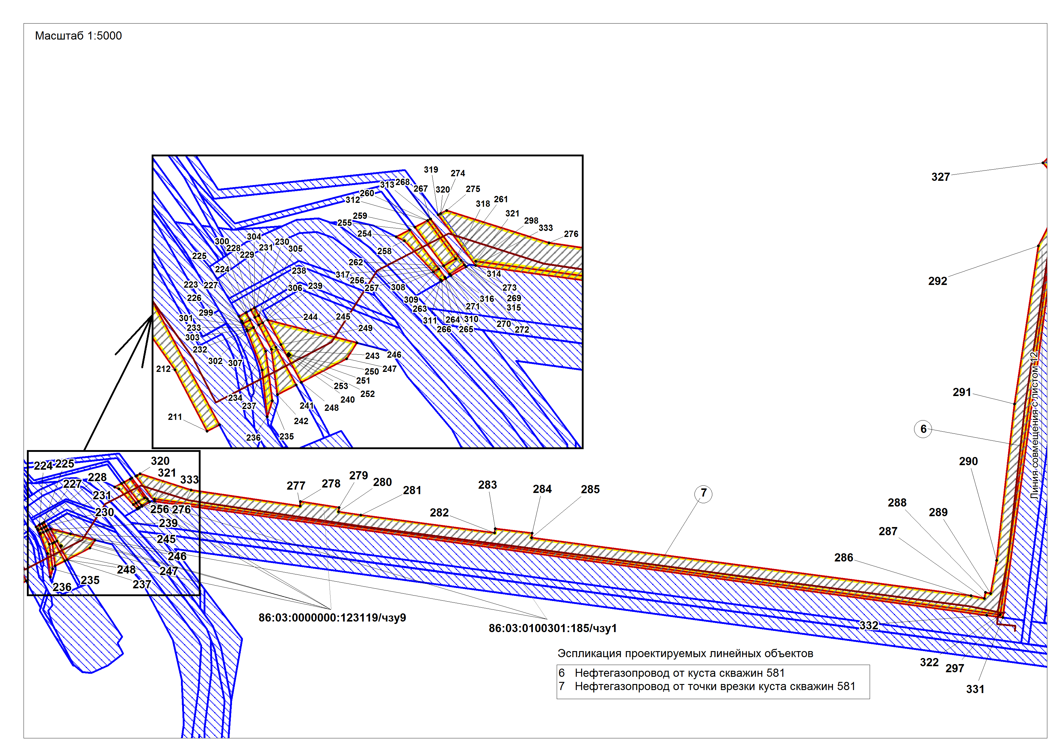

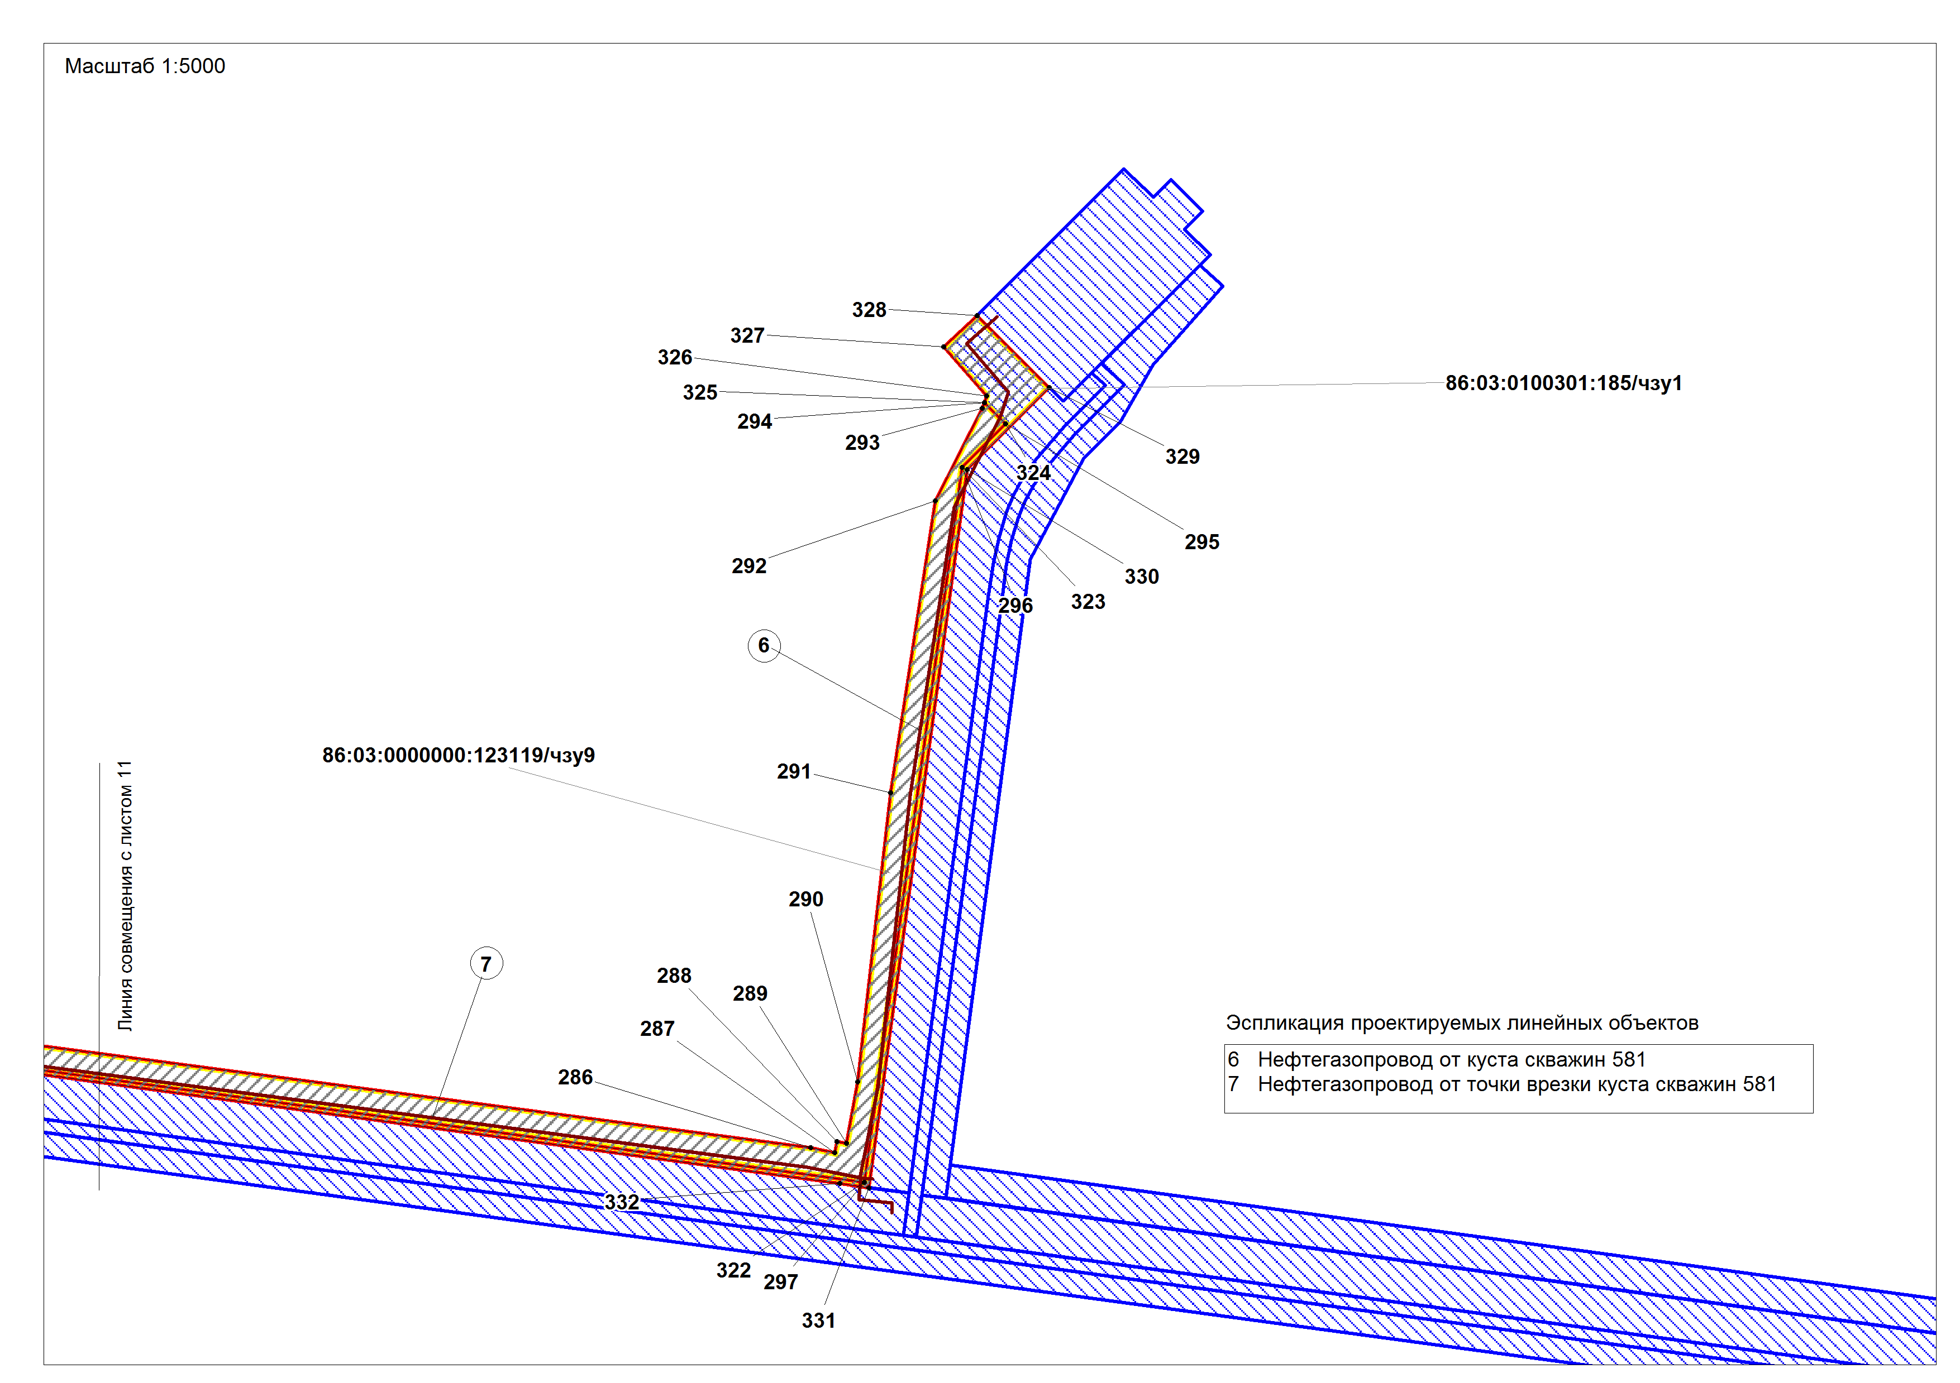

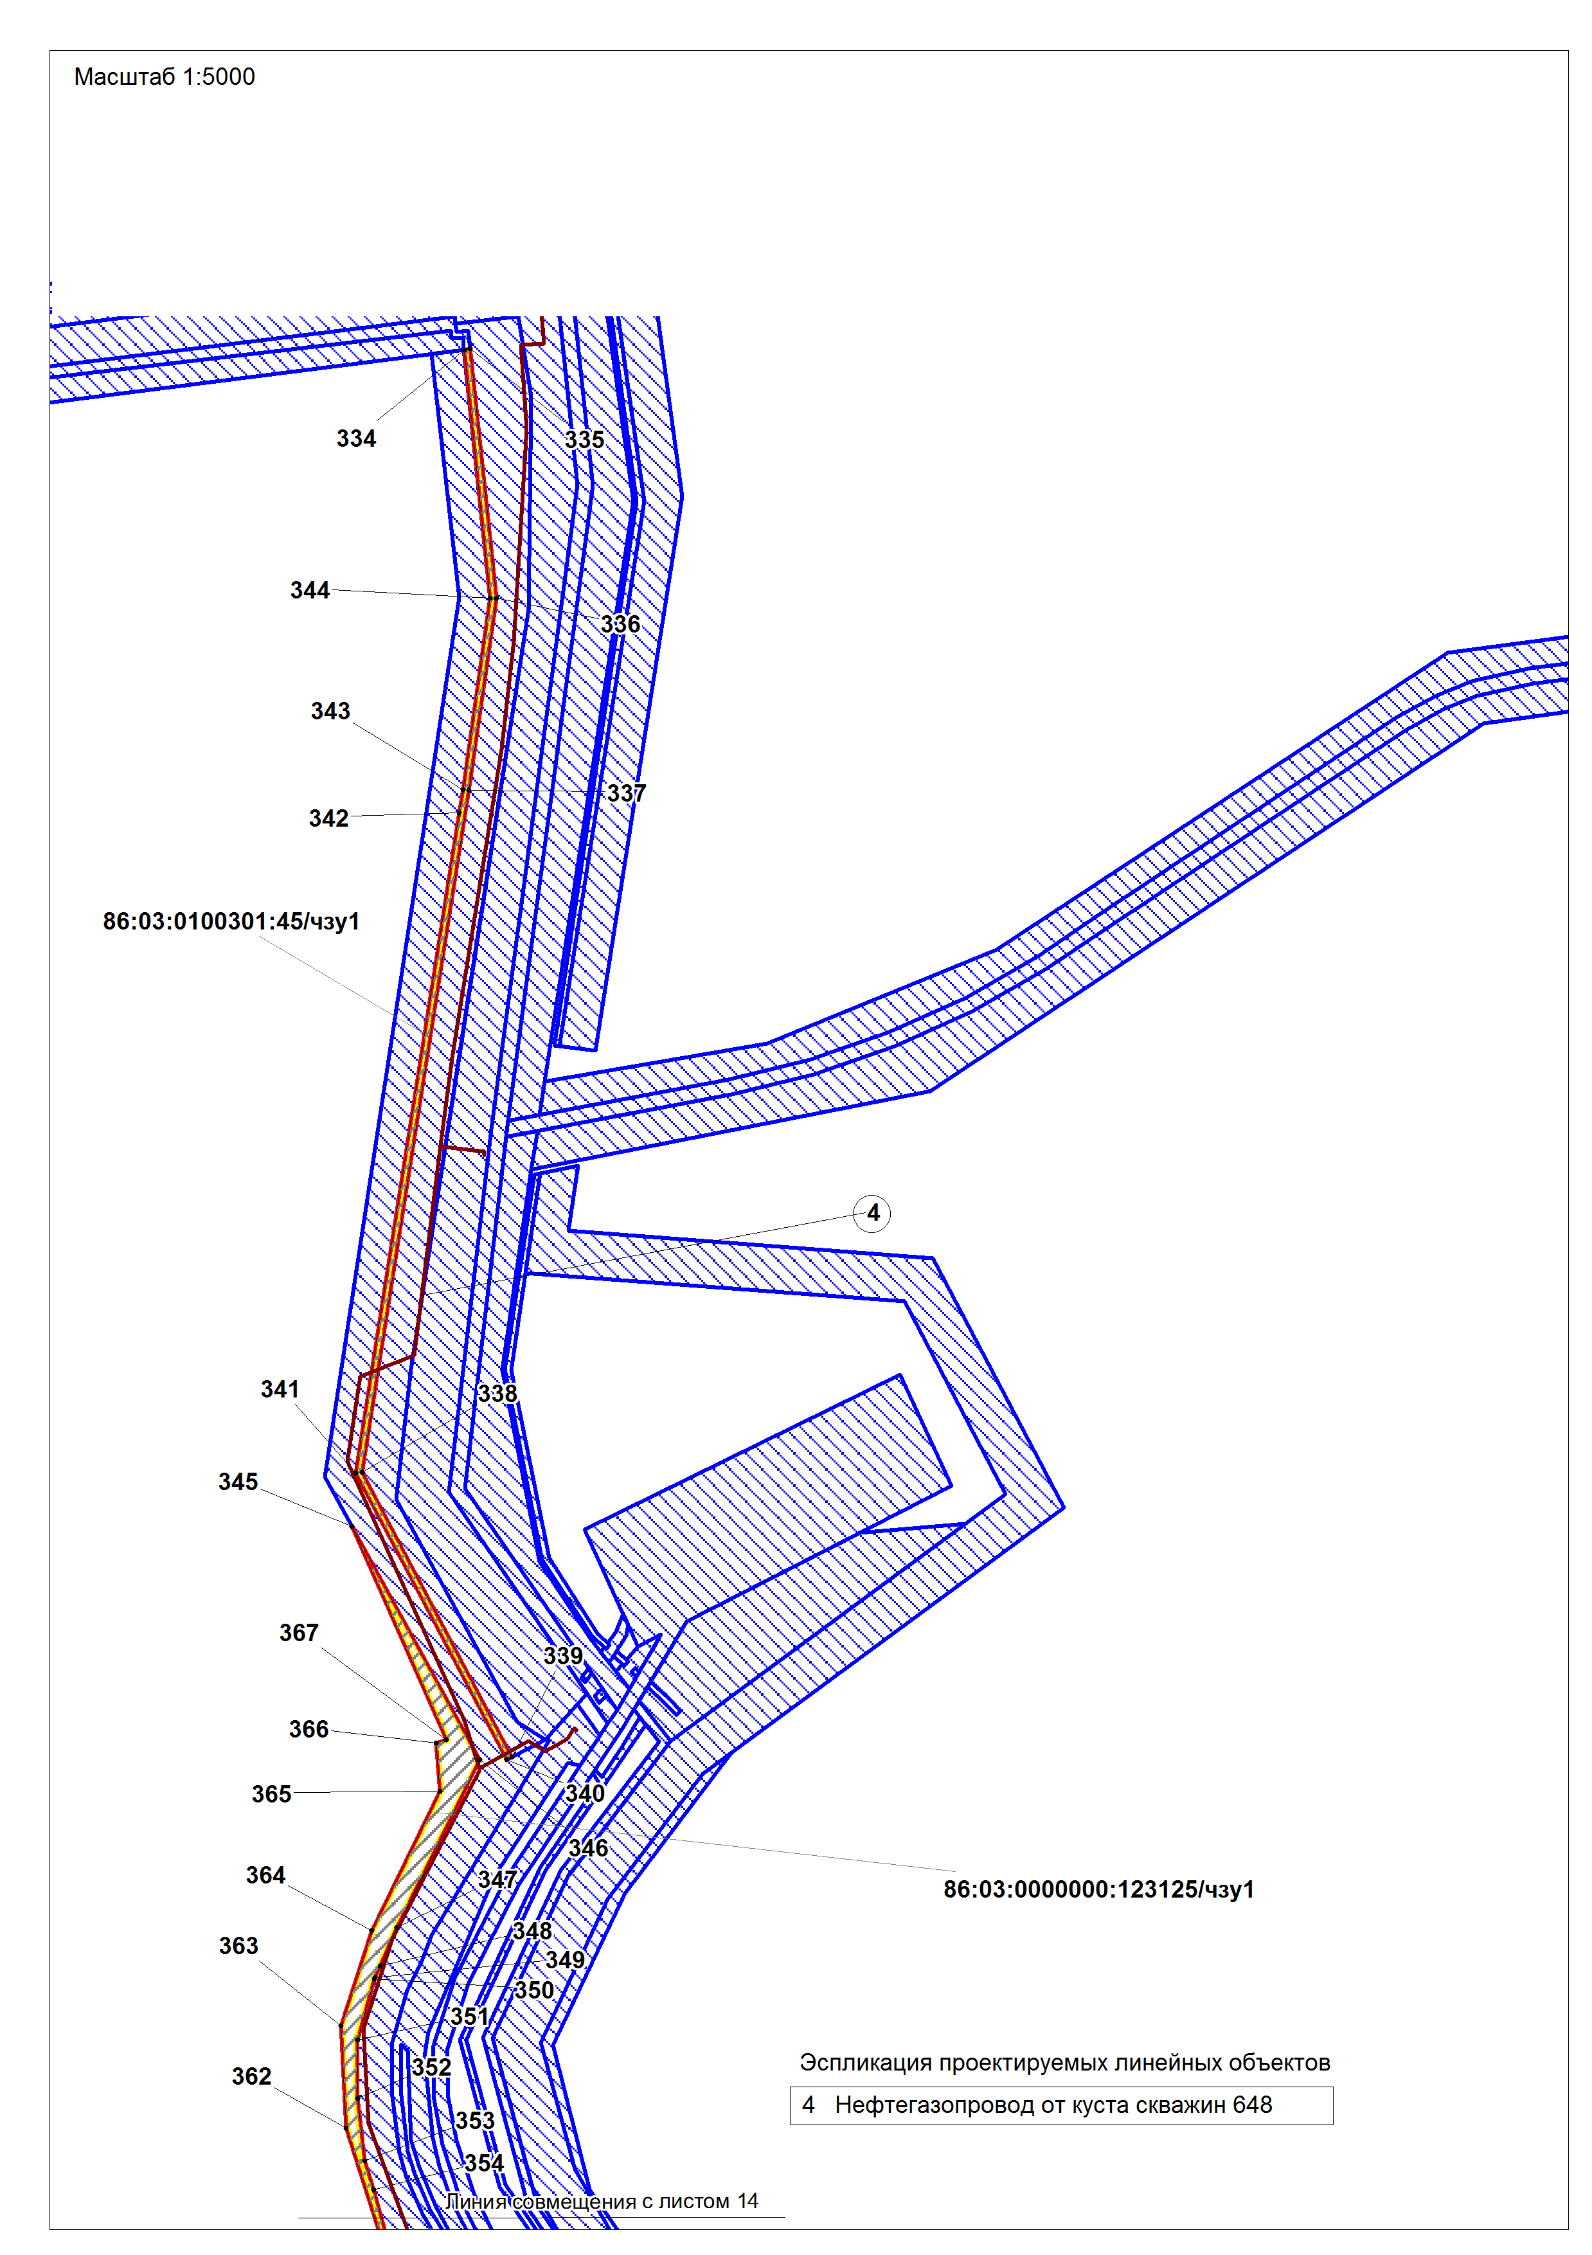
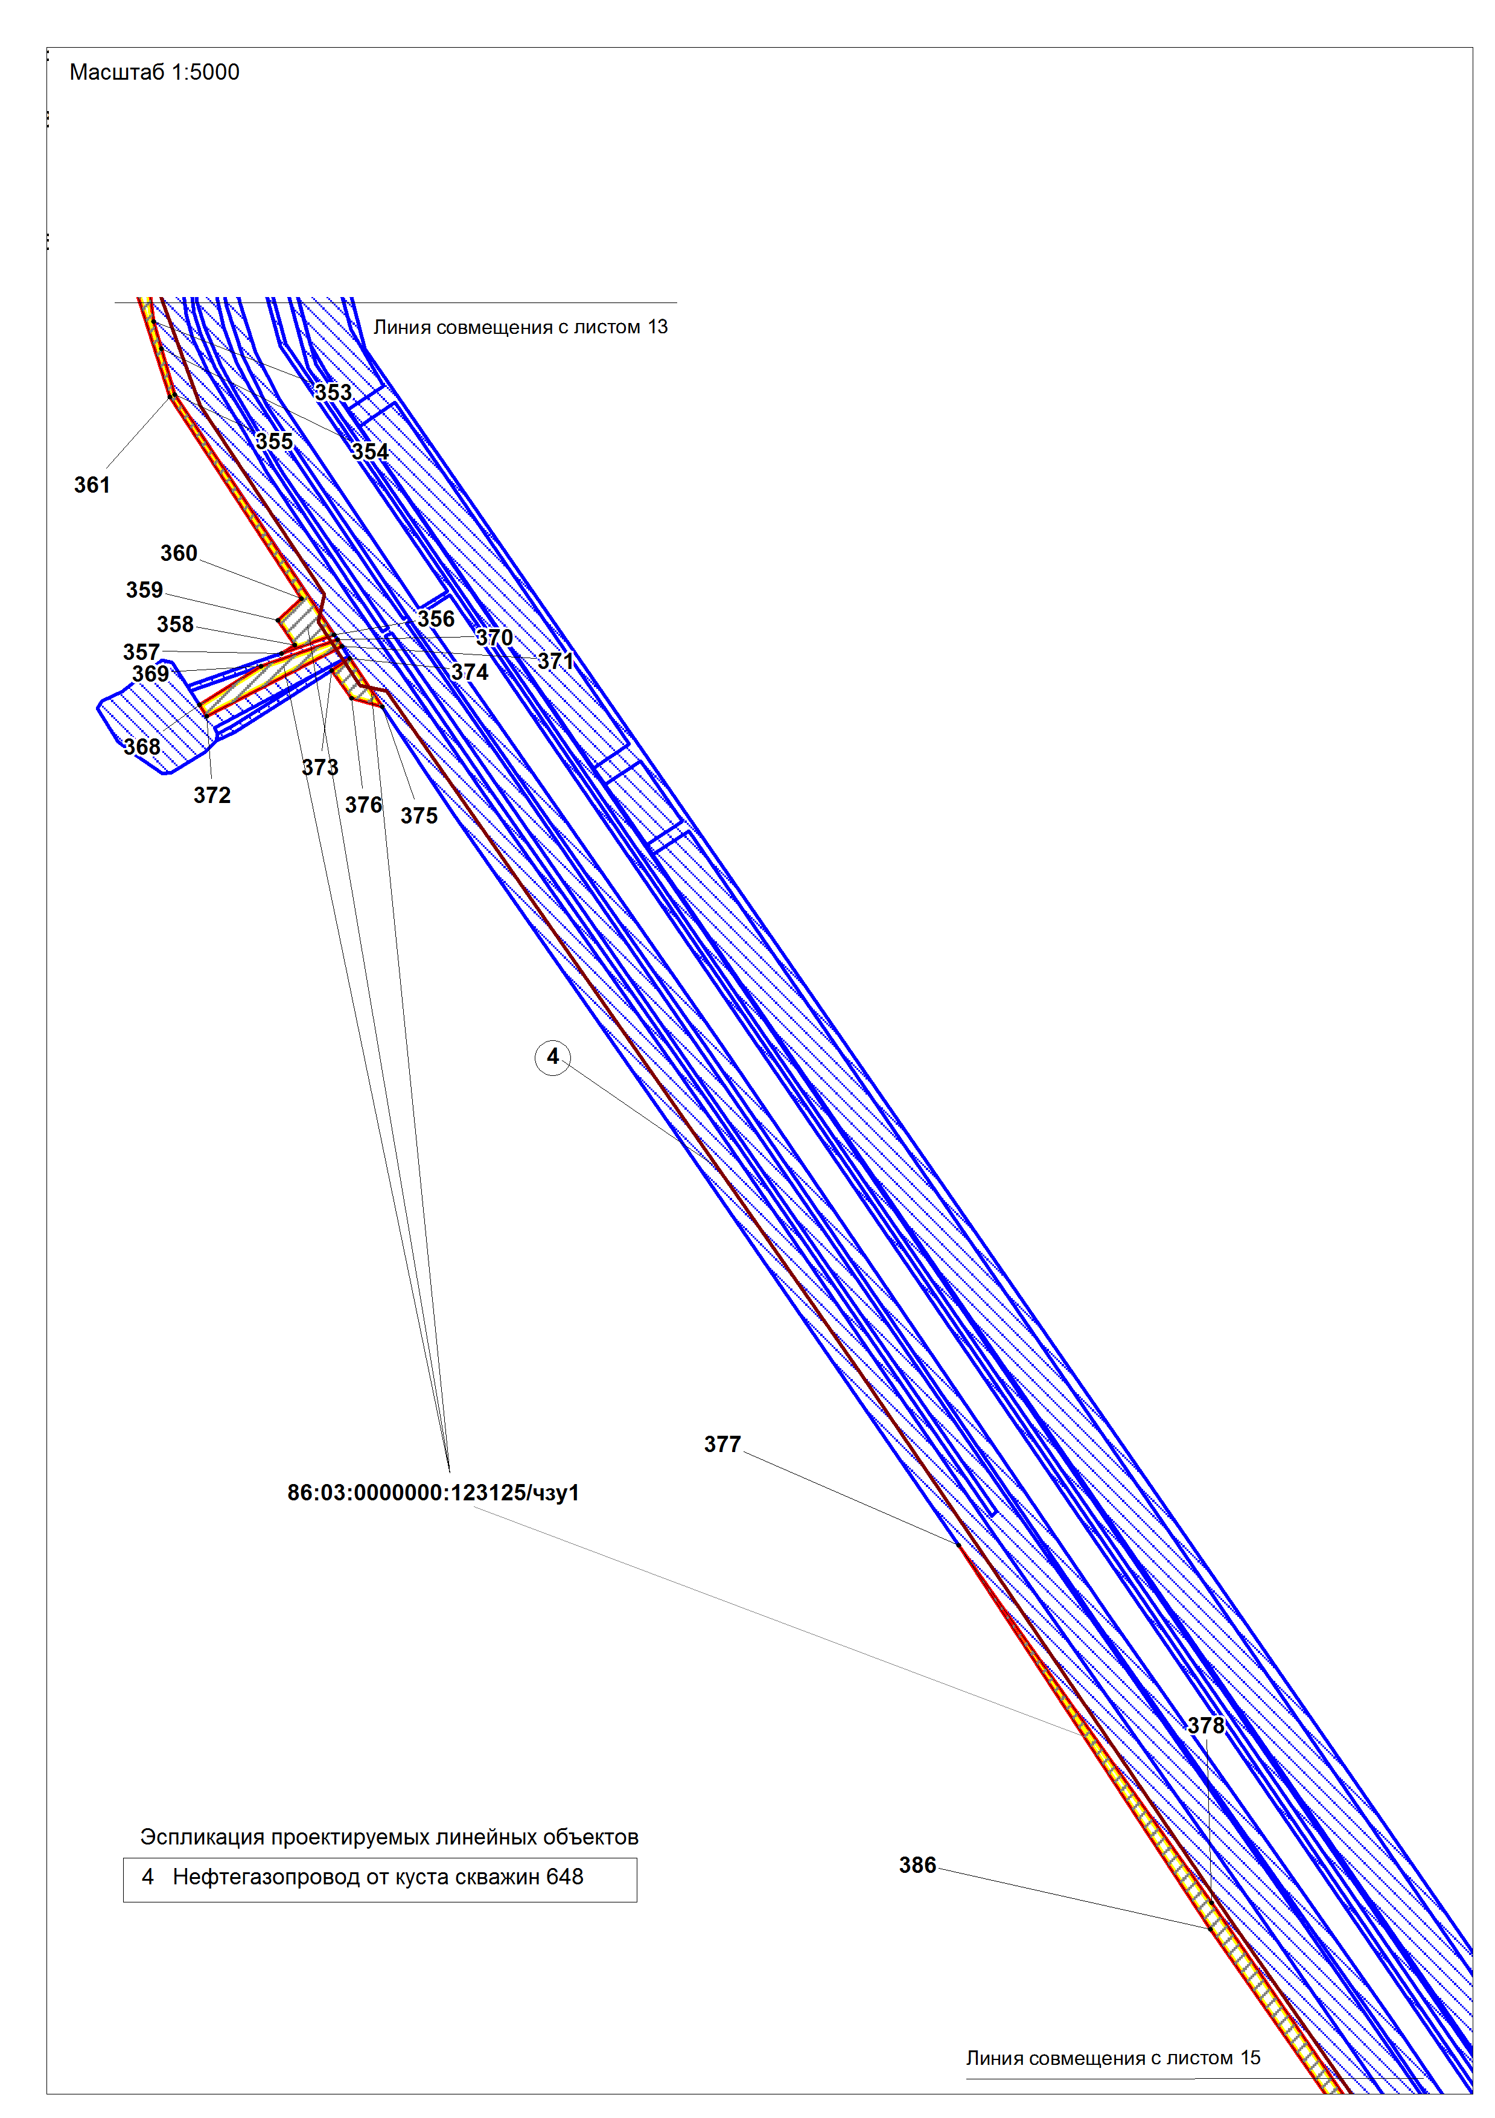

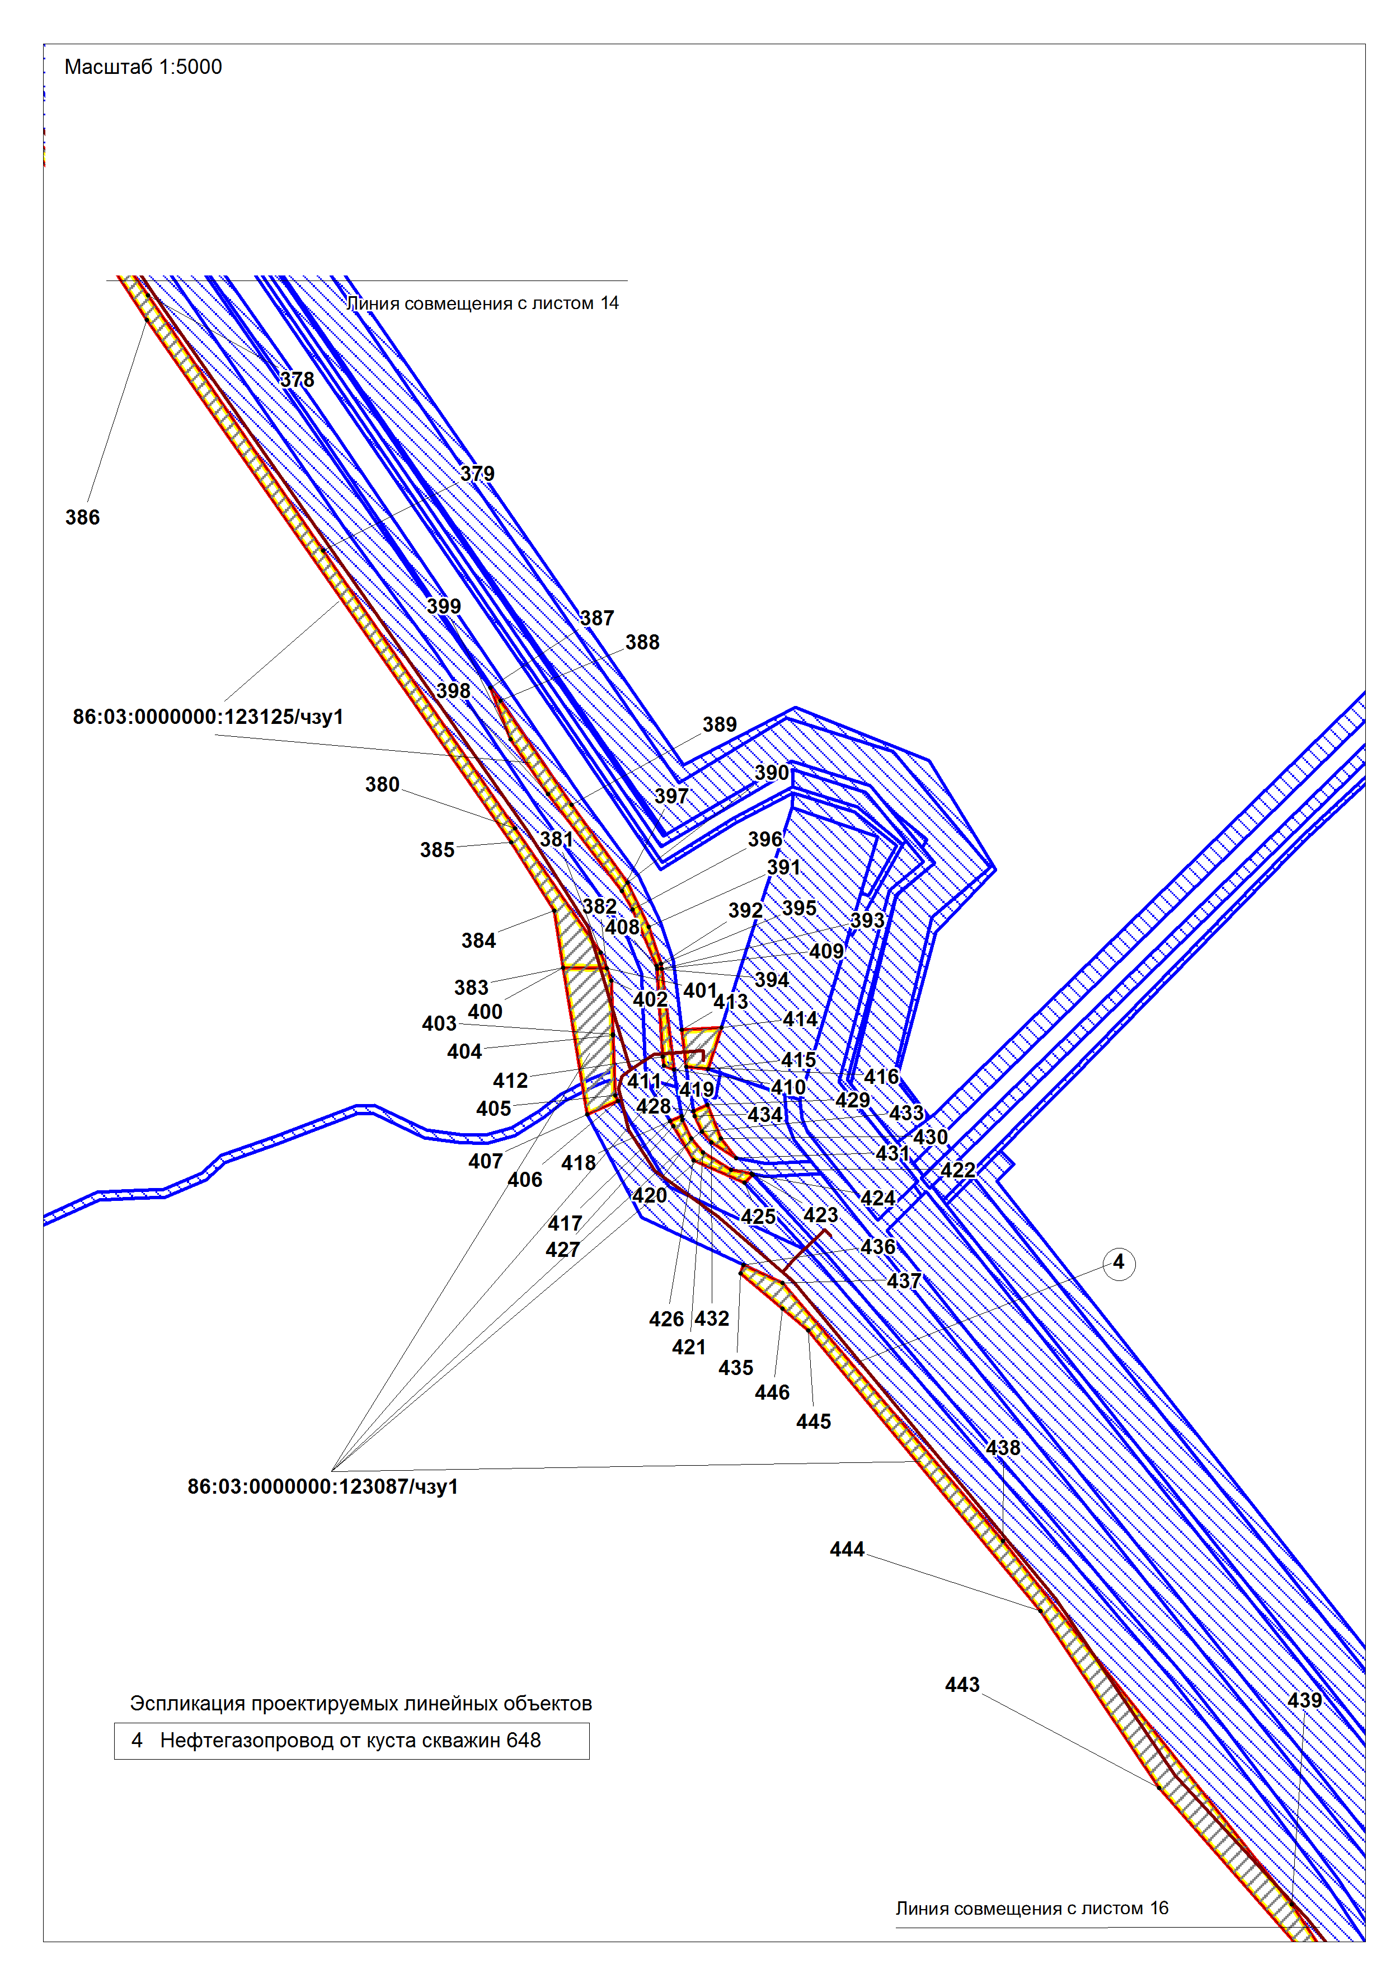
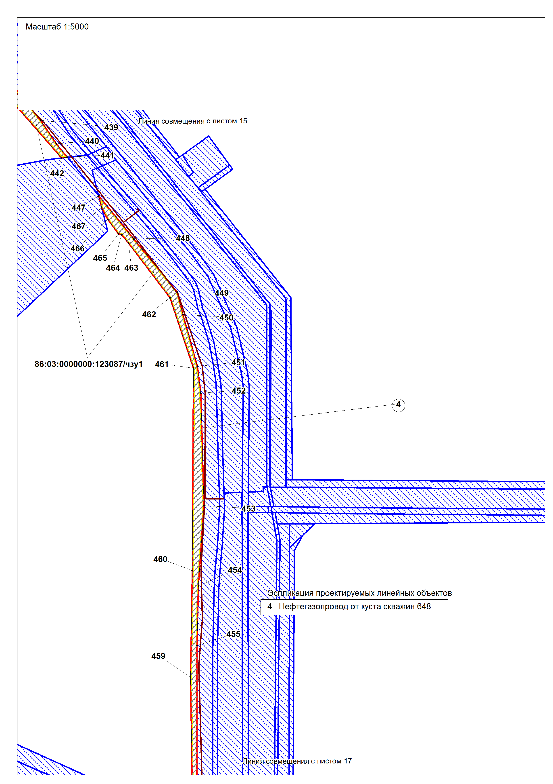
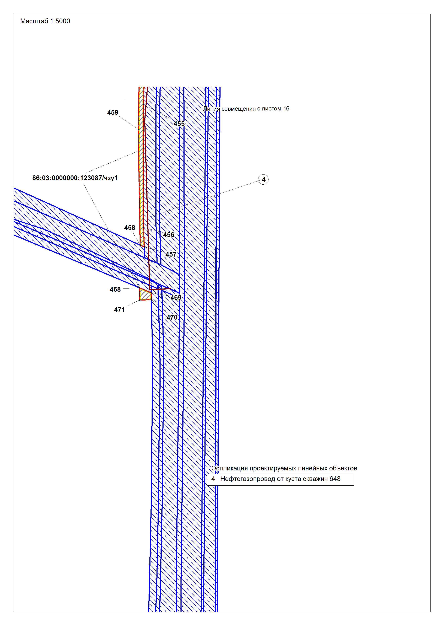
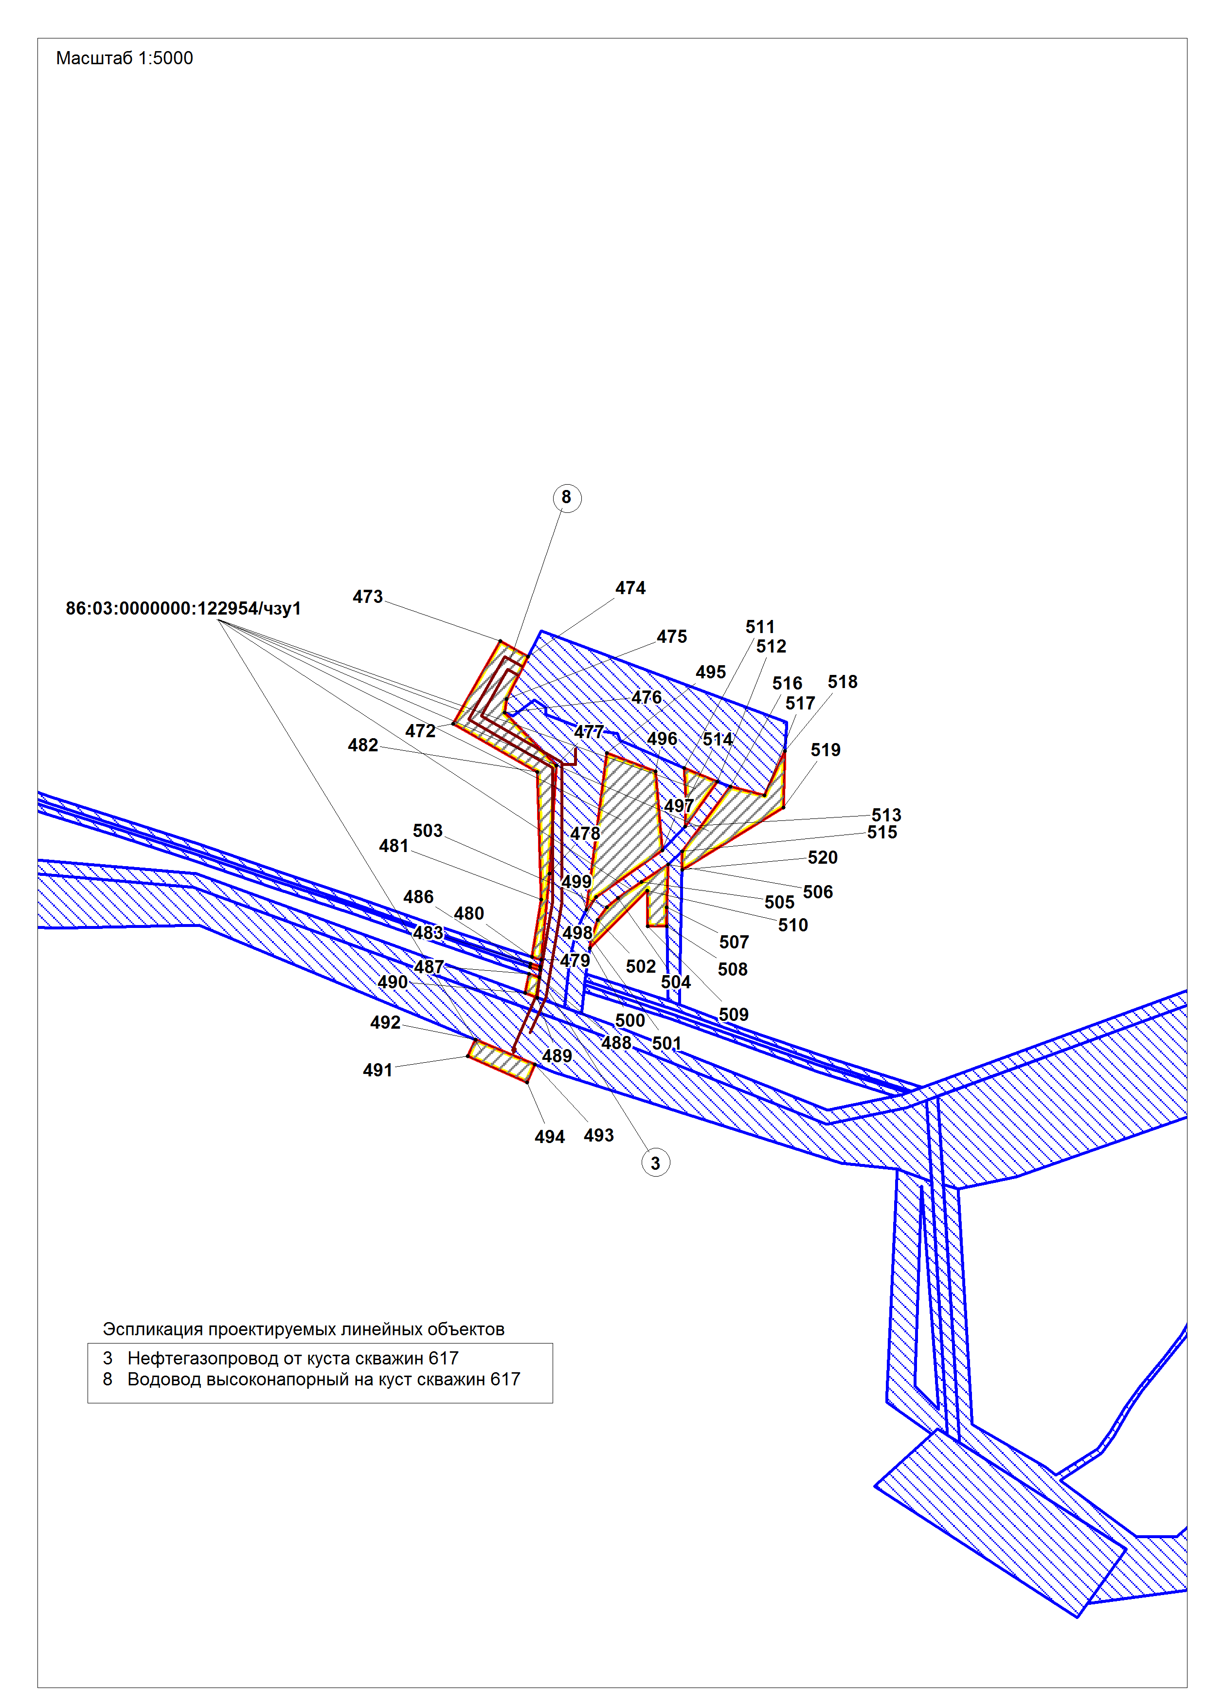
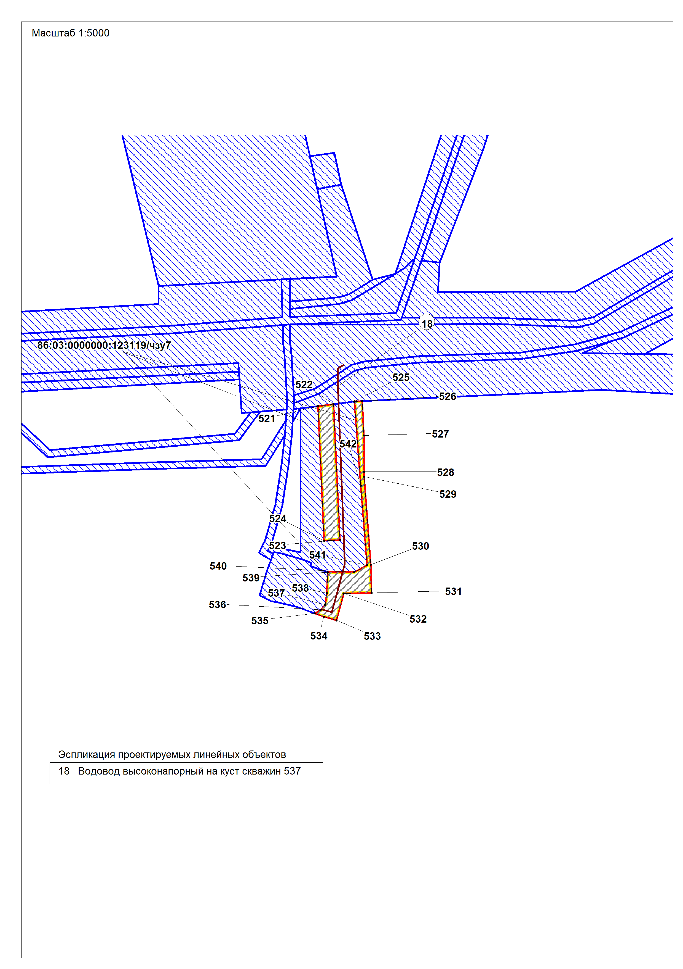
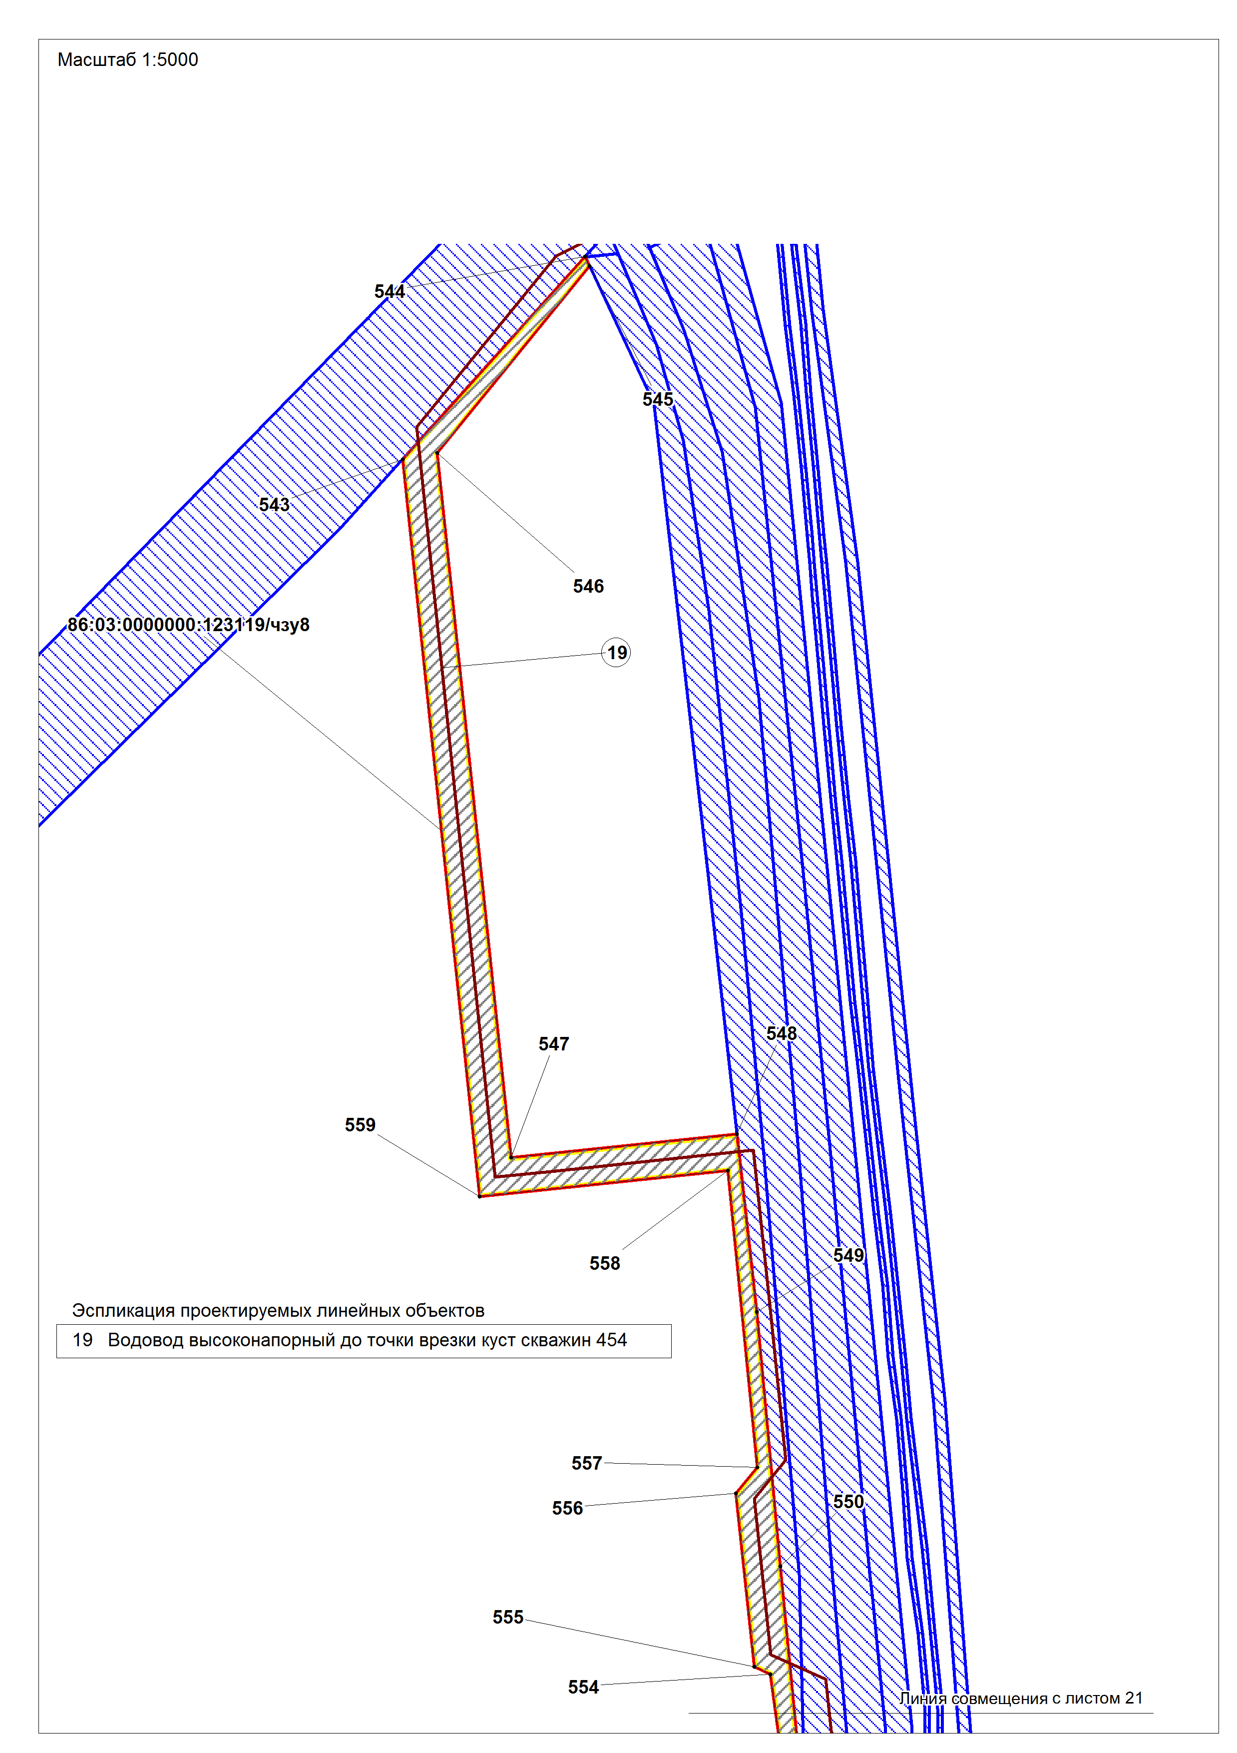
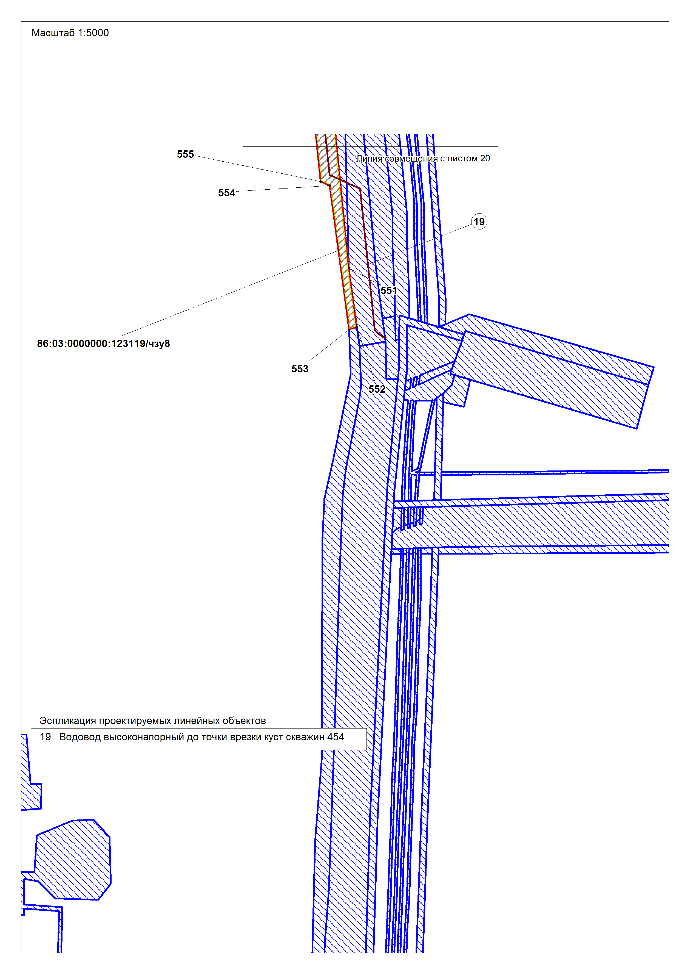

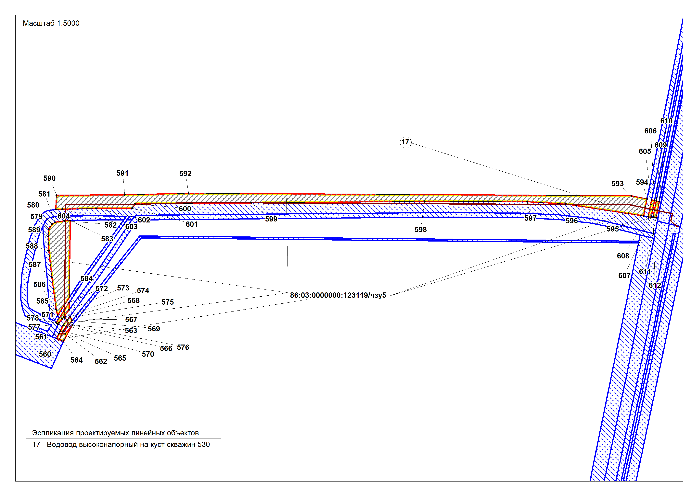
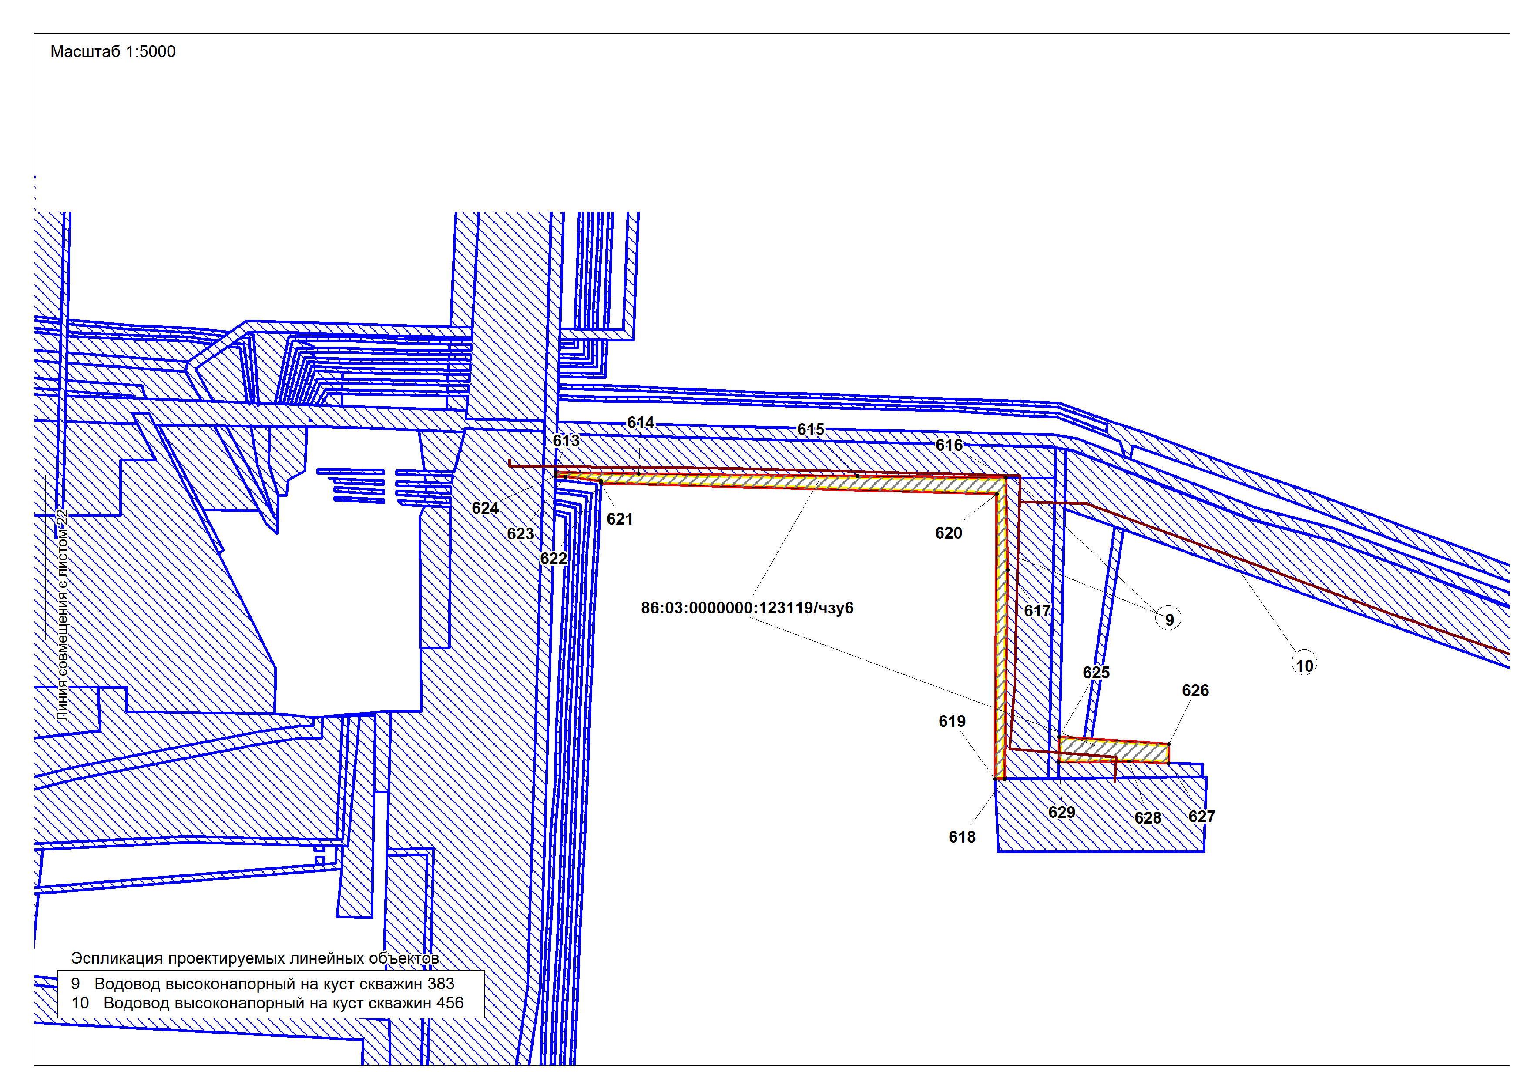
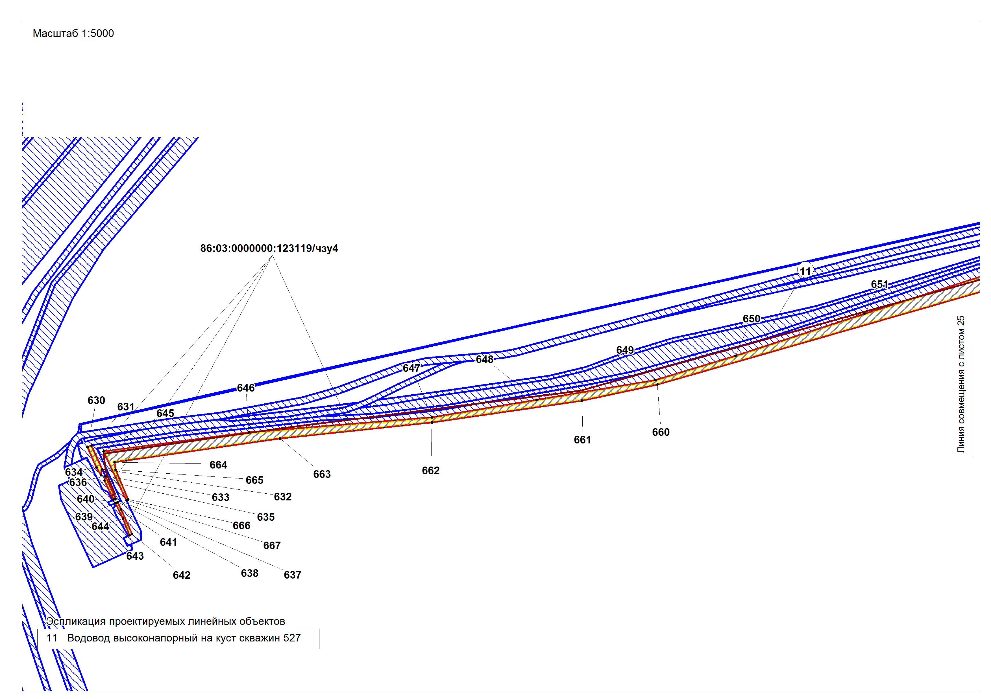
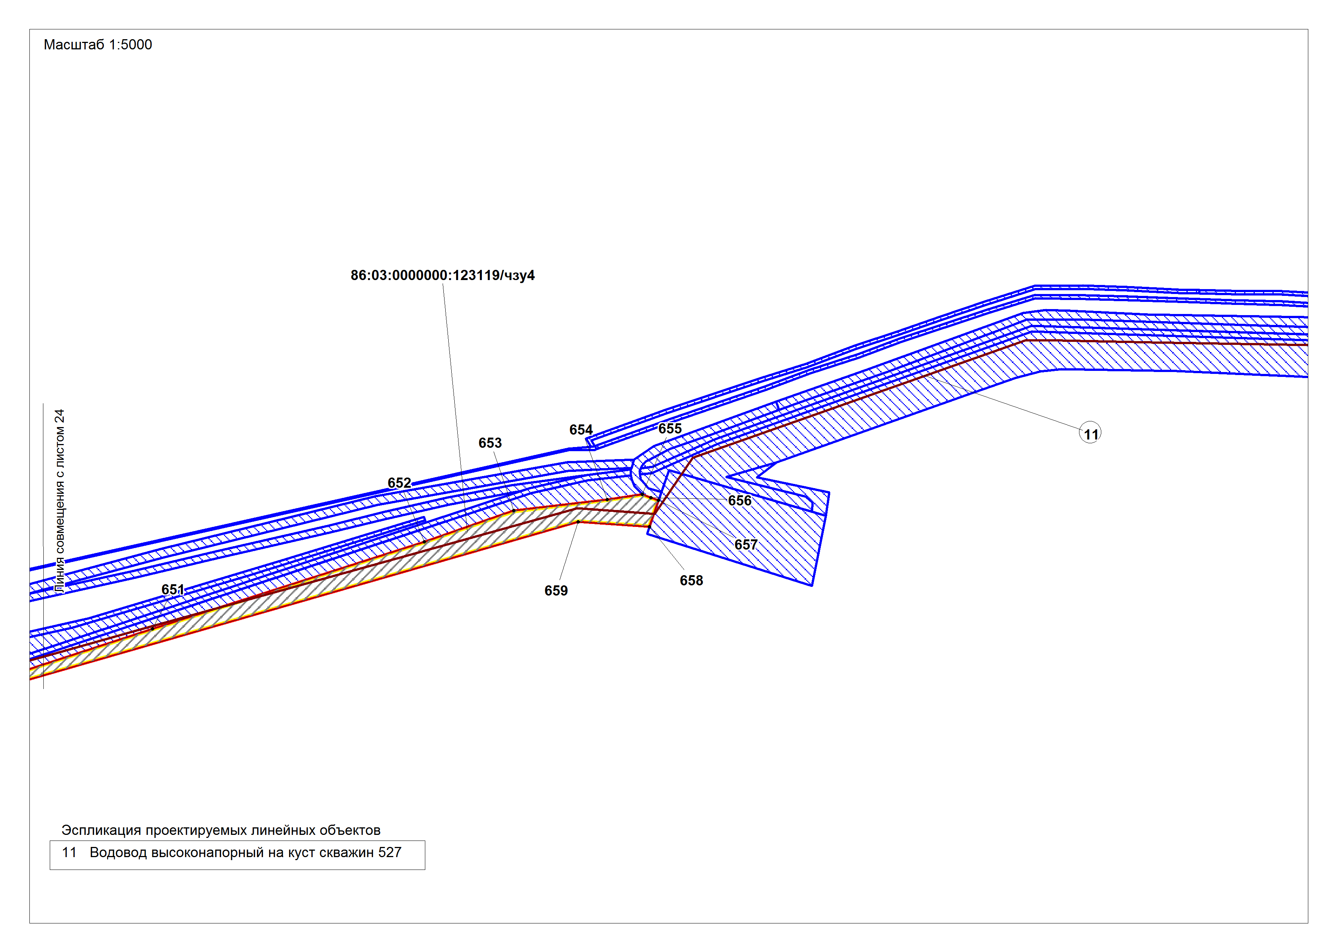
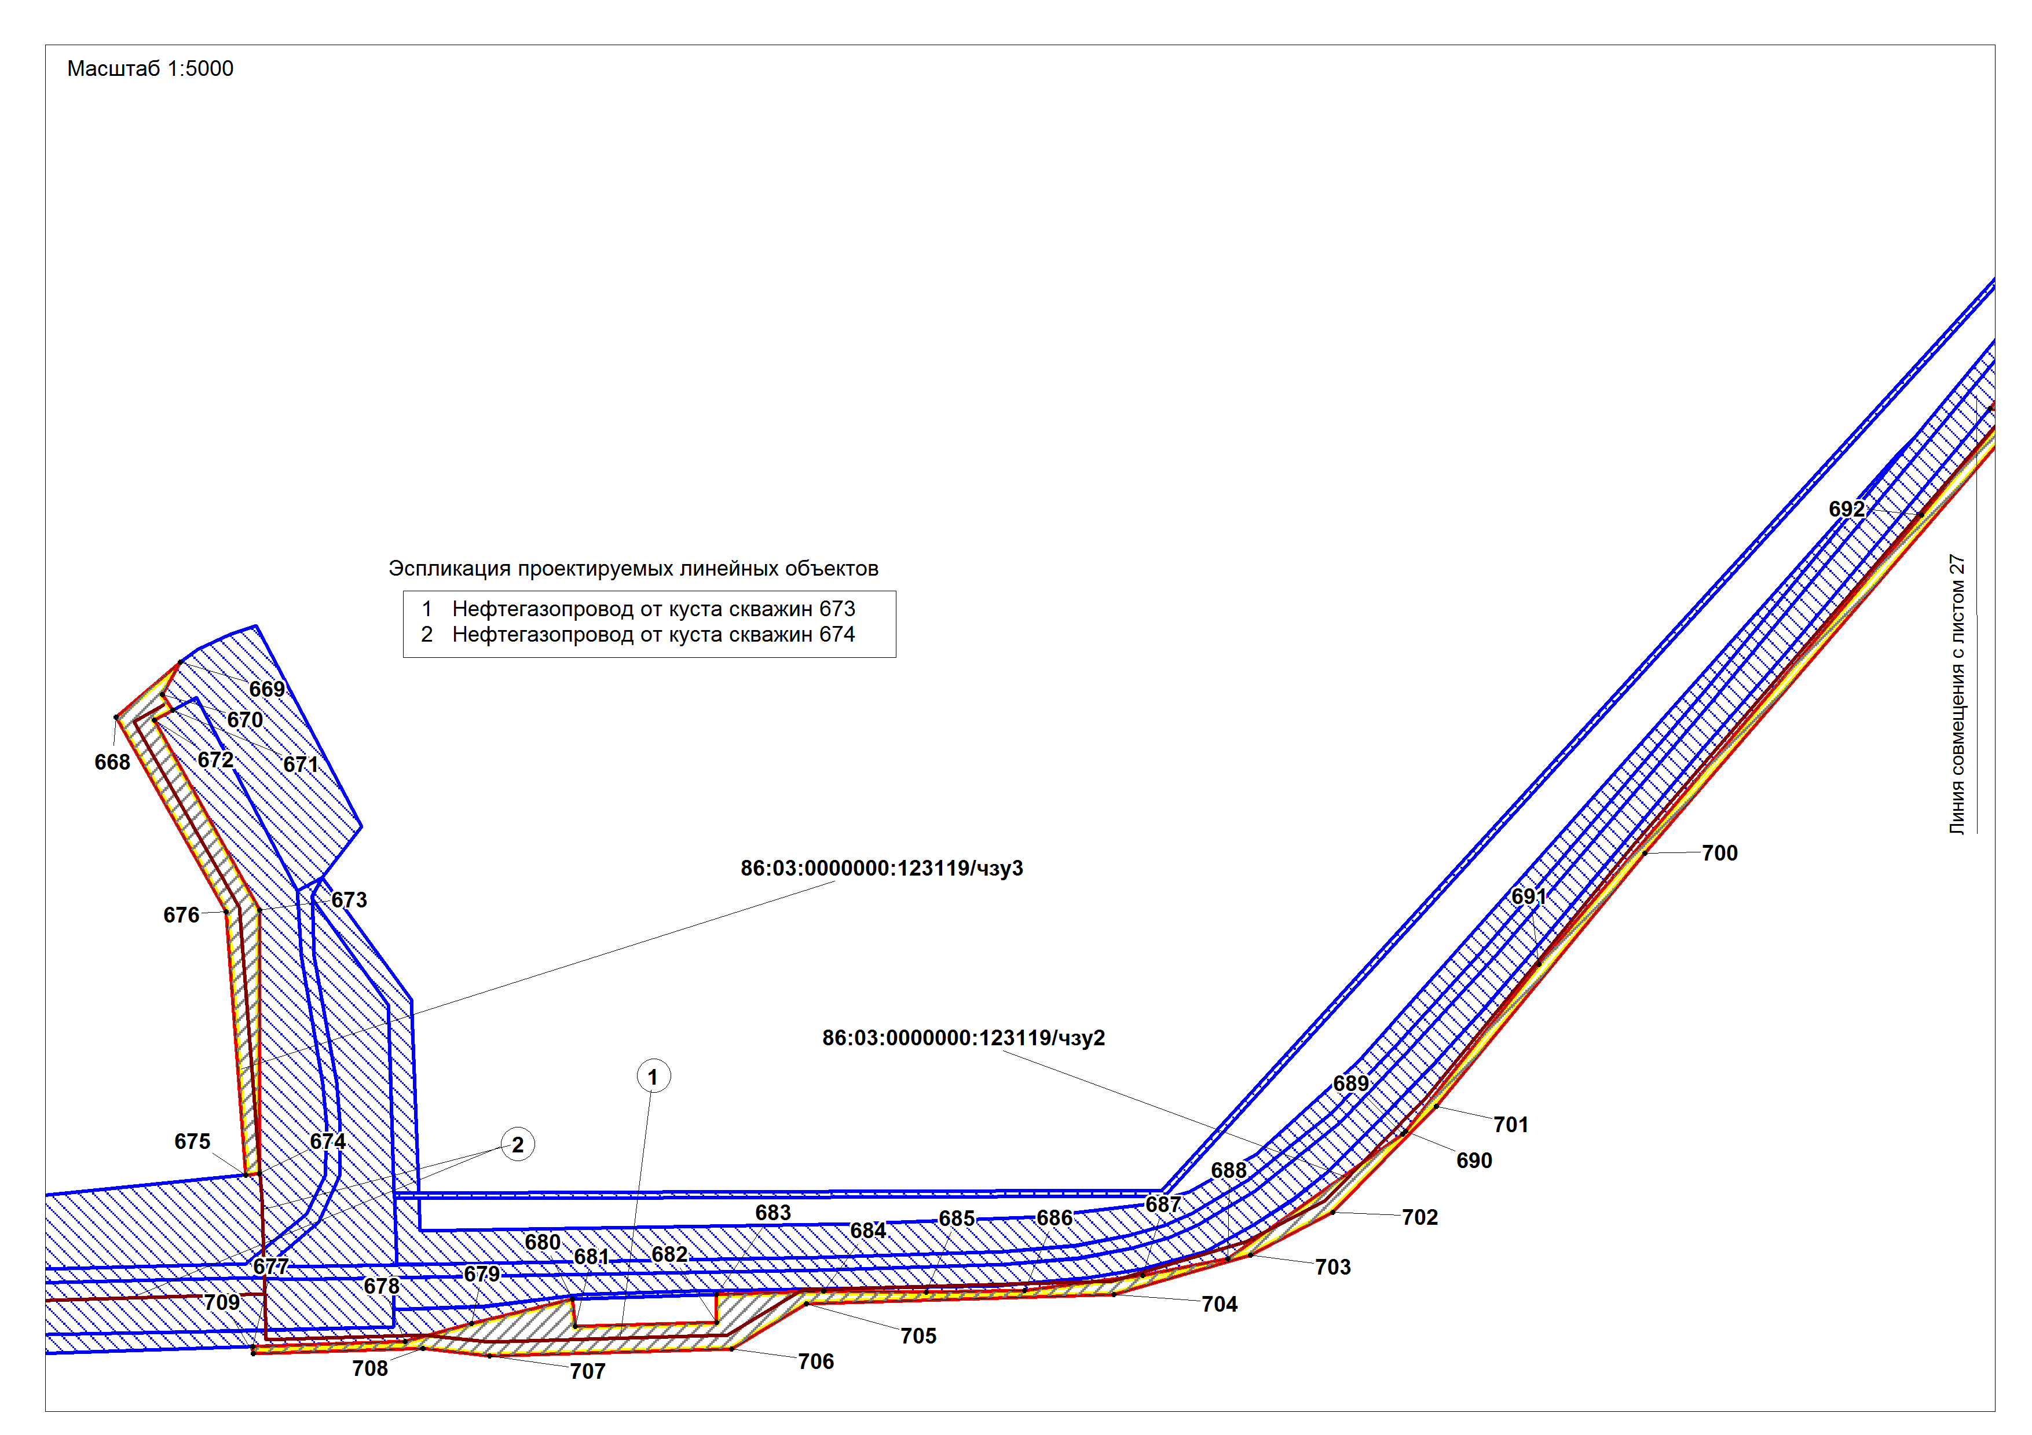
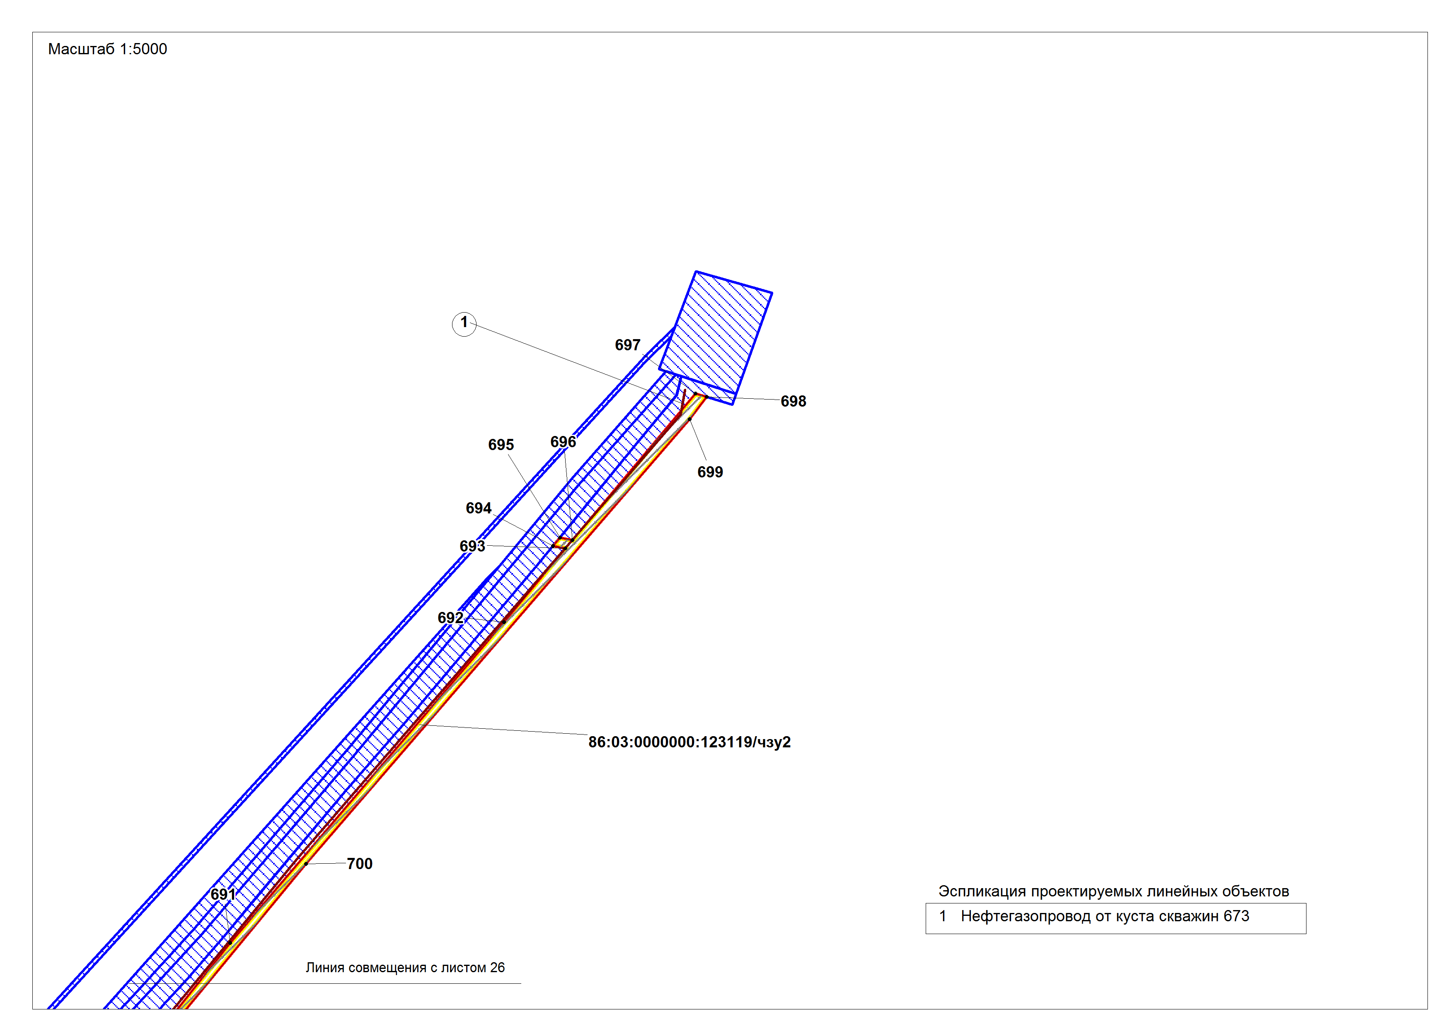

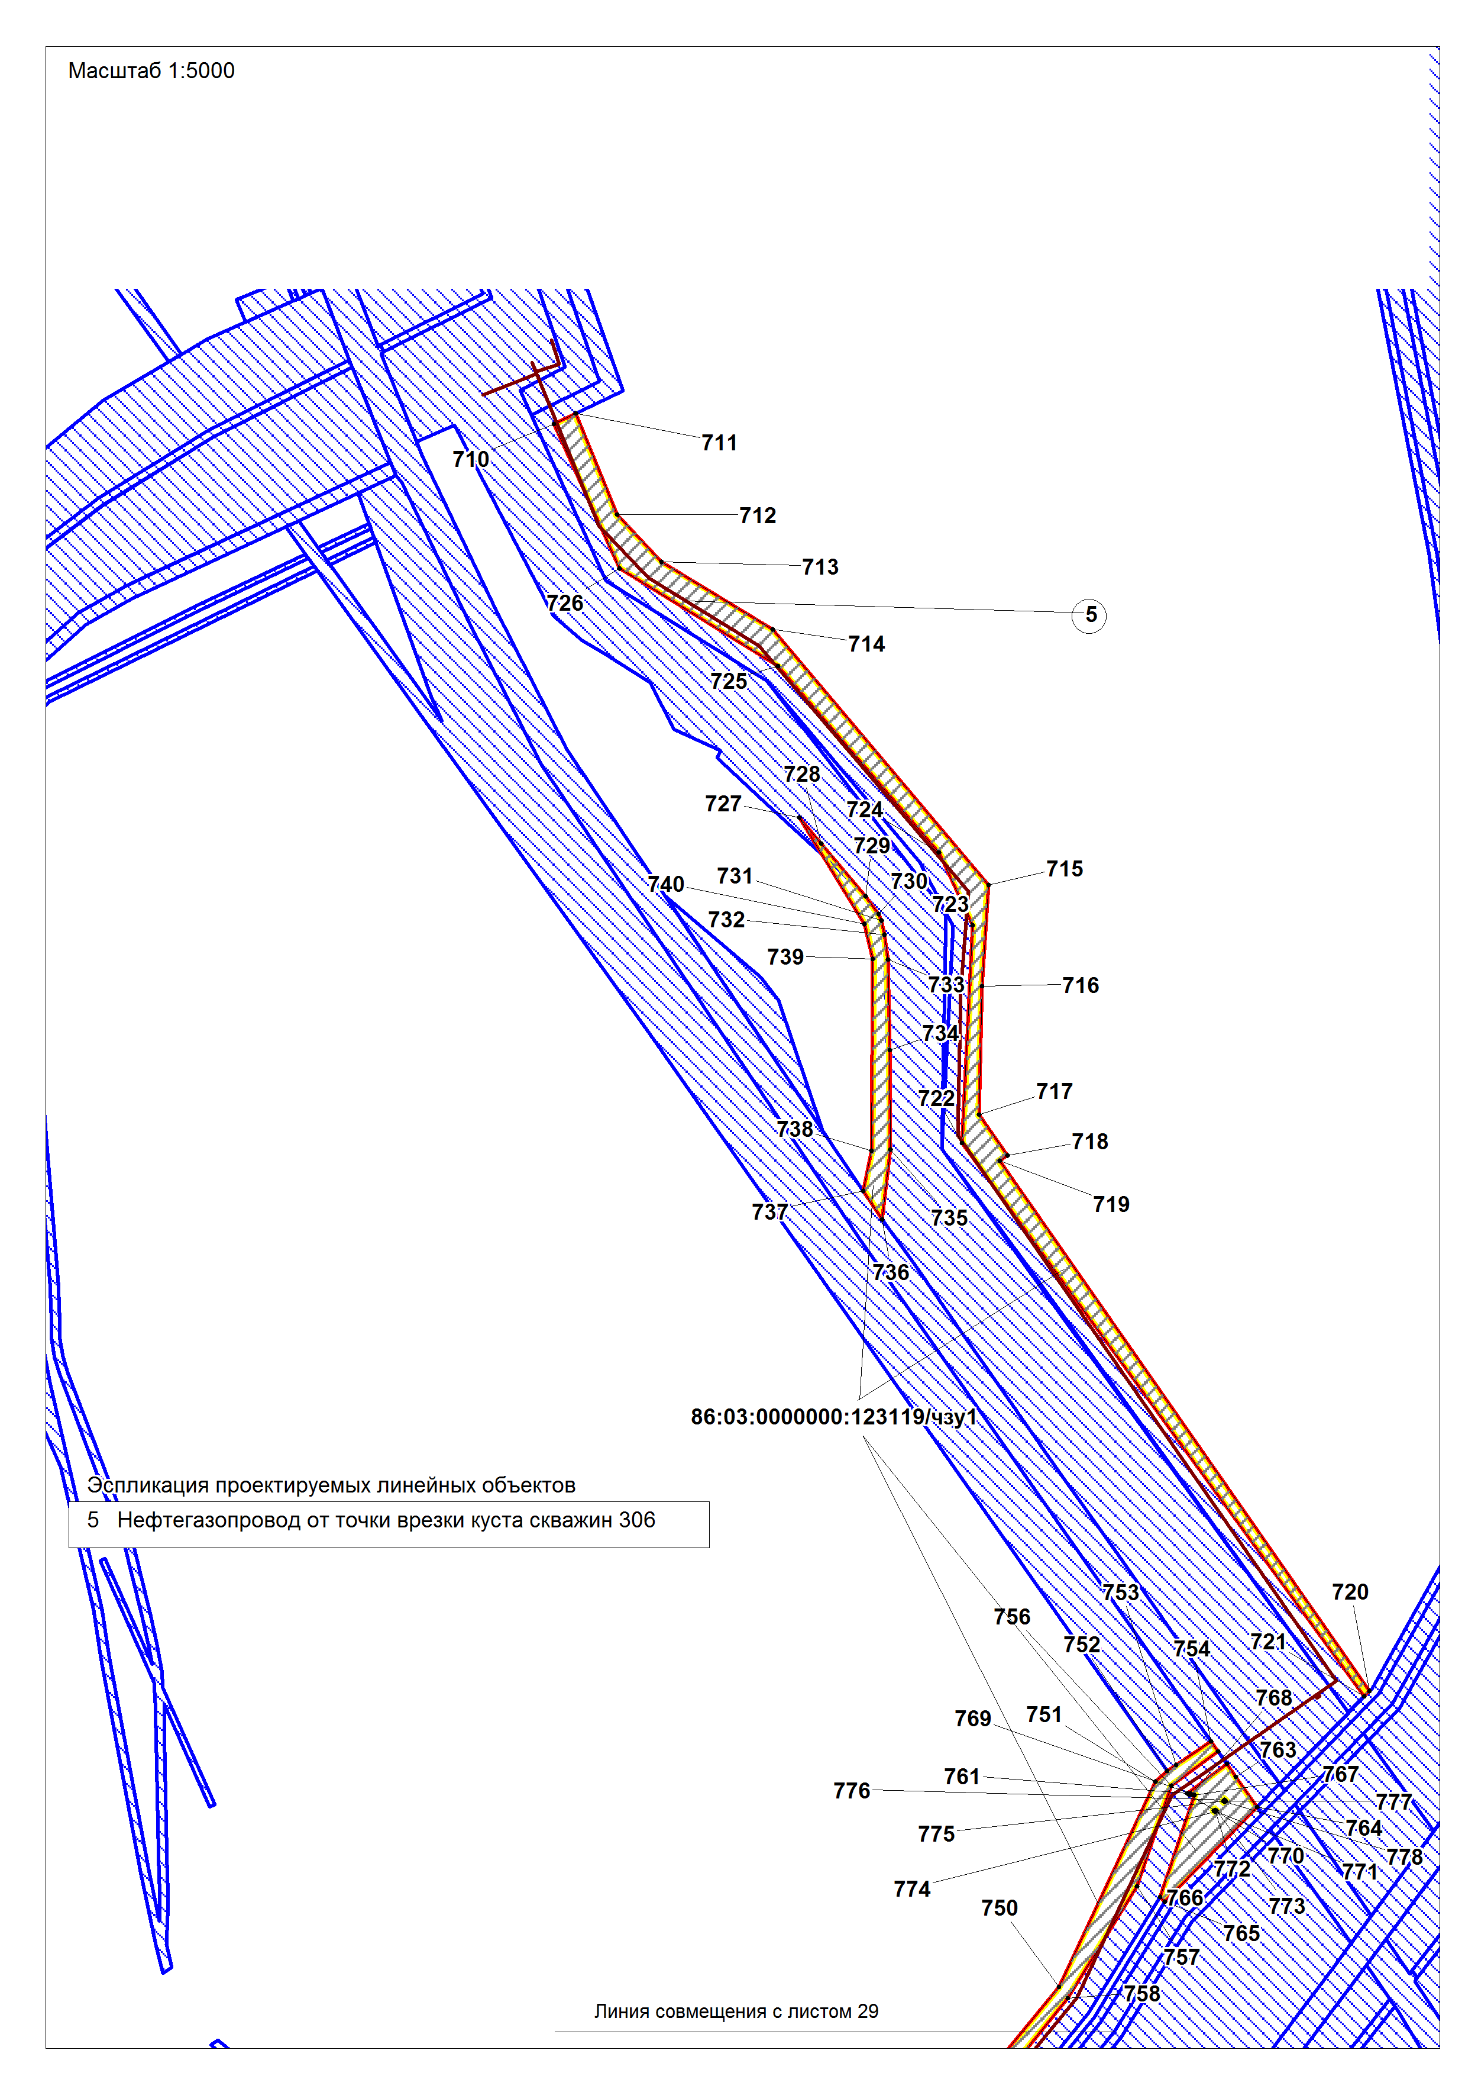
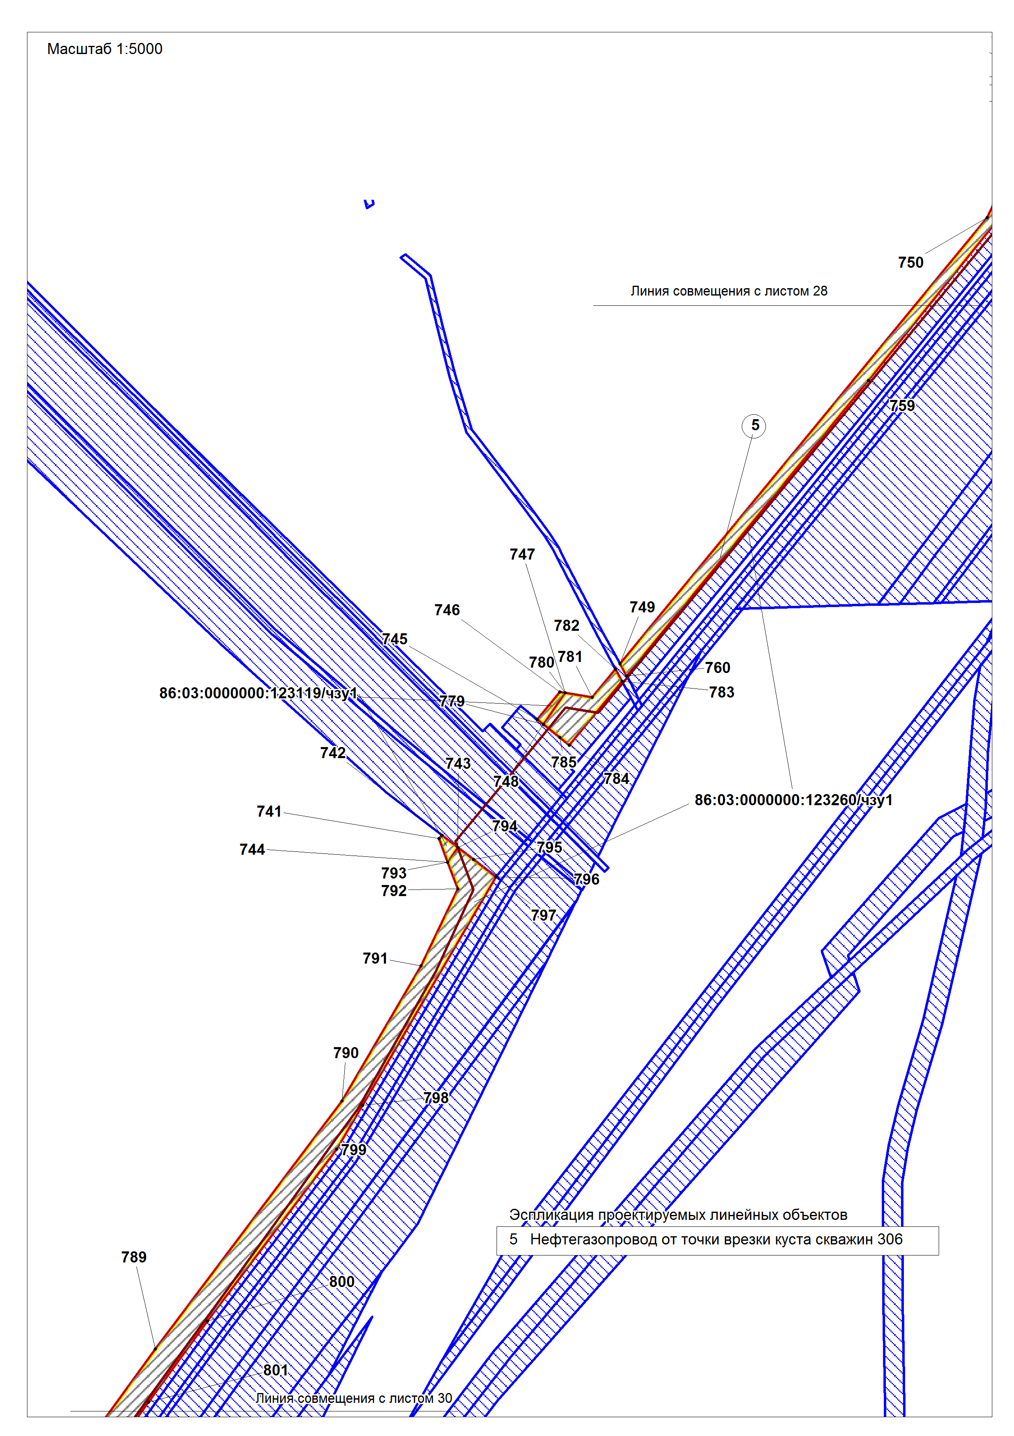
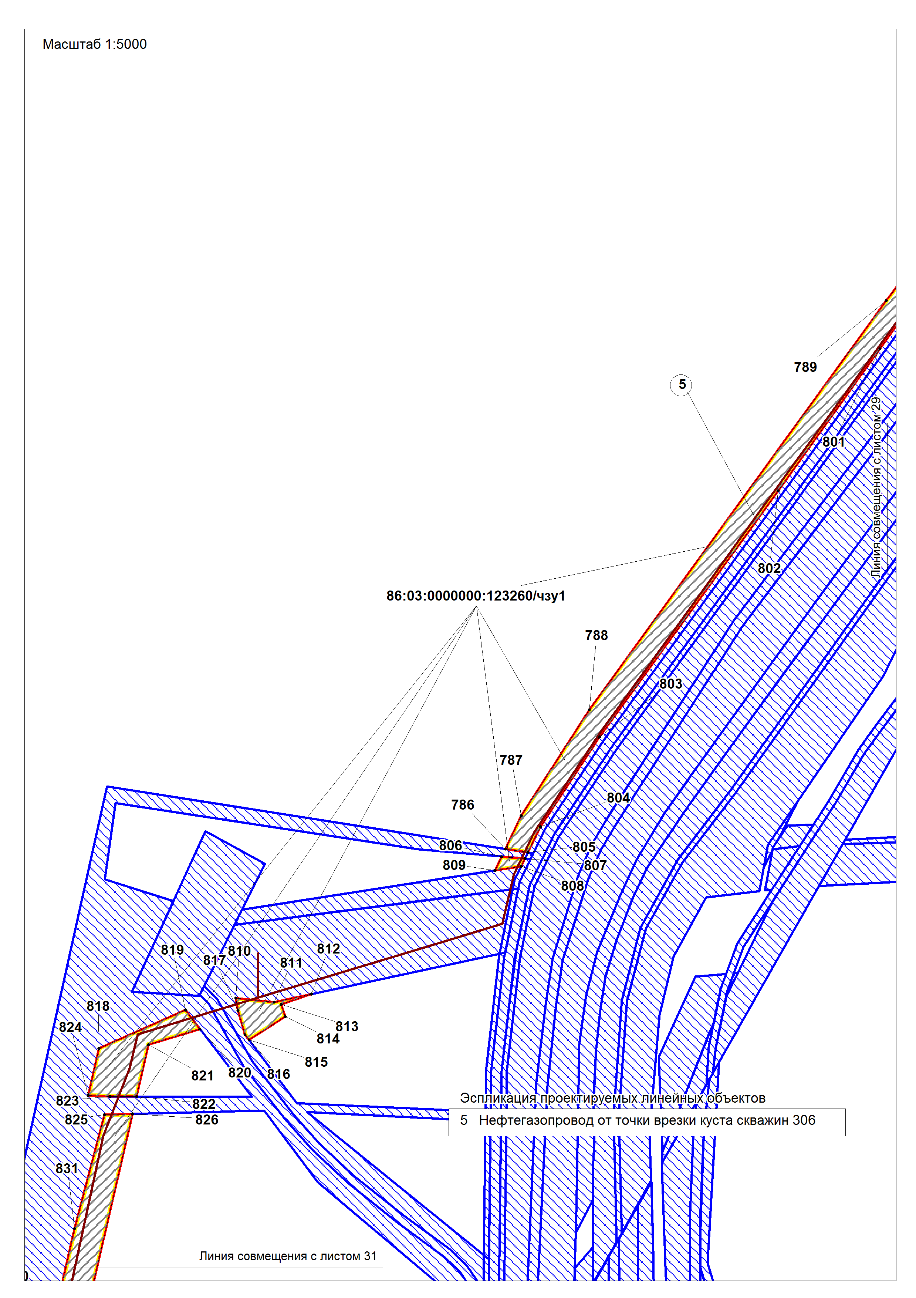
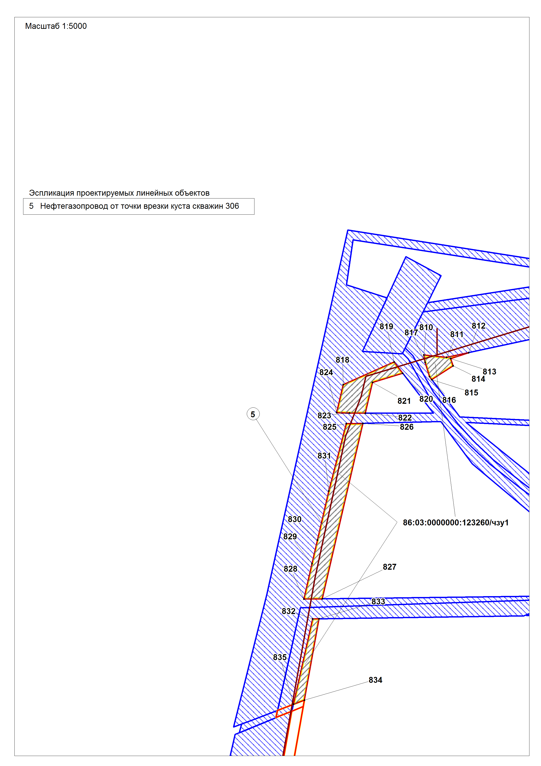
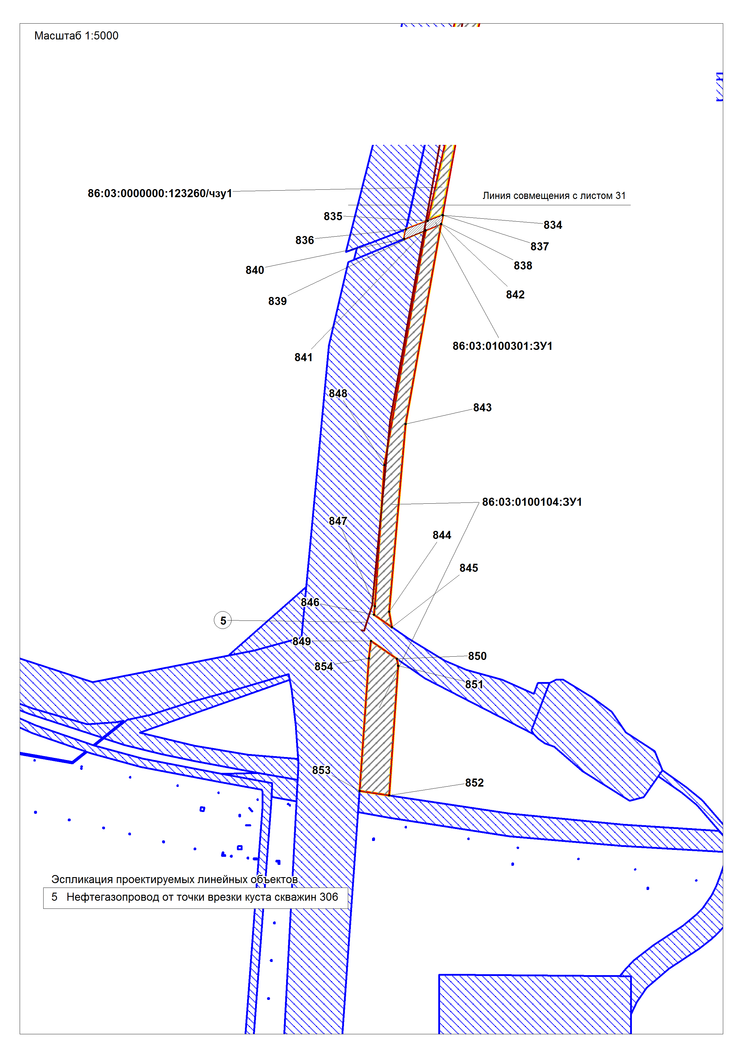
Каталог координат поворотных точек образуемых земельных участков

№ | X | Y
86:03:0000000:123125/чзу9
1 | 1073511,65 | 3499432
2 | 1073499,97 | 3499599
3 | 1073465,94 | 3499593
4 | 1073466,91 | 3499583
5 | 1073482,93 | 3499584
6 | 1073498,61 | 3499431
86:03:0000000:123125/чзу8
7 | 1072084,96 | 3498954
8 | 1072091,06 | 3498969
9 | 1072010,67 | 3499387
10 | 1072001,99 | 3499385
11 | 1072003,06 | 3499376
12 | 1072070,36 | 3498962
86:03:0000000:123125/чзу7
13 | 1070341,42 | 3498477
14 | 1070473,33 | 3498691
15 | 1070480,36 | 3498754
16 | 1070463,48 | 3498973
17 | 1070451,35 | 3499142
18 | 1070417,24 | 3499136
19 | 1070417,67 | 3499130
20 | 1070434,14 | 3499132
21 | 1070444,23 | 3498999
22 | 1070465,67 | 3498749
23 | 1070461,1 | 3498701
24 | 1070398,36 | 3498613
25 | 1070404,62 | 3498608
26 | 1070325,53 | 3498487
86:03:0000000:123125/чзу6
27 | 1068072,67 | 3498038
28 | 1068075,83 | 3498061
29 | 1068089,24 | 3498249
30 | 1068106,65 | 3498640
31 | 1068103,49 | 3498702
32 | 1068089,35 | 3498776
33 | 1068079,31 | 3498802
34 | 1068074,36 | 3498802
35 | 1068084,15 | 3498743
36 | 1068098,74 | 3498626
37 | 1068076,88 | 3498220
38 | 1068061,63 | 3498102
39 | 1068056,54 | 3498050
40 | 1068061,84 | 3498034
86:03:0000000:123125/чзу5
41 | 1070058,38 | 3502391
42 | 1070085,09 | 3502396
43 | 1070067,33 | 3502401
44 | 1070049,74 | 3502416
45 | 1070036,63 | 3502430
46 | 1069776,15 | 3502716
47 | 1069584,4 | 3502960
48 | 1069422,82 | 3503162
49 | 1069408,39 | 3503149
50 | 1069403,89 | 3503155
51 | 1069391,28 | 3503144
52 | 1069395,53 | 3503139
53 | 1069429,6 | 3503134
54 | 1069458,13 | 3503099
55 | 1069757,96 | 3502721
56 | 1069785,82 | 3502685
57 | 1069831,17 | 3502637
58 | 1069373,41 | 3503181
59 | 1069396,78 | 3503200
60 | 1069390,28 | 3503207
61 | 1069390,2 | 3503209
62 | 1069376,93 | 3503225
63 | 1069332,3 | 3503279
64 | 1069293,46 | 3503331
65 | 1069236,78 | 3503406
66 | 1069180,9 | 3503478
67 | 1069132,15 | 3503537
68 | 1069111,39 | 3503564
69 | 1069090,06 | 3503590
70 | 1069076,49 | 3503608
71 | 1069036,7 | 3503661
72 | 1069016,37 | 3503689
73 | 1068999,2 | 3503713
74 | 1068994,66 | 3503717
75 | 1068982,86 | 3503708
76 | 1068990,92 | 3503700
77 | 1069001,94 | 3503690
78 | 1069020,84 | 3503659
79 | 1069013,43 | 3503639
80 | 1069046,97 | 3503592
81 | 1069150,78 | 3503484
82 | 1069362,67 | 3503231
83 | 1069362,25 | 3503216
86:03:0000000:123125/чзу4
84 | 1067491,26 | 3502880
85 | 1067448,29 | 3502935
86 | 1067392,7 | 3502888
87 | 1067404,01 | 3502851
88 | 1067660,06 | 3502944
89 | 1067633,49 | 3503022
90 | 1067517,2 | 3502931
91 | 1067517,42 | 3502930
92 | 1067616,58 | 3502971
93 | 1067630,9 | 3502933
94 | 1068394,55 | 3503392
95 | 1068420,95 | 3503412
96 | 1068371,86 | 3503471
97 | 1068346,61 | 3503452
86:03:0000000:123125/чзу3
98 | 1065191,87 | 3502289
99 | 1065184,87 | 3502313
100 | 1065166,29 | 3502308
101 | 1065109,87 | 3502294
102 | 1065040,72 | 3502277
103 | 1065007,84 | 3502270
104 | 1064972,31 | 3502264
105 | 1064952,61 | 3502262
106 | 1064858,46 | 3502259
107 | 1064765,83 | 3502260
108 | 1064675,48 | 3502260
109 | 1064586,1 | 3502262
110 | 1064499,02 | 3502264
111 | 1064412,83 | 3502266
112 | 1064291,91 | 3502269
113 | 1064257,01 | 3502270
114 | 1064242,91 | 3502241
115 | 1064253,12 | 3502236
116 | 1064372,35 | 3502244
117 | 1064780,14 | 3502233
118 | 1064924,51 | 3502237
119 | 1065061,77 | 3502251
120 | 1065221,7 | 3502392
121 | 1065198,96 | 3502453
122 | 1065164,75 | 3502440
123 | 1065185,32 | 3502412
124 | 1065206,46 | 3502386
125 | 1065190,53 | 3502380
126 | 1065172,7 | 3502402
127 | 1065146,56 | 3502437
128 | 1065151,83 | 3502450
129 | 1065124,27 | 3502445
130 | 1065133,87 | 3502413
131 | 1065162,26 | 3502389
132 | 1065177,52 | 3502376
133 | 1065173,05 | 3502374
134 | 1065159,68 | 3502386
135 | 1065135,94 | 3502406
136 | 1065138,28 | 3502398
137 | 1065154,69 | 3502383
138 | 1065166,57 | 3502372
139 | 1065162,09 | 3502371
140 | 1065151,98 | 3502380
141 | 1065140,48 | 3502390
142 | 1065147,79 | 3502366
86:03:0000000:123125/чзу2
143 | 1064152,46 | 3502282
144 | 1064159,1 | 3502300
145 | 1064188,63 | 3502423
146 | 1064212,6 | 3502518
147 | 1064220,36 | 3502548
148 | 1064323,42 | 3502981
149 | 1064338,46 | 3503052
150 | 1064385,78 | 3503221
151 | 1064409,93 | 3503393
152 | 1064459,8 | 3503777
153 | 1064457,49 | 3503832
154 | 1064448,81 | 3503884
155 | 1064442,45 | 3503923
156 | 1064441,22 | 3503926
157 | 1064433,95 | 3503937
158 | 1064422,55 | 3503951
159 | 1064411,37 | 3503962
160 | 1064401,62 | 3503972
161 | 1064393,89 | 3503980
162 | 1064389,06 | 3503975
163 | 1064412,51 | 3503945
164 | 1064419,24 | 3503914
165 | 1064429,17 | 3503885
166 | 1064390,06 | 3503622
167 | 1064403,02 | 3503565
168 | 1064383,47 | 3503366
169 | 1064345,09 | 3503131
170 | 1064216,5 | 3502608
171 | 1064205,23 | 3502564
172 | 1064195,52 | 3502524
173 | 1064189,48 | 3502524
174 | 1064177,09 | 3502478
175 | 1064188,07 | 3502475
176 | 1064139,96 | 3502285
177 | 1064435,5 | 3503668
178 | 1064445,62 | 3503753
179 | 1064435,06 | 3503755
180 | 1064422,43 | 3503670
181 | 1064440,06 | 3503938
182 | 1064435,39 | 3503967
183 | 1064426,14 | 3503955
184 | 1064427,02 | 3503955
185 | 1064438,83 | 3503940
186 | 1064647,69 | 3504070
187 | 1064613,74 | 3504170
188 | 1064625,85 | 3504101
189 | 1064599,04 | 3504070
190 | 1064544,78 | 3504034
191 | 1064557,32 | 3504036
86:03:0000000:123119/чзу9
192 | 1057339,93 | 3508252
193 | 1057348,85 | 3508290
194 | 1057374,26 | 3508297
195 | 1057393,37 | 3508362
196 | 1057380,61 | 3508359
197 | 1057363,6 | 3508311
198 | 1057335,09 | 3508297
199 | 1057321,35 | 3508259
200 | 1057452,31 | 3508331
201 | 1057637,57 | 3508416
202 | 1057648,84 | 3508902
203 | 1057646,66 | 3508963
204 | 1057639,18 | 3509011
205 | 1057631,84 | 3509047
206 | 1057489,46 | 3509355
207 | 1057447,43 | 3509397
208 | 1057411,29 | 3509425
209 | 1057232,23 | 3509552
210 | 1057137,37 | 3509603
211 | 1057132,9 | 3509595
212 | 1057175,87 | 3509573
213 | 1057415,96 | 3509403
214 | 1057468,07 | 3509358
215 | 1057484,56 | 3509335
216 | 1057538,22 | 3509224
217 | 1057614,72 | 3509049
218 | 1057630,58 | 3508976
219 | 1057633,56 | 3508908
220 | 1057622,6 | 3508432
221 | 1057547,75 | 3508391
222 | 1057466,66 | 3508376
223 | 1057213,41 | 3509617
224 | 1057216,15 | 3509622
225 | 1057210,86 | 3509625
226 | 1057208,5 | 3509620
227 | 1057210,13 | 3509619
228 | 1057218,06 | 3509626
229 | 1057219,53 | 3509628
230 | 1057214,02 | 3509631
231 | 1057212,63 | 3509628
232 | 1057203,3 | 3509623
233 | 1057205,64 | 3509628
234 | 1057189,08 | 3509636
235 | 1057154,3 | 3509641
236 | 1057143,09 | 3509637
237 | 1057175,92 | 3509633
238 | 1057207,47 | 3509631
239 | 1057208,93 | 3509634
240 | 1057191,79 | 3509643
241 | 1057165,38 | 3509657
242 | 1057158,52 | 3509644
243 | 1057190,2 | 3509640
244 | 1057210,77 | 3509637
245 | 1057203,53 | 3509666
246 | 1057194,89 | 3509700
247 | 1057183,81 | 3509693
248 | 1057167,22 | 3509661
249 | 1057193,64 | 3509647
250 | 1057186,48 | 3509651
251 | 1057187,24 | 3509652
252 | 1057186,47 | 3509653
253 | 1057185,71 | 3509652
254 | 1057269,29 | 3509727
255 | 1057274,22 | 3509737
256 | 1057246,8 | 3509757
257 | 1057244,65 | 3509754
258 | 1057266,51 | 3509733
259 | 1057276,09 | 3509740
260 | 1057280,76 | 3509749
261 | 1057253,82 | 3509769
262 | 1057248,84 | 3509761
263 | 1057239,23 | 3509759
264 | 1057241,01 | 3509762
265 | 1057240,08 | 3509762
266 | 1057238,43 | 3509759
267 | 1057281,76 | 3509751
268 | 1057281,84 | 3509752
269 | 1057248,29 | 3509776
270 | 1057242,1 | 3509766
271 | 1057243,13 | 3509765
272 | 1057249,49 | 3509775
273 | 1057252,74 | 3509773
274 | 1057285,49 | 3509759
275 | 1057287,73 | 3509763
276 | 1057265,09 | 3509835
277 | 1057242,45 | 3509987
278 | 1057248,81 | 3509988
279 | 1057240,58 | 3510042
280 | 1057234,4 | 3510041
281 | 1057229,81 | 3510072
282 | 1057204,97 | 3510260
283 | 1057210,92 | 3510261
284 | 1057204,48 | 3510312
285 | 1057198,15 | 3510312
286 | 1057116,62 | 3510928
287 | 1057112,93 | 3510946
288 | 1057121,33 | 3510948
289 | 1057119,85 | 3510955
290 | 1057166,37 | 3510963
291 | 1057385,73 | 3510988
292 | 1057607,32 | 3511022
293 | 1057677,67 | 3511058
294 | 1057681,96 | 3511059
295 | 1057665,67 | 3511076
296 | 1057632,72 | 3511043
297 | 1057090,32 | 3510968
298 | 1057252,19 | 3509783
86:03:0100301:185/чзу1
299 | 1057208,5 | 3509620
300 | 1057210,86 | 3509625
301 | 1057205,64 | 3509628
302 | 1057203,3 | 3509623
303 | 1057204,36 | 3509623
304 | 1057212,63 | 3509628
305 | 1057214,02 | 3509631
306 | 1057208,93 | 3509634
307 | 1057207,47 | 3509631
308 | 1057244,65 | 3509754
309 | 1057246,8 | 3509757
310 | 1057241,01 | 3509762
311 | 1057239,23 | 3509759
312 | 1057280,77 | 3509749
313 | 1057281,76 | 3509751
314 | 1057252,74 | 3509773
315 | 1057249,49 | 3509775
316 | 1057243,13 | 3509765
317 | 1057248,83 | 3509761
318 | 1057253,82 | 3509769
319 | 1057284,65 | 3509757
320 | 1057285,49 | 3509759
321 | 1057252,19 | 3509783
322 | 1057090,32 | 3510968
323 | 1057632,72 | 3511043
324 | 1057665,67 | 3511076
325 | 1057681,96 | 3511059
326 | 1057686,84 | 3511061
327 | 1057724,02 | 3511028
328 | 1057748 | 3511054
329 | 1057693,22 | 3511109
330 | 1057630,83 | 3511046
331 | 1057086,28 | 3510972
332 | 1057089,34 | 3510950
333 | 1057249,17 | 3509783
86:03:0100301:45/чзу1
334 | 1060989,83 | 3515812
335 | 1060990,41 | 3515816
336 | 1060825,9 | 3515833
337 | 1060699,45 | 3515815
338 | 1060250,07 | 3515745
339 | 1060062,34 | 3515843
340 | 1060060,52 | 3515840
341 | 1060249,41 | 3515740
342 | 1060684,52 | 3515809
343 | 1060700,03 | 3515811
344 | 1060826 | 3515829
86:03:0000000:123125/чзу1
345 | 1060214,39 | 3515738
346 | 1060060,62 | 3515822
347 | 1059949,81 | 3515767
348 | 1059924,72 | 3515756
349 | 1059916,92 | 3515753
350 | 1059915,98 | 3515753
351 | 1059875,96 | 3515741
352 | 1059837,35 | 3515741
353 | 1059796,19 | 3515746
354 | 1059777,01 | 3515752
355 | 1059745,11 | 3515761
356 | 1059576,31 | 3515873
357 | 1059563,43 | 3515836
358 | 1059569,24 | 3515845
359 | 1059586,58 | 3515834
360 | 1059601,71 | 3515850
361 | 1059743,45 | 3515758
362 | 1059817,92 | 3515734
363 | 1059885,02 | 3515730
364 | 1059947,88 | 3515751
365 | 1060039,89 | 3515796
366 | 1060071,52 | 3515793
367 | 1060073,65 | 3515800
368 | 1059527,03 | 3515779
369 | 1059554,43 | 3515822
370 | 1059572,94 | 3515875
371 | 1059568,53 | 3515878
372 | 1059519,19 | 3515784
373 | 1059551,53 | 3515871
374 | 1059559,73 | 3515884
375 | 1059525,79 | 3515907
376 | 1059531,87 | 3515885
377 | 1058937,33 | 3516311
378 | 1058686,56 | 3516489
379 | 1058493,74 | 3516621
380 | 1058283,23 | 3516767
381 | 1058189,54 | 3516831
382 | 1058177,66 | 3516836
383 | 1058178,14 | 3516803
384 | 1058221,31 | 3516796
385 | 1058272,76 | 3516764
386 | 1058668,07 | 3516488
387 | 1058389,56 | 3516748
388 | 1058380,08 | 3516756
389 | 1058301,04 | 3516809
390 | 1058242,46 | 3516852
391 | 1058208,65 | 3516868
392 | 1058180,89 | 3516877
393 | 1058177,03 | 3516878
394 | 1058177,08 | 3516874
395 | 1058179,28 | 3516874
396 | 1058221,98 | 3516856
397 | 1058236,13 | 3516848
398 | 1058309,34 | 3516792
399 | 1058350,81 | 3516764
86:03:0000000:123087/чзу1
400 | 1058178,14 | 3516803
401 | 1058177,66 | 3516836
402 | 1058168,25 | 3516840
403 | 1058127,37 | 3516841
404 | 1058126,49 | 3516841
405 | 1058081,19 | 3516843
406 | 1058077,18 | 3516845
407 | 1058066,92 | 3516821
408 | 1058177,08 | 3516874
409 | 1058177,03 | 3516878
410 | 1058100,69 | 3516887
411 | 1058103,73 | 3516880
412 | 1058110,38 | 3516878
413 | 1058130,7 | 3516893
414 | 1058132,61 | 3516923
415 | 1058101,41 | 3516913
416 | 1058102,77 | 3516897
417 | 1058061,96 | 3516884
418 | 1058065,79 | 3516893
419 | 1058062,84 | 3516894
420 | 1058048,61 | 3516900
421 | 1058038,16 | 3516909
422 | 1058025,13 | 3516930
423 | 1058022,08 | 3516946
424 | 1058021,27 | 3516947
425 | 1058015,13 | 3516940
426 | 1058032,23 | 3516902
427 | 1058057,85 | 3516887
428 | 1058069,58 | 3516902
429 | 1058073,94 | 3516912
430 | 1058048,64 | 3516923
431 | 1058033,96 | 3516934
432 | 1058045,56 | 3516915
433 | 1058053,82 | 3516908
434 | 1058065,86 | 3516903
435 | 1057946,57 | 3516938
436 | 1057953,19 | 3516940
437 | 1057939,44 | 3516969
438 | 1057744,04 | 3517136
439 | 1057469,2 | 3517355
440 | 1057424,54 | 3517384
441 | 1057399,16 | 3517405
442 | 1057397,89 | 3517394
443 | 1057557,49 | 3517255
444 | 1057691,19 | 3517164
445 | 1057903,43 | 3516989
446 | 1057920,09 | 3516969
447 | 1057325,9 | 3517465
448 | 1057244,21 | 3517532
449 | 1057143,1 | 3517614
450 | 1057100,8 | 3517625
451 | 1057002,73 | 3517652
452 | 1056951,67 | 3517659
453 | 1056738,61 | 3517665
454 | 1056585,96 | 3517654
455 | 1056473,55 | 3517652
456 | 1056177,49 | 3517652
457 | 1056130,52 | 3517653
458 | 1056134,9 | 3517643
459 | 1056413,28 | 3517639
460 | 1056615,91 | 3517643
461 | 1056998,99 | 3517644
462 | 1057132,74 | 3517600
463 | 1057236,27 | 3517521
464 | 1057252,73 | 3517508
465 | 1057253,73 | 3517502
466 | 1057281,43 | 3517482
467 | 1057303,17 | 3517471
468 | 1056032,72 | 3517641
469 | 1056020,41 | 3517670
470 | 1056003,81 | 3517671
471 | 1056003 | 3517642
86:03:0000000:122954/чзу1
472 | 1042171,05 | 3499121
473 | 1042243,27 | 3499163
474 | 1042229,42 | 3499187
475 | 1042192,65 | 3499168
476 | 1042180,68 | 3499166
477 | 1042134,6 | 3499211
478 | 1042040,6 | 3499205
479 | 1041965,7 | 3499198
480 | 1041968,26 | 3499190
481 | 1042018,12 | 3499198
482 | 1042128,99 | 3499195
483 | 1041962,26 | 3499189
484 | 1041959,58 | 3499198
485 | 1041956,56 | 3499197
486 | 1041959,38 | 3499188
487 | 1041953,38 | 3499187
488 | 1041950,44 | 3499197
489 | 1041932,76 | 3499195
490 | 1041936,66 | 3499184
491 | 1041881,76 | 3499134
492 | 1041896,12 | 3499141
493 | 1041874,63 | 3499193
494 | 1041858,67 | 3499186
495 | 1042145,48 | 3499255
496 | 1042129,74 | 3499298
497 | 1042060,96 | 3499304
498 | 1042020,11 | 3499246
499 | 1042009,13 | 3499238
500 | 1041975,76 | 3499240
501 | 1041984,36 | 3499242
502 | 1042000,36 | 3499247
503 | 1042011,35 | 3499255
504 | 1042019,4 | 3499265
505 | 1042033,34 | 3499286
506 | 1042048,52 | 3499309
507 | 1042011,42 | 3499307
508 | 1041994,79 | 3499308
509 | 1041994,87 | 3499291
510 | 1042025,97 | 3499291
511 | 1042132,63 | 3499323
512 | 1042120,48 | 3499351
513 | 1042081,58 | 3499323
514 | 1042102,41 | 3499325
515 | 1042060,26 | 3499321
516 | 1042116,32 | 3499363
517 | 1042108,97 | 3499393
518 | 1042147,5 | 3499410
519 | 1042098,43 | 3499409
520 | 1042043,94 | 3499321
86:03:0000000:123119/чзу7
521 | 1044257,87 | 3506148
522 | 1044260,96 | 3506172
523 | 1044052,8 | 3506181
524 | 1044051,7 | 3506157
525 | 1044265,03 | 3506204
526 | 1044265,6 | 3506216
527 | 1044212,72 | 3506218
528 | 1044157,36 | 3506219
529 | 1044149,98 | 3506219
530 | 1044014,8 | 3506229
531 | 1043971,35 | 3506230
532 | 1043970,39 | 3506187
533 | 1043929,63 | 3506176
534 | 1043934,82 | 3506157
535 | 1043939,96 | 3506143
536 | 1043945,52 | 3506152
537 | 1043953,14 | 3506159
538 | 1043970,82 | 3506161
539 | 1044003,26 | 3506163
540 | 1044003,22 | 3506204
541 | 1044013,82 | 3506223
542 | 1044135,63 | 3506214
86:03:0000000:123119/чзу8
543 | 1045750,4 | 3508832
544 | 1045922,36 | 3508987
545 | 1045914,23 | 3508990
546 | 1045755,77 | 3508861
547 | 1045158,37 | 3508924
548 | 1045178,45 | 3509116
549 | 1045027,85 | 3509132
550 | 1044811,89 | 3509152
551 | 1044593,75 | 3509174
552 | 1044502,96 | 3509186
553 | 1044498,54 | 3509174
554 | 1044720,71 | 3509144
555 | 1044726,87 | 3509130
556 | 1044873,87 | 3509115
557 | 1044896,11 | 3509133
558 | 1045147,46 | 3509108
559 | 1045125,42 | 3508897
86:03:0000000:123119/чзу5
560 | 1041275,28 | 3503826
561 | 1041285,48 | 3503831
562 | 1041284,89 | 3503844
563 | 1041304,63 | 3503860
564 | 1041269,54 | 3503841
565 | 1041291,37 | 3503834
566 | 1041304,3 | 3503840
567 | 1041315,02 | 3503849
568 | 1041322,84 | 3503855
569 | 1041314,06 | 3503860
570 | 1041291,03 | 3503842
571 | 1041309,37 | 3503825
572 | 1041352,71 | 3503854
573 | 1041337,69 | 3503853
574 | 1041321,37 | 3503842
575 | 1041317,57 | 3503838
576 | 1041309,79 | 3503832
577 | 1041305,29 | 3503829
578 | 1041307,44 | 3503828
579 | 1041511,15 | 3503810
580 | 1041522,02 | 3503817
581 | 1041525,87 | 3503823
582 | 1041528,98 | 3503842
583 | 1041529,44 | 3503855
584 | 1041363,93 | 3503854
585 | 1041325,14 | 3503829
586 | 1041337,51 | 3503825
587 | 1041407,28 | 3503816
588 | 1041464,27 | 3503810
589 | 1041495,71 | 3503808
590 | 1041583,94 | 3503826
591 | 1041585,07 | 3503973
592 | 1041588,2 | 3504110
593 | 1041583,04 | 3505063
594 | 1041575,94 | 3505096
595 | 1041539,81 | 3505089
596 | 1041565,54 | 3504921
597 | 1041570,09 | 3504838
598 | 1041570,88 | 3504618
599 | 1041567,57 | 3504245
600 | 1041565,55 | 3503995
601 | 1041556,03 | 3503988
602 | 1041555,95 | 3503911
603 | 1041554 | 3503838
604 | 1041553,82 | 3503825
605 | 1041574,02 | 3505106
606 | 1041572,68 | 3505112
607 | 1041537,29 | 3505105
608 | 1041537,59 | 3505099
609 | 1041571,83 | 3505116
610 | 1041570,42 | 3505123
611 | 1041535,88 | 3505116
612 | 1041536,71 | 3505109
86:03:0000000:123119/чзу6
613 | 1042943,64 | 3509194
614 | 1042942,05 | 3509275
615 | 1042939,67 | 3509488
616 | 1042938,14 | 3509632
617 | 1042848,1 | 3509634
618 | 1042644,83 | 3509631
619 | 1042644,72 | 3509622
620 | 1042922,25 | 3509624
621 | 1042932,98 | 3509238
622 | 1042935,17 | 3509238
623 | 1042939,16 | 3509204
624 | 1042939,57 | 3509194
625 | 1042685,9 | 3509685
626 | 1042678,63 | 3509791
627 | 1042660,23 | 3509791
628 | 1042661,55 | 3509752
629 | 1042661 | 3509684
86:03:0000000:123119/чзу4
630 | 1040448,41 | 3506391
631 | 1040450,19 | 3506397
632 | 1040414,68 | 3506413
633 | 1040405,72 | 3506412
634 | 1040417,48 | 3506405
635 | 1040397,66 | 3506417
636 | 1040404,22 | 3506418
637 | 1040370,27 | 3506433
638 | 1040368,97 | 3506431
639 | 1040363,79 | 3506433
640 | 1040365,13 | 3506437
641 | 1040354,51 | 3506442
642 | 1040317,31 | 3506458
643 | 1040315,54 | 3506454
644 | 1040340,53 | 3506444
645 | 1040441,34 | 3506415
646 | 1040470,19 | 3506634
647 | 1040492,61 | 3506908
648 | 1040519,04 | 3507065
649 | 1040548,7 | 3507243
650 | 1040585,21 | 3507364
651 | 1040648,22 | 3507557
652 | 1040746,2 | 3507862
653 | 1040781,1 | 3507963
654 | 1040793,75 | 3508068
655 | 1040799,57 | 3508107
656 | 1040795,84 | 3508117
657 | 1040792,73 | 3508126
658 | 1040763,01 | 3508116
659 | 1040768,46 | 3508035
660 | 1040541,69 | 3507246
661 | 1040517,89 | 3507133
662 | 1040485,07 | 3506908
663 | 1040460,77 | 3506680
664 | 1040425,4 | 3506432
665 | 1040413,86 | 3506434
666 | 1040369,29 | 3506452
667 | 1040368,07 | 3506450
86:03:0000000:123119/чзу3
668 | 1039104,07 | 3510288
669 | 1039144,06 | 3510335
670 | 1039120,47 | 3510321
671 | 1039108,81 | 3510329
672 | 1039101,79 | 3510316
673 | 1038963,04 | 3510392
674 | 1038770,08 | 3510392
675 | 1038769,09 | 3510383
676 | 1038961,58 | 3510368
86:03:0000000:123119/чзу2
677 | 1038643,53 | 3510388
678 | 1038647,2 | 3510499
679 | 1038660,55 | 3510548
680 | 1038678,19 | 3510622
681 | 1038658,48 | 3510623
682 | 1038661,4 | 3510727
683 | 1038681,65 | 3510727
684 | 1038684,23 | 3510805
685 | 1038683,22 | 3510880
686 | 1038684,58 | 3510952
687 | 1038695,44 | 3511038
688 | 1038707,93 | 3511101
689 | 1038798,87 | 3511229
690 | 1038801,08 | 3511231
691 | 1038923,23 | 3511329
692 | 1039251,57 | 3511608
693 | 1039326,83 | 3511671
694 | 1039329,6 | 3511658
695 | 1039338,19 | 3511665
696 | 1039335,35 | 3511678
697 | 1039485,45 | 3511804
698 | 1039482,09 | 3511815
699 | 1039459,12 | 3511798
700 | 1039004,44 | 3511406
701 | 1038819,32 | 3511253
702 | 1038741,67 | 3511177
703 | 1038710,6 | 3511117
704 | 1038681,44 | 3511017
705 | 1038675,08 | 3510792
706 | 1038641,71 | 3510738
707 | 1038636,71 | 3510561
708 | 1038642,23 | 3510512
709 | 1038638,5 | 3510388
86:03:0000000:123119/чзу1
710 | 1031204,19 | 3507535
711 | 1031211,59 | 3507550
712 | 1031139,28 | 3507580
713 | 1031105,53 | 3507612
714 | 1031056,87 | 3507692
715 | 1030874,18 | 3507846
716 | 1030801,59 | 3507841
717 | 1030709,5 | 3507839
718 | 1030680,44 | 3507860
719 | 1030676,54 | 3507854
720 | 1030297,03 | 3508119
721 | 1030293 | 3508115
722 | 1030689,37 | 3507827
723 | 1030845,21 | 3507835
724 | 1030897,28 | 3507810
725 | 1031030,64 | 3507695
726 | 1031100,51 | 3507582
727 | 1030922,28 | 3507711
728 | 1030903,48 | 3507726
729 | 1030865,99 | 3507758
730 | 1030853,26 | 3507767
731 | 1030848,39 | 3507769
732 | 1030838,46 | 3507772
733 | 1030820,59 | 3507774
734 | 1030755,73 | 3507775
735 | 1030684,48 | 3507776
736 | 1030634,61 | 3507770
737 | 1030654,97 | 3507756
738 | 1030683,59 | 3507762
739 | 1030821,1 | 3507763
740 | 1030846,04 | 3507757
741 | 1029442,38 | 3507329
742 | 1029446 | 3507332
743 | 1029433,17 | 3507349
744 | 1029417,94 | 3507338
745 | 1029565,92 | 3507431
746 | 1029594,32 | 3507454
747 | 1029593,4 | 3507460
748 | 1029560,82 | 3507437
86:03:0000000:123260/чзу1
749 | 1029623,49 | 3507516
750 | 1030085,21 | 3507896
751 | 1030232,27 | 3507966
752 | 1030239,59 | 3507974
753 | 1030243,89 | 3507980
754 | 1030260,88 | 3508006
755 | 1030253,67 | 3508011
756 | 1030229,12 | 3507977
757 | 1030157,31 | 3507953
758 | 1030076,92 | 3507903
759 | 1029916,5 | 3507773
760 | 1029610,83 | 3507523
761 | 1030223,78 | 3507988
762 | 1030245,01 | 3508017
763 | 1030235,68 | 3508023
764 | 1030213,92 | 3508038
765 | 1030146 | 3507973
766 | 1030149,65 | 3507969
767 | 1030222,45 | 3507994
768 | 1030222,8 | 3507991
769 | 1030223,56 | 3507991
770 | 1030222,8 | 3507990
771 | 1030211,25 | 3508008
772 | 1030212,02 | 3508008
773 | 1030211,25 | 3508009
774 | 1030210,49 | 3508008
775 | 1030218,33 | 3508014
776 | 1030219,1 | 3508015
777 | 1030218,33 | 3508016
778 | 1030217,57 | 3508015
779 | 1029560,82 | 3507437
780 | 1029593,4 | 3507460
781 | 1029588,72 | 3507488
782 | 1029617,87 | 3507512
783 | 1029605,2 | 3507519
784 | 1029539,23 | 3507464
785 | 1029547,05 | 3507454
786 | 1028286,47 | 3506599
787 | 1028324,3 | 3506617
788 | 1028445,77 | 3506696
789 | 1028914,26 | 3507036
790 | 1029171,03 | 3507229
791 | 1029310,62 | 3507310
792 | 1029390,14 | 3507348
793 | 1029417,93 | 3507338
794 | 1029433,16 | 3507349
795 | 1029420,7 | 3507365
796 | 1029402,74 | 3507388
797 | 1029402,52 | 3507388
798 | 1029166,39 | 3507250
799 | 1029121,06 | 3507223
800 | 1028943,17 | 3507089
801 | 1028858,96 | 3507028
802 | 1028696,51 | 3506912
803 | 1028414,82 | 3506707
804 | 1028311,92 | 3506639
805 | 1028282,4 | 3506625
806 | 1028277,57 | 3506595
807 | 1028275,26 | 3506622
808 | 1028266,4 | 3506617
809 | 1028261,72 | 3506587
810 | 1028115,76 | 3506291
811 | 1028110,97 | 3506334
812 | 1028120,17 | 3506377
813 | 1028108,53 | 3506343
814 | 1028094,59 | 3506347
815 | 1028067,89 | 3506306
816 | 1028073,62 | 3506301
817 | 1028101,31 | 3506293
818 | 1028058,12 | 3506134
819 | 1028102,22 | 3506233
820 | 1028080,23 | 3506250
821 | 1028062,36 | 3506191
822 | 1028002,79 | 3506177
823 | 1028002,87 | 3506146
824 | 1028004,01 | 3506121
825 | 1027982,1 | 3506140
826 | 1027982,9 | 3506172
827 | 1027642,39 | 3506093
828 | 1027641,93 | 3506058
829 | 1027710,62 | 3506074
830 | 1027756,58 | 3506084
831 | 1027851,63 | 3506106
832 | 1027603,62 | 3506075
833 | 1027603,8 | 3506087
834 | 1027445,86 | 3506059
835 | 1027437,74 | 3506037
86:03:0100301:ЗУ1
836 | 1027425,96 | 3506006
837 | 1027445,85 | 3506059
838 | 1027433,63 | 3506056
839 | 1027424,53 | 3506034
840 | 1027412,34 | 3506004
86:03:0100104:ЗУ1
841 | 1027424,49 | 3506034
842 | 1027433,63 | 3506056
843 | 1027149,58 | 3506006
844 | 1026883,87 | 3505983
845 | 1026861,83 | 3505986
846 | 1026879,38 | 3505961
847 | 1026891,21 | 3505962
848 | 1027091,7 | 3505976
849 | 1026842,31 | 3505957
850 | 1026816,63 | 3505994
851 | 1026806,99 | 3505995
852 | 1026623,13 | 3505983
853 | 1026629,41 | 3505941
854 | 1026817,65 | 3505954

Приложение 20
к приказу Департамента строительства Ханты-Мансийского
автономного округа – Югры
от 1 октября 2018 года № 22-нп

Текстовая часть проекта межевания территории
для размещения линейного объекта капитального строительства, расположенного на территории двух муниципальных образований Ханты-Мансийского автономного округа – Югры, «Нефтегазопроводы. Водоводы высоконапорные». Лянторское месторождение

Перечень и сведения о площади образуемых частей земельных участков и способы их образования

Таблица 1

Части земельных участков, подлежащих межеванию
под проектируемый объект

№ образуемой части земельного участка | Площадь части земельного участка, га | Категория земель
86:03:0000000:123119/чзу1 | 1,8406 | Земли лесного фонда
86:03:0000000:123119/чзу2 | 1,8600
86:03:0000000:123119/чзу3 | 0,7600
86:03:0000000:123119/чзу4 | 2,9000
86:03:0000000:123119/чзу5 | 3,5000
86:03:0000000:123119/чзу6 | 1,0400
86:03:0000000:123119/чзу7 | 1,0300
86:03:0000000:123119/чзу8 | 3,8900
86:03:0000000:123119/чзу9 | 6,2200
86:03:0000000:123125/чзу1 | 1,8275
86:03:0000000:123125/чзу2 | 4,1085
86:03:0000000:123125/чзу3 | 2,7811
86:03:0000000:123125/чзу4 | 1,1000
86:03:0000000:123125/чзу5 | 2,4300
86:03:0000000:123125/чзу6 | 0,8400
86:03:0000000:123125/чзу7 | 1,1900
86:03:0000000:123125/чзу8 | 0,6700
86:03:0000000:123125/чзу9 | 0,2800
86:03:0000000:123260/чзу1 | 7,2490
86:03:0100301:45/чзу1 | 0,3811
86:03:0100301:185/чзу1 | 0,9617
86:03:0000000:122954/чзу1 | 1,7100
86:03:0000000:123087/чзу1 | 3,2805
86:03:0100301:ЗУ1 | 0,0630 | Земли промышленности
86:03:0100104:ЗУ1 | 2,0600 | Земли населенных пунктов
Итого | 53,9730
Способ образования: образование части земельного участка путем учета изменений земельного участка.
Координаты границ частей земельного участка, необходимого для размещения проектируемого объекта, в графических материалах приказа определены в местной системе координат Ханты-Мансийского автономного округа – Югры МСК-86 (3 зона).

Перечень и сведения о площади образуемых частей земельных участков, которые будут отнесены к территориям общего пользования или имуществу общего пользования, в том числе в отношении которых предполагаются резервирование и (или) изъятие для государственных или муниципальных нужд

В проекте межевания территории отсутствуют образуемые земельные участки, которые после образования будут относиться к территориям общего пользования или имуществу общего пользования.
Изъятие земельных участков для государственных и муниципальных нужд для размещения проектируемого объекта не требуется.

Вид разрешенного использования образуемых земельных участков в соответствии с проектом планировки территории

№ образуемой части земельного участка | Площадь части земельного участка, га | Вид разрешенного использования
86:03:0000000:123119/чзу1 | 1,8406 | В соответствии с пунктом 13 части 1 статьи 25 Лесного кодекса Российской Федерации -«строительство, реконструкция, эксплуатация линейных объектов» (Нефтегазопровод от точки врезки куста скважин 306)
86:03:0000000:123119/чзу2 | 1,8600 | В соответствии с пунктом 13 части 1 статьи 25 Лесного кодекса Российской Федерации -«строительство, реконструкция, эксплуатация линейных объектов» (Нефтегазопровод от куста скважин 673)
86:03:0000000:123119/чзу3 | 0,7600 | В соответствии с пунктом 13 части 1 статьи 25 Лесного кодекса Российской Федерации - «строительство, реконструкция, эксплуатация линейных объектов» (Нефтегазопровод от куста скважин 674)
86:03:0000000:123119/чзу4 | 2,9000 | В соответствии с пунктом 13 части 1 статьи 25 Лесного кодекса Российской Федерации -«строительство, реконструкция, эксплуатация линейных объектов» (Водовод высоконапорный на куст скважин 527)
86:03:0000000:123119/чзу5 | 3,5000 | В соответствии с пунктом 13 части 1 статьи 25 Лесного кодекса Российской Федерации -«строительство, реконструкция, эксплуатация линейных объектов» (Водовод высоконапорный на куст скважин 530)
86:03:0000000:123119/чзу6 | 1,0400 | В соответствии с пунктом 13 части 1 статьи 25 Лесного кодекса Российской Федерации -«строительство, реконструкция, эксплуатация линейных объектов» (Водовод высоконапорный на куст скважин 383)
86:03:0000000:123119/чзу7 | 1,0300 | В соответствии с пунктом 13 части 1 статьи 25 Лесного кодекса Российской Федерации -«строительство, реконструкция, эксплуатация линейных объектов» (Водовод высоконапорный на куст скважин 537)
86:03:0000000:123119/чзу8 | 3,8900 | В соответствии с пунктом 13 части 1 статьи 25 Лесного кодекса Российской Федерации -«строительство, реконструкция, эксплуатация линейных объектов» (Водовод высоконапорный до точки врезки куста 383)
86:03:0000000:123119/чзу9 | 6,2200 | В соответствии с пунктом 13 части 1 статьи 25 Лесного кодекса Российской Федерации -«строительство, реконструкция, эксплуатация линейных объектов» (Нефтегазопровод от куста скважин 581)
86:03:0000000:123125/чзу1 | 1,8275 | В соответствии с пунктом 13 части 1 статьи 25 Лесного кодекса Российской Федерации -«строительство, реконструкция, эксплуатация линейных объектов» (Нефтегазопровод от куста скважин 648)
86:03:0000000:123125/чзу2 | 4,1085 | В соответствии с пунктом 13 части 1 статьи 25 Лесного кодекса Российской Федерации -«строительство, реконструкция, эксплуатация линейных объектов» (Водовод высоконапорный на куст скважин 441)
86:03:0000000:123125/чзу3 | 2,7811 | В соответствии с пунктом 13 части 1 статьи 25 Лесного кодекса Российской Федерации -«строительство, реконструкция, эксплуатация линейных объектов» (Водовод высоконапорный от точки врезки куста скважин 600 до точки врезки в районе куста скважин 440)
86:03:0000000:123125/чзу4 | 1,1000 | В соответствии с пунктом 13 части 1 статьи 25 Лесного кодекса Российской Федерации -«строительство, реконструкция, эксплуатация линейных объектов» (Водовод высоконапорный до точки врезки куста скважин 600)
86:03:0000000:123125/чзу5 | 2,4300 | В соответствии с пунктом 13 части 1 статьи 25 Лесного кодекса Российской Федерации -«строительство, реконструкция, эксплуатация линейных объектов» (Водовод высоконапорный от БГ КНС -17 до точки врезки куста скважин 612)
86:03:0000000:123125/чзу6 | 0,8400 | В соответствии с пунктом 13 части 1 статьи 25 Лесного кодекса Российской Федерации -«строительство, реконструкция, эксплуатация линейных объектов» (Водовод высоконапорный на куст скважин 606)
86:03:0000000:123125/чзу7 | 1,1900 | В соответствии с пунктом 13 части 1 статьи 25 Лесного кодекса Российской Федерации -«строительство, реконструкция, эксплуатация линейных объектов» (Водовод высоконапорный на куст скважин 614)
86:03:0000000:123125/чзу8 | 0,6700 | В соответствии с пунктом 13 части 1 статьи 25 Лесного кодекса Российской Федерации -«строительство, реконструкция, эксплуатация линейных объектов» в (Водовод высоконапорный на куст скважин 616)
86:03:0000000:123125/чзу9 | 0,2800 | В соответствии с пунктом 13 части 1 статьи 25 Лесного кодекса Российской Федерации -«строительство, реконструкция, эксплуатация линейных объектов» (Водовод высоконапорный на куст скважин 627)
86:03:0000000:123260/чзу1 | 7,2490 | В соответствии с пунктом 13 части 1 статьи 25 Лесного кодекса Российской Федерации -«строительство, реконструкция, эксплуатация линейных объектов» (Нефтегазопровод от точки врезки куста скважин 306)
86:03:0100301:45/чзу1 | 0,3811 | В соответствии с пунктом 13 части 1 статьи 25 Лесного кодекса Российской Федерации -«строительство, реконструкция, эксплуатация линейных объектов» (Нефтегазопровод от куста скважин 648)
86:03:0100301:185/чзу1 | 0,9617 | В соответствии с пунктом 13 части 1 статьи 25 Лесного кодекса Российской Федерации -«строительство, реконструкция, эксплуатация линейных объектов» (Нефтегазопровод от куста скважин 581)
86:03:0000000:122954/чзу1 | 1,7100 | В соответствии с пунктом 13 части 1 статьи 25 Лесного кодекса Российской Федерации -«строительство, реконструкция, эксплуатация линейных объектов» (Нефтегазопровод от куста скважин 617)
86:03:0000000:123087/чзу1 | 3,2805 | В соответствии с пунктом 13 части 1 статьи 25 Лесного кодекса Российской Федерации -«строительство, реконструкция, эксплуатация линейных объектов» (Нефтегазопровод от куста скважин 648)
86:03:0100301:ЗУ1 | 0,0630 | В соответствии с пунктом 2 статьи 7 Земельного кодекса Российской Федерации устанавливаются на основании классификатора видов разрешенного использования земельных участков, утвержденного приказом Министерства экономического развития Российской Федерации от 1 сентября 2014 года № 540 «Об утверждении классификатора видов разрешенного использования земельных участков» Недропользование (код 6.1), под объект «Нефтегазопровод от точки врезки куста скважин 306 Лянторское месторождение».
86:03:0100104:ЗУ1 | 2,0600 | В соответствии с пунктом 2 статьи 7 Земельного кодекса Российской Федерации устанавливаются на основании Классификатора видов разрешенного использования земельных участков, утвержденного приказом Министерства экономического развития Российской Федерации от 1 сентября 2014 года № 540 «Об утверждении классификатора видов разрешенного использования земельных участков»Недропользование (код 6.1), под объект «Нефтегазопровод от точки врезки куста скважин 306 Лянторское месторождение».

Целевое назначение лесов, вид (виды) разрешенного использования лесного участка, количественные и качественные характеристики лесного участка, сведения о нахождении лесного участка в границах особо защитных участков лесов (в случае, если подготовка проекта межевания территории осуществляется в целях определения местоположения границ образуемых и (или) изменяемых лесных участков)

Проектируемый объект «Нефтегазопроводы. Водоводы высоконапорные». Лянторское месторождение расположен в муниципальном образовании Сургутский район на землях лесного фонда Сургутского лесничества (Пимское участковое лесничество), в кварталах (выделах): 811 (70, 72, 80, 93), 564 (40, 49, 62), 588 (9, 14, 15, 22, 24), 589 (11, 12, 14, 18, 23), 590 (26), 613 (9, 10, 18, 29), 615 (3, 15, 18, 21, 29, 41, 42, 44, 45, 51, 52, 59), 635 (12, 19, 20, 22, 27, 31, 45, 47, 56), 636 (11, 16, 17, 18), 637 (6, 7, 13, 26), 666 (1, 2, 9), 667 (15, 16, 18, 24), 682 (1, 9), 683 (3, 5, 24), 684 (1, 20), 687 (1, 2, 4, 5, 10, 11, 13, 19, 22, 24, 29, 30, 31, 45, 51, 52, 58), 725 (39), 743 (26, 49, 50, 51, 54), 746 (23, 36, 42, 43, 44, 48, 67, 68, 69), 748 (2, 6, 7, 8, 17, 22, 34, 36, 37, 39, 42, 43, 44), 768 (1, 2, 3, 9, 60, 78, 83), 769 (6, 8, 15, 24), 770 (6, 10, 12) 771 (1, 3, 8, 10), 811 (37, 39, 45, 46, 47, 58, 67, 69, 71, 73, 83, 87, 89, 90, 92, 101, 102, 103, 105).
Категория земель – земли лесного фонда.
Целевое назначение лесов – эксплуатационные леса, защитные леса.
Разрешенный вид использования лесного участка в соответствии с пунктом 13 части 1 статьи 25 Лесного кодекса Российской Федерации и лесохозяйственным регламентом Юганского лесничества устанавливается «строительство, реконструкция, эксплуатация линейных объектов».
Испрашиваемый лесной участок площадью 51,8500 га представлен лесными землями на площади 31,0270 га (покрытые лесной растительностью) и нелесными землями на площади 38,8230 га.
Преобладающая порода – сосна.
Испрашиваемый лесной участок пересекает зону с особыми условиями (водоохранная зона) – в кварталах (выделах): 811 (46, 71, 101), 768 (83), 748 (7, 8, 17, 39, 43), 687 (5, 10, 11, 13, 51), 615 (15, 42, 51).

Сведения о границах территории, в отношении которой утвержден проект межевания, содержащие перечень координат характерных точек этих границ в системе координат, используемой для ведения Единого государственного реестра недвижимости

Образуемые земельные участки под «Нефтегазопроводы. Водоводы высоконапорные». Лянторское месторождение не пересекают границ территории, в отношении которой был ранее утвержден проект межевания.
Перечень координат характерных точек данных границ не приводится в связи с их отсутствием.

